PERAN KEPALA SEKOLAH DALAM MENANGGULANGI KENAKALAN SISWA SMP SWASTA IRA MEDAN

SKRIPSI

Diajukan Sebagai Syarat Memperoleh Gelar Sarjana Pendidikan (S.Pd)
Prodi Manajemen Pendidikan Islam Pada Fakultas Ilmu Tarbiyah Dan Keguruan

Oleh:
PUTRI ANGGRAINI
NIM. 030.71.63.142

PROGRAM STUDI MANAJEMEN PENDIDIKAN ISLAM
FAKULTAS ILMU TARBIYAH DAN KEGURUAN
UNIVERSITAS ISLAM NEGERI
SUMATERA UTARA
MEDAN
2020

PERAN KEPALA SEKOLAH DALAM MENANGGULANGI KENAKALAN SISWA SMP SWASTA IRA MEDAN

SKRIPSI
Diajukan Sebagai Syarat Memperoleh Gelar Sarjana Pendidikan (S.Pd)
Prodi Manajemen Pendidikan Islam Pada Fakultas Ilmu Tarbiyah Dan Keguruan

Oleh:
PUTRI ANGGRAINI
NIM: 030.71.63.142

Menyetujui,
Pembimbing I Pembimbing II

Dr. Abdillah, M. Pd Dr. Muhammad Rifa’i, M. Pd
NIP. 19680805 199703 1 002 NIP. 19700504 201411 1 002

Ketua Prodi MPI

Dr. Abdilah, M.Pd
NIP: 19680805 199703 1 002

PROGRAM STUDI MANAJEMEN PENDIDIKAN ISLAM
FAKULTAS ILMU TARBIYAH DAN KEGURUAN
UNIVERSITAS ISLAM NEGERI
SUMATERA UTARA
MEDAN
2020
Hal: Skripsi Sendiri: Putri Anggraini

Kepada Yth,
Dekan Fakultas Ilmu Tarbiyah
dan Keguruan UIN-SU Medan
Assalamu’alaikum Wr,Wb.
Setelah membaca, meneliti, mengoreksi, dan mengadakan perbaikan seperlunya terhadap Skripsi saudara :
Nama : Putri Anggraini
NIM : 030.71.63.142
Jurusan/Prodi : Manajemen Pendidikan Islam
Judul : Peran Kepala Sekolah Dalam Menanggulangi Kenakalan Siswa Di SMP Swasta IRA Medan.

Dengan ini kami menilai Skripsi tersebut dapat disetujui untuk diajukan dalam sidang Munaqasah Skripsi pada Fakultas Ilmu Tarbiyah dan Keguruan UIN Sumatera Utara Medan.
Wassalamu’alaikum Wr, Wb

PEMBIMBING I PEMBIMBING II

Dr. Abdillah, M. Pd Dr. Muhammad Rifa’i, M. Pd
NIP. 19680805 199703 1 002 NIP. 19700504 201411 1 002

ABSTRAK
NAMA : PUTRI ANGGRAINI
NIM : 0307163142
Fakultas : Ilmu Tarbiyah dan Keguruan
Jurusan : Manajemen Pendidikan Islam
Pembimbing I : Dr. Abdillah, M. Pd
Pembimbing II : Dr. Muhammad Rifa’i, M. Pd
Judul Skripsi : Peran Kepala Sekolah Dalam Menanggulangi Kenakalan Siswa Di SMP Swasta IRA Medan
Kata Kunci : Peran, Kepala Sekolah dan Kenakalan Siswa
Penelitian ini bertujuan untuk mengetahui (1) bagaimana peran kepala sekolah dalam menanggulagi kenakalan siswa di SMP Swasta IRA Medan, (2) bagaimana faktor pendukung dan faktor penghambat yang dihadapi kepala sekolah dalam menanggulangi kenakalan siswa. Penelitian ini merupakan penelitian kualitatif dengan menggunakan metode penelitian Deskriptif. Penelitian ini bersifat menggambarkan, menuturkan, dan menghasilkan data yang ada dan menghasilkan data deskriptif berupa kata-kata terulis/ lisan dari orang-orang dan prilaku yang dapat diamati dan data tersebut bersifat pernyataan. Teknik pengumpulan data dilakukan dengan melalui observasi, wawancara, dan dokumentasi. Teknik analisa datanya deskriptif kualitaif. Meneapkan keabsahan data, serta menggunakan teknik tringulasi data yaitu teknik pemeriksaan keabsahan data yang memanfaatkan sebagai sebagai bahan perbandingan.
Kedudukan seorang kepala sekolah kependidikan memerlukan suatu kemampuan profesional yang mampu mendukung terhadap pencapaian tujuan pendidikan, sebab kualitas suatu lembaga pendidikan bergantung pada kepala sekolah sebagai pemimpin pendidikan. Peran Kepala sekolah dalam menanggulangi kenakalan siswa di SMP Swasta IRA Medan. kepala sekolah melakukan sebuah perencanaan, pengorganisasian, pengawasan, pengevaluasian. Dalam penelitian ini terlihat jelas peran kepala sekolah yang dimana baik sebagai pendidik, manajer, administrator, supervisor, inovator, motivator yang sudah dilakukan kepala sekolah untuk menanggulangi kenakalan siswa.
Kasus kenakalan yang terjadi disekolah SMP Swasta IRA Medan yaitu kenakalan ringan dan kenakalan sedang. Kenakalan dapat terjadi dikarenakan faktor dari lingkungan, sekolah, dan keluarga. Dalam kasus ini kepala sekolah melakukan tiga upaya penanggulangan yaitu tindakan preventif, represif, dan kuratif, dengan ketiga hal ini dapat meminimalkan angka kenakalan siswa.

Dosen Pembimbing I

Dr. Abdillah, M. Pd
NIP. 19680805 199703 1 002
KATA PENGANTAR
Segala puji bagi Allah SWT yang telah melimpahkan rahmat, karunia, dan kasih sayang-Nya kepada umat manusia. Shalawat dan salam semoga tetap tercurah kepada junjungan kita Nabi Muhammad SAW, seluruh keluarga, sahabat, dan pengikutnya hingga akhir masa.
Skripsi yang berjudul: “Peran Kepala Sekolah Dalam Menanggulangi Kenakalan Siswa Di Mts Swasta IRA Medan” ini merupakan salah satu syarat untuk memperoleh gelar Sarjana Pendidikan Islam (S.Pd.) pada Fakultas Ilmu Tarbiyah dan Keguruan Univeristas Islam Negeri Sumatera Utara Medan.
Namun penulis menyadari, bahwa penulis adalah manusia biasa yang tidak luput dari kesalahan dan kekhilapan. Sehingga penulis yakin, bahwa di dalam karya ini banyak terdapat kesalahan dan kejanggalan. Untuk itu, dengan segala kerendahan hati, penulis memohon maaf sebesar-besarnya, dan tidak lupa juga penulis mengharapkan kritik dan saran yang membangun, yang nantinya akan sangat membantu penulis dalam memperbaiki karya ini.
Penulis menyadari bahwa dalm penulisan dan penyusunan skripsi ini dapat diselesaikan berkat dukungan dan bimbingan serta arahan dari dosen pembimbing skripsi. Dalam kesempatan ini saya berterimakasih kepada bapak Dr. Adillah, M.Pd sebagai dosen pembimbing I dan bapak Dr. Muhammad Rifai, M.Pd sebagai dosen pembimbing skripsi II sehingga skripsi ini dapat diselesaikan.
Dengan kerendahan hati penulis menyampaikan bahwa skripsi ini masih jauh dari kesempurnaan dan memiliki kekurangan dan kejanggalan baik dari segi teknis maupun dari segi ilmiah. Oleh karena itu, penulis menerima segala kritikan yang bersifat membangun dari para pembaca dalam rangka perbaikan.
Penulis berharap agar skripsi ini dapat menjadi suatu ilmu pengetahuan. Khususnya ilmu pengetahuan manajemen pendidikan islam dilembaga pendidikan dan bermanfaat bagi para pembaca.

Medan, 22 Juli 2020
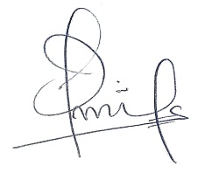
PUTRI ANGGRAINI
NIM: 0307163142
UCAPAN TERIMA KASIH
Oleh karena itu, dengan segala kerendahan hati penulis ingin menyampaikan ucapan terima kasih kepada semua pihak yang telah memantu dalam penyelesaian skripsi ini, yang tiada terhingga serta penghargaan yang setinggi-tingginya kepada:
- Pimpinan Universitas Islam Negeri Sumatera Utara Medan, Bapak Prof. Dr. Saidurrahman, M. Ag, Selaku Rektor UIN Sumatera Utara
- Bapak Dekan Fakultas Ilmu T Tarbiyah dan Keguruan, Bapak Dr. Amiruddin Siahaan, M. Pd.
- Bapak Dr. Abdillah, M.Pd selaku ketua jurusan MPI serta Bapak Dr. Muhammad Rifa’i, M.Pd, selaku sekretaris jurusan MPI serta seluruh Dosen dan Staff Administrasi jurusan MPI yang selalu memberikan bantuan dan motivasi sehingga penulis dapat menyelesaikan skripsi ini.
- Kepada seluruh Dosen saya selama menduduki bangku perkuliahan di Prodi Manajemen Pendidikan Islam, atas ilmu yang diberikan kepada penulis, semoga mendapat balasan dari Allah Swt.
- Bapak Dr. Abdillah, M.Pd selaku pembimbing skripsi I dan Bapak Dr. Muhammad Rifa’i, M.Pd selaku pembimbing skripsi II, yang selalu memeberikan motivasi dan arahan dalam pembuatan skripsi ini sehingga penulis dapat menyelesaikan skripsi ini dengan baik.
- Kepada kepala sekolah SMP Swasta IRA Medan Bapak Tumiyar, S. Sos.I. serta para guru dan seluruh staf/pegawai dan pihak yang terkait lainnya, yang telah menerima penulis untuk melakukan riset langsung dan telah memberikan data dan informasi untuk kesempurnaan dan penyelesaian skripsi.
- Seluruh rekan-rekan Jurusan Manajemen Pendidikan Islam Stambuk 2016 yang telah saling mendukung untuk menyelesaiakan perjuangan bersama-sama.
- Teristimewa dan terkhusus, kepada Ayahanda (Syahrul effendi) dan Ibunda (Siti Herlina) tercinta, yang telah memberikan kasih sayang untuk anakmu, memelihara, dan membesarkan dari kecil hingga sekarang. Dan memberikan dorongan moril dan materil serta motivasi sehingga penulis dapat menyelesaikan pendidikan ini. Kepada adik-adik saya tercinta (Indah Dan Darma) serta seluruh keluarga penulis yang telah banyak memberikan dorongan, semangat serta pengorbanan yang begitu besar sehingga penulis dapat menyelesaikan perkuliahan dengan baik.
- Seluruh sahabat-sahabat di lingkungan Universitas Islam Negeri Sumatera Utara Medan yang tidak pernah bosan memberikan semangat kepada penulis, sehingga penulis dapat menyelesaikan skripsi ini dengan baik.
Semoga apa yang telah mereka lakukan mendapat balasan berupa rahmat dan hidayah dari Allah SWT dan senantiasa berada dalam lindungan-Nya.

Medan, 22 Juli 2020
Penulis,
PUTRI ANGGRAINI
NIM: 030.71.63.142

DAFTAR ISI
Abstrak i
Kata Pengantar ii
Ucapan Terimakasih iv
Daftar Isi vi
Daftar Tabel ix
Daftar Lampiran x
BAB I PENDAHULUAN
- Latar Belakang Masalah 1
- Fokus Penelitian 7
- Rumusan Masalah 7
- Tujuan Penelitian 8
- Manfaat Penelitian 8
BAB II KAJIAN TEORI
- Memahami Kenakalan Siswa
- Pengertian Siswa 10
- Perkembangan Siswa Pada Masa Remaja 13
- Pengertian Kenkalan Siswa 15
- Jenis-Jenis Kenakalan Siswa 18
- Ciri-Ciri Kenakalan Siswa 20
- Faktor-Faktor Penyebab Kenakalan Siswa 21
- Hakikat Kepala Sekolah
- Pengertian Kepala Sekolah 32
- Kompetensi Kepala Sekolah 35
- Tanggung Jawab Kepala Sekolah 38
- Peran Kepala Sekolah Dalam Menanggulangi Kenakalan Siswa
- Peran Kepala Sekolah 41
- Tindakan Kepala Sekolah Dalam Menanggulangi Kenakalan Siswa ..44
- Penelitian Relevan 53
BAB III METODE PENELITIAN
- Pendekatan Dan Jenis Penelitian Penelitian 57
- Subjek Penelitian 58
- Lokasi Penelitian 59
- Data dan Sumber Data 59
- Prosedur Pengumpulan Data 61
- Analisis Data 65
- Pengecekan Keabsahan Temuan 66
BAB IV HASIL PENELITIAN
- Temuan Umum Penelitian
- Sejarah Berdirinya SMP Swasta IRA Medan 69
- Identitas SMP Swasta IRA Medan 70
- Visi, Misi, Tujuan SMP Swasta IRA Medan 71
- Struktur Organisasi SMP Swasta IRA Medan 72
- Sarana dan Prasarana SMP Swasta IRA Medan 74
- Keadaan Guru SMP Swasta IRA Medan 76
- Keadaan Siswa SMP Swasta IRA Medan 78
- Tata Tertib SMP Swasta IRA Medan 78
- Tindakan Dan Sanksi Yang Diberikan Dalam Menanggulangi Kenakalan Siswa SMP Swasta IRA Medan 81
- Temuan Khusus Penelitian
- Peran Kepala Sekolah Dalam Menanggulangi Kenakalan Siswa SMP Swasta IRA Medan 84
- Apa Saja Faktor Pendukung Yang Dihadapi Kepala Sekolah Dalam Menanggulangi Kenakalan Siswa SMP Swasta IRA Medan 88
- Apa Saja Faktor Penghambat Yang Dihadapi Kepala Sekolah Dalam Menanggulangi Kenakalan Siswa SMP Swasta IRA Medan 92
- Pembahasan Hasil Penelitian
- Peran Kepala Sekolah Dalam Menanggulangi Kenakalan Siswa SMP Swasta IRA Medan 95
- Apa Saja Faktor Pendukung Yang Dihadapi Kepala Sekolah Dalam Menanggulangi Kenakalan Siswa SMP Swasta IRA Medan 98
- Apa Saja Faktor Penghambat Yang Dihadapi Kepala Sekolah Dalam Menanggulangi Kenakalan Siswa SMP Swasta IRA Medan 100
BAB V KESIMPULAN DAN SARAN
- Kesimpulan 102
- Saran 103
DAFTAR PUSTAKA 105
Lampiran I 110
Lampiran II 113
Lampiran III 115
DAFTAR RIWAYAT HIDUP 120

DAFTAR TABEL

Tabel 2.1 Struktur Organisasi SMP Swasta IRA Medan Medan 73
Tabel 2.2 Keadaan Sarana Dan Prasarana SMP Swasta IRA Medan Medan 74
Tabel 2.3 Keadaan Tenaga pendidik/Guru SMP Swasta IRA Medan Medan 76
Tabel 2.4 Keadaan Jumlah Siswa SMP Swasta IRA Medan Medan 78
Tabel 2.5 Tindakan yang diberikan dalam menanggulangi kenakalan siswa SMP Swasta IRA Medan Medan 81

DAFTAR LAMPIRAN
Lampiran I
Daftar Pertanyaan Peneliti 110
Lampiran II
Surat Balasan Sekolah SMP Swasta IRA Medan 113
Lampiran III
Dokumentasi Peneliti di Sekolah SMP Swasta IRA Medan 115
Lampiran IV
Daftar Riwayat Hidup 120

BAB I
PENDAHULUAN
- Latar Belakang Masalah
Pendidikan di indonesia dalam praktik pembelajarannya lebih didominasi oleh pengembangan kemampuan intelektual dan kurang memberi perhatian pada aspek moral. Kiranya tidak seorangpun membantah bahwa moral merupakan aspek penting sumber daya manusia. Seseorang dengan kemampuan intelektual yang tinggi dapat saja menjadi orang yang tidak berguna atau bahkan membahayakan masyarakat jika moralitasnya rendah. Sementara itu, kenyataan sosial hingga saat ini menunjukkan sedemikian maraknya berbagai kasus pelanggaran moral dalam kehidupan sehari-hari. Lebih memprihatinkan lagi, berbagai kasus tersebut tidak sedikit melibatkan orang-orang yang terdidik.
Dalam hal ini dapat dilihat bahwa pendidikan sekarang ini lebih mengutamakan pengembangan kemampuan intelektual, sementara itu dalam pemberian perhatian pada aspek moral yang masih kurang diberikan. Oleh sebab itu, kerusakan moral saat ini sangat memprihatinkan, baik itu dari para anak-anak, para remaja, bahkan orang dewasa yang seharusnya menjadi panutan yang baik. bukan itu saja tidak sedikit juga melibatkan orang-orang yang terdidik, sehingga banyak ditemukan para siswa sekarang ini yang memiliki moralitas yang rendah. Maka dari itu moralitas itu sangat penting diutamakan dalam dunia pendidikan.

Disebutkan dalam Undang-Undang Nomor 2 Tahun 2003 tentang sistem pendidikan Nasional dijelaskan bahwa:
“Pendidikan adalah usaha sadar dan terencana untuk mewujudkan suasana belajar dan proses pembelajaran agar peserta didik secara aktif mengembangkan potensi dirinya untuk memiliki kekuatan spiritual keagamaan, pengendalian diri, kepribadian kecerdasan akhlak mulia, serta keterampilan yang diperlukan dirinya, masyarakat bangsa dan negara”.

Pendidikan mempunyai peranan yang sangat penting mengapa demikian, karena pendidikan merupakan sarana untuk meningkatkan dan mengembangkan kualitas sumber daya manusia, dengan adanya pendidikan kehidupan menjadi lebih terarah. Dari situlah kita dapat belajar dan mengetahui banyak ilmu pengetahuan yang akan diajarkan dilembaga pendidikan, sebab pendidikan juga tidak terlepas dari lembaga pendidikan itu sendiri.
Sekolah atau lembaga pendidikan secara umum adalah sebuah masyarakat kecil yang menjadi pusat pengembangan peserta didik dimana aktivitas didalamnya adalah proses pelayanan jasa. Peserta didik datang untuk mendapatkan pelayanan, sementara kepala sekolah, guru, dan tenaga lain adalah para profesional yang terus menerus akan berinovasi memberikan pelayanan yang terbaik untuk kemajuan sekolah.
Dalam lembaga pendidikan memang merupakan wahana bagi pendidikan karakter. Karena, Pendidikan karakter ini hanya mungkin terwujud, jika pendidikan dan tenaga kependidikan di sekolah menyadari bahwa betapa pentingnya pendidikan karakter. Karakter disini lebih identik dengan akhlak yang berhubungan dengan nilai-nilai prilaku manusia yang meliputi seluruh aktivitas manusia baik yang berhubungan dengan tuhan yang maha esa, sesama manusia, lingkungan yang terwujud dalam sikap, perkataan, maupun perbuatan norma-norma agama, hukum, tata krama, dan budaya.
Menurut Hersey dan Blancard sebagaimana dikutip dalam Syafaruddin dan Asrul berpendapat bahwa:
“Kepemimpinan adalah proses mempengaruhi aktivitas seseorang atau kelompok untuk mencapai tujuan dan situasi tertentu”.

Kepemimpinan dilembaga pendidikan harus dapat mengarahkan, membina, atau mengatur, menuntun, serta mempengaruhi. Sebab kepemimpinan merupakan salah satu faktor yang sangat penting bagi lembaga pendidikan karena sebagian besar keberhasilan dan kegagalan ditentukan oleh kepemimpinannya. Kepemimpinan disini ialah seorang kepala sekolah yang bertanggung jawab atas lembaga pendidikan yang sedang dikelolahnya.
Seperti dikatakan oleh Mulyasa bahwa:
“Kegagalan dan keberhasilan sekolah banyak di tentukan oleh kepala sekolah, karena merupakan pengendali dan penentu arah yang hendak ditempuh oleh sekolah untuk menuju tujuannya. Sekolah yang efektif, bermutu, dan tidak lepas dari peran kepala sekolahnya”.

Kepala sekolah merupakan personel sekolah yang bertanggung jawab terhadap seluruh kegiatan-kegiatan sekolah, mempunyai wewenang dan tanggung jawab untuk menyelenggarakan seluruh kegiatan pendidikan dalam lingkungan sekolah yang dipimpinnya dengan dasar pancasila yang bertujuan untuk: (a) meningkatkan ketaqwaan terhadap tuhan yang maha esa, (b) meningkatkan kecerdasan dan keterampilan mempertinggi budi pekerti, (c) memperkuat kepribadian, (d) mempertebal semangat kebangsaan dan cinta tanah air.
Kepala sekolah yang mampu memerankan dirinya secara efektif dan efesien dapat memberikan kontribusi yang cukup basar dalam terwujudnya kualitas ataupun mutu sekolah itu sendiri. Karena pada dasarnya kepala sekolah mempunyai tugas dan tanggung jawab terhadap segala kegiatan yang ada disekolah. Maka dari itu, posisi kepala sekolah merupakan penentu masa depan sekolah.
Munculnya fenomena kecendrungan kenakalan remaja (yang masih berstatus sebagai pelajar) akhir-akhir ini menjadi permasalahan yang mengkhawatirkan baik dari perspektif pendidikan, psikologi, sosial maupun budaya. Dikehidupan remaja (siswa) yang ditandai oleh berbagai macam kenakalan remaja adalah bukti lemahnya moralitas dan kepribadian usia remaja. Di Indonesia selama ini, menunjukkan adanya kecenderungan yang semakin serius tentang permasalahan remaja indonesia khususnya masalah sosial, psikolog, budaya dan moralitas.
Dapat dilihat dengan kondisi sekarang ini kenakalan peserta didik yang cenderung meningkat baik dari sisi kuantitas maupun kualitasnya, sehingga dapat menimbulkan kekhawatiran dari banyak pihak baik pemerintah, masyarakat, terlebih lagi dikalangan orang tua. Apalagi sekarang ini siswa yang memasuki masa remaja, yang dimana paling rentan untuk menerima perubahan-perubahan, begitupun halnya dalam memasuki fase pencarian jati diri. Untuk mengetahui pencarian jati dirinya mereka melakukan berbagai cara yang belum pernah mereka lakukan dengan rasa keingin tahuan mereka, sehinggga melakukannya.
Kusumanto dalam Saifuddin Sastra Wijaya, menyatakan bahwa:
“Nakal adalah tingkah laku individu yang bertentangan dengan syarat-syarat dan pendapat umum yang dianggap sebagai eksiptabel dan baik oleh suatu lingkungan atau hukum yang berlaku disuatu masyarakat yang berkebudayaan tertentu”.

Nakal yang dimaksudkan disini merupakan tingkah laku ataupun perbuatan tidak baik yang ada pada diri individu yang dimana perbuatan tersebut jika dikaitkan dengan dengan lembaga pendidikan, yang berarti perbuatan yang melanggar segala aturan-aturan yang sudah dibuat, akan tetapi peraturan itu dilanggar oleh siswa, sehingga timbulya suatu tindakan yang diberikan kepada siswa yang berupa hukuman ataupun hal lain yang diberikan terhadapnya.
Istilah kenakalan remaja berasal dari istilah bahasa inggris “juvenile Delinquent” dua kata ini selalu digunakan secara bebarengan istilah ini bermakna remaja yang nakal. Juvenile berarti anak muda dan delinquent artinya perbuatan salah satu prilaku menyimpang. Setiap tindakan kenakalan siswa yang dilakukannya betapa kecilnya jika tidak mendapatkan suatu teguran serta pengawasan untuk memperbaikinya, yang dimana akan mengakibatkan seseorang akan melakukan tindakan yang lebih berbahaya lagi sehingga dapat dikategorikan sebuah tindak kejahatan.
Dalam hal ini peranan kepala sekolah terkait dengan kenakalan siswa termasuk dalam nilai-nilai dari karakter terhadap diri peserta didik, yang harus dilakukan kepala sekolah yaitu: pertama, peran kepala sekolah mensosialisasikan kebijakan sekolah tentang pendidikan karakter dengan mengadakan sosialisasi kepada guru mengenai pendidikan karakter, yaitu dapat melalui rapat rutin dan pada saat upacara bendera, mengadakan pelatihan, mendelegasikan pelaksanaan pendikan karakter kepada guru dan staf, melaksanakan bimbingan kepada guru, mengadakan lomba-lomba, memberikan keteladanan dan motivasi kepada guru, membuat tata tertib, dan menjalin kerjasama dengan orang tua untuk memberikan keteladanan kepada anak-anaknya di rumah. Kedua, dalam hal kebijakan penanaman nilai-nilai karakter di sekolah.
Kepemimpinan dalam hal ini disuatu lembaga pendidikan yang diembannya sangat penting sekali bagi peningkatkan kualitas pendidikan dan upaya pencegahan kenakalan yang dilakukan oleh siswa. Karena kebanyakan kepala sekolah lebih cenderung memikirkan urusannya, serta hanya memberikan tugas kepada para bawahannya. Kepala sekolah disekolah SMP Swasta IRA Medan sangat berperan aktif serta memiliki sikap kepedulian terhadap segala persoalan-persoalan ataupun permasalahan yang dimiliki siswanya.
Bentuk kenakalan yang ada di SMP Swasta IRA Medan termasuk kedalam kenakalan ringan dan sedang. Akan tetapi lebih cenderung lebih banyak yang terjadi kenakalan ringan. Seperti: membolos, melanggar tata tertib sekolah, absensi siswa yang terlalu banyak, siswa berkelahi, terlambat masuk sekolah, rambut gondrong, serta melawan terhadap Guru, bermain HP saat jam pelajaran. Segala tindakan yang dilakukan kepala sekolah untuk menanggulangi kenakalan siswa yaitu dengan menerapkan segala kegiatan, seperti ektrakulikuler dan kegiatan dari aspek keagamaan. Tidak hanya itu, kepala sekolah juga melakukan kerjasama bersama para guru dan anggota lainnya terkait penanggulangan kenakalan siswa disekolah. Serta memberikan hukuman sesuai dengan tingkat kenakalan yang diperbuat.
Dalam hal ini berdasarkan peran yang dimiliki kepala sekolah yang sangat jarang sekali terjadi di sekolah-sekolah lainnya, maka peneliti tertarik untuk mengkaji. “Peran Kepala Sekolah Dalam Menanggulangi Kenakalan Siswa di SMP Swasta IRA Medan”

- Fokus Penelitian
Berdasarkan latar belakang diatas maka fokus penelitian ini adalah: “Peran Kepala Sekolah Dalam Menanggulangi Kenakalan Siswa di SMP Swasta IRA Medan”.

- Rumusan Masalah
Dari latar belakang diatas, maka dapat dirumuskan beberapa persoalan yang menurut peneliti perlu untuk diteliti sebagai berikut:
- Bagaimana Peran Kepala Sekolah Dalam Menanggulangi Kenakalan Siswa Di SMP Swasta IRA Medan ?
- Apa saja Faktor Pendukung Yang Dihadapi Kepala Sekolah Dalam Menanggulangi Kenakalan Siswa Di SMP Swasta IRA Medan ?
- Apa Saja Faktor Penghambat Yang Dihadapi Kepala Sekolah Dalam Menanggulangi Kenakalan Siswa Di SMP Swasta IRA Medan ?

- Tujuan Penelitian
Berdasarkan rumusan masalah diatas, secara umum peneliti ini bertujuan untuk mengetahui peran kepala sekolah dalam menanggulangi kenakalan siswa di sekolah SMP Swasta IRA Medan.
Sedangkan secara khusus penelitian ini bertujuan sebagai berikut:
- Untuk Mengetahui Peran Kepala Sekolah Dalam Menanggulangi Kenakalan Siswa Di SMP Swasta IRA Medan.
- Untuk Mengetahui Faktor Pendukung Yang Dihadapi Kepala Sekolah Dalam Menanggulangi Kenakalan Siswa Di SMP Swasta IRA Medan.
- Untuk Mengetahui Faktor Penghambat Yang Dihadapi Kepala Sekolah Dalam Menanggulangi Kenakalan Siswa Di SMP Swasta IRA Medan

- Manfaat Penelitian
Dari penelitian yang peneliti lakukan diharapkan memberikan kontribusi untuk:

- Manfaat Teoritis
Penelitian ini secara teoritis diharapkan dapat bermanfaat dalam melengkapi kajian-kajian keilmuan dalam bidang ilmu manajemen pendidikan islam yang berkaitan dengan peran kepala sekolah dalam menanggulangi kenakalan siswa disekolah.
- Secara Praktis
Penelitian ini diharapkan bermanfaat bagi:
- Bagi sekolah SMP Swasta IRA Medan
Sebagai bahan pertimbangan dan masukan bagi kepala sekolah, beserta para guru dalam menanggulangi kenakalan siswa.
- Bagi orang tua
Sebagai informasi untuk orang tua dalam menanggulangi kenakalan siswa dan diharapkan mampu melakukan pencegahan agar tidak terjadi prilaku yang menyimpang.
- Bagi Peneliti
Sebagai bahan pembelajaran dan pengalaman keilmuan dalam bidang penelitian mengenai peran kepala sekolah dalam menanggulangi kenalalan siswa.

BAB II
LANDASAN TEORI
- Memahami Kenakalan Siswa
Masalah Kenakalan siswa yang berkembang dewasa ini khususnya dikota-kota besar di Indonesia mengalami kecenderungan meningkat pada tindakan kejahatan (kriminalitas) yang meresahkan masyarakat dan aparat. Kriminalitas remaja Kota masa kini mendorong para penanggung jawab sosial (aparat kepolisian), pendidikan (guru atau pendidik), kerohanian (mubaligh atau alim ulama) serta penanggung jawab hukum (hakim, jaksa) untuk turut serta memecahkan masalah kejahatan remaja yang istilahnya sudah dihaluskan menjadi kenakalan remaja itu.
Sebelum membahas tentang kenakalan siswa, sebagai langkah awal perlu memahami apa itu pengertian siswa, karena membahas tentang kenakalan siswa berarti tidak terlepas dari masalah kenakalan remaja pada umumnya. Untuk dapat memahami tentang pengertian remaja dimaksud, ada beberapa pandangan yang dikemukakan para ahli psikolog dan pendidikan yang dimana yaitu:
- Pengertian Siswa (remaja)
Kata siswa dalam kamus besar bahasa indonesia, berarti murid dan pelajar (terutama pada tingkat sekolah dasar dan menengah). Secara etimologi siswa adalah siapa saja yang terdaftar sebagai objek didik disuatu lembaga pendidikan. Dalam bahasa arab kata siswa disebut dengan “tilmidz” jamaknya adalah “talamidz”, yang arinya adalah “murid” maksudnya adalah orang-orang yang mengingini pendidikan”.
Dari pengertian diatas siswa dapat diartikan sebagai seorang pelajar yang sedang menempuh pendidikan dengan tujuan menuntut ilmu pengetahuan, memiliki keterampilan, mempunyai pengalaman, memiliki kepribadian, dan berakhlak mulia, serta meningkatkan potensi diri melalui proses pembelajaran pada jalur pendidikan.
Siswa sebagai objek utama dalam pendidikan maka siswa memegang peran yang dominan, dalam hal mana siswa dapat menentukan keberhasilan belajar melalui penggunaan intelegensi, daya motorik, pengalaman, kemauan dan komitmen yang timbul dalam dirinya tanpa paksaan. Hal ini terjadi apabila siswa juga dilibatkan dalam proses inovasi pendidikan, walaupun hanya dengan mengenalkan kepada mereka tujuan perubahan, mulai dari perencanaan sampai pelaksanaan. Prioritas utama disekolah adalah berpusat pada minat dan kebutuhan siswa.
Menurut Papalia dan Olds sebagaimana dalam Yudrik Jahja:
“Mendefinisikan masa remaja adalah masa transisi perkembangan antara masa kanak-kanak dan dewasa yang pada umumnya dimulai pada usia 12 atau 13 tahun dan berakhir pada usia akhir belasan tahun atau awal dua puluhan tahun”.
Setiap manusia atau individu dalam perkembangannya tentu mengalami fase atau masa remaja. Yang dimana dapat juga dilihat dari segi usia, maupun perubahan wajah. karena pada masa peralihan perkembangan terhadap para siswa yang sedang menginjak masa remaja. Dari yang berawal masih beranjak anak-anak hingga menjadi lebih dewasa. Dan banyak perubahan-perubahan yang akan dialami oleh remaja (siswa) tersebut. Fase-fase Terhadap Perkembangan Manusia telah diperinci secara mendalam. Dalam hal tersebut fase-fase itu terdapat masa remaja, yaitu masa transisi antara masa anak-anak dan masa dewasa.
Terdapat dalam firman allah Swt sebagai berikut:
هُوَ الَّذِي خَلَقَكُمْ مِنْ تُرَابٍ ثُمَّ مِنْ نُطْفَةٍ ثُمَّ مِنْ عَلَقَةٍ ثُمَّ يُخْرِجُكُمْ طِفْلًا ثُمَّ لِتَبْلُغُوا أَشُدَّكُمْ ثُمَّ لِتَكُونُوا شُيُوخًا ۚ وَمِنْكُمْ مَنْ يُتَوَفَّىٰ مِنْ قَبْلُ ۖ وَلِتَبْلُغُوا أَجَلًا مُسَمًّى وَلَعَلَّكُمْ تَعْقِلُونَ
Artinya: “Dialah yang menciptakan kamu dari tanah, kemudian dari setetes mani, sesudah itu dari segumpal darah, kemudian Dilahirkannya kamu sebagai seorang anak, kemudian (kamu dibiarkan hidup) supaya kamu sampai kepada masa (dewasa), kemudian (dibiarkan kamu hidup lagi) sampai tua, di antara kamu ada yang diwafatkan sebelum itu. (Kami perbuat demikian) supaya kamu sampai kepada ajal yang ditentukan dan supaya kamu memahami(nya).” (QS. Al-Ghafir : 67).

Mengenai dari fase-fase perkembangan manusia telah diterangkan dalam ayat tersebut, bahwasanya termasuk juga fase remaja, yang mana fase antara masa anak-anak dan dewasa, pada masa remaja anak mulai aktif dan energinya serba lengkap. Dengan mempunyai sifat yang lebih aktif dan lebih energi yang terlalu berlebihan menyebabkan hal-hal yang negatif misalnya suka merebut, suka bertengkar, serta sering melakukan perbuatan-perbuatan yang melanggar hukum, norma serta sulit diatur. Kenakalan yang dilakukan oleh para siswa yang telah memasuki masa remaja merupakan prilaku yang merugikan.
Dalam islam yang sudah dijlaskan pada ayat diatas, sebagai agama yang mempunyai tujuan untuk mengatur tingkah laku umatnya agar sesuai dengan ajaran agama yang telah ditetapkan serta norma-norma yang ada juga mengatur berbagai kehidupan manusia dengan menunjukkan bagaimana bentuk-bentuk perilaku yang tidak baik.

- Perkembangan Siswa Pada Usia Remaja
Masa remaja adalah masa datangnya pubertas (11-14) sampai usia sekitar 18 tahun, masa transisi dari kanak-kanak kedewasa. Masa ini hampir selalu merupakan masa-masa sulit bagi remaja maupun orang tuanya. Sejumlah alasan untuk ini:
- Remaja mulai menyampaikan kebebasan dan haknya untuk mengemukakan pendapatnya sendiri. Tidak terhindarkan, ini dapat menciptakan ketegangan dan perselisihan serta menjauhkan ia dari keluarganya.
- Remaja lebih mudah dipengaruhi teman-temannya dari pada ketika masih lebih muda. Ini berarti pengaruh orang tua pun lemah. Contoh yang umumnya saja yaitu mode pakaian, potongan rambut, atau musik yang semuanya harus mutakhir.
- Remaja mengalami perubahan fisik yang luar biasa, baik pertumbuhan maupun seksualitasnya. Perasaan seksual yang mulai muncul dapat menakutkan, membingungkan, dan menjadi sumber perasaan salah dan frustasi.
- Remaja sering menjadi terlalu percaya diri dan ini bersama-sama dengan emosinya yang biasanya meningkat, mengakibatkan ia sukar menerima nasihat orang tua.
Dari beberapa perkembangan siswa yang dapat dibilang memasuki masa pubertas, disitu tingkat penasaran, kepercayaan, maupun emosional siswa tersebut lebih meningkat. Sehingga siswa mudah terpengaruh ataupun mudah terbawa suasana yang tidak baik, yang nantinya akan menimbulkan kenakalan terhadap siswa itu sendiri, hal ini juga dapat terjadi dari dunia luar.
Hal ini dikatakan Sarwono yang menegaskan bahwa:
“Masa remaja merupakan suatu masa yang penuh dengan gejolak-gejolak emosional yang kadang-kadang tidak bisa dikendalikan sehingga menyebabkan frustasi serta konflik yang disertai dengan tindakan merusak. Peran orang tua sangat penting dalam menghadapi masa-masa sulit remaja. Pendidikan baik dari orang tua merupakan model utama bagi remaja dalam menghadapi dunia luar”.

Dari penjelasan diatas sudah jelas bahwa masa remaja merupakan perkembangan pada diri siswa yang mana dimulai dari masa masih anak-anak kearah masa dewasa. Masa dapat dikatakan mereka belum mampu untuk memegang tanggung jawab seperti orang dewasa lainnya lakukan, dan masa dimana sering mendapat goncangan terhadap dirinya terutama dalam nilai-nilai lama maupun nilai-nilai baru untuk dapat mencapai tahap pendewasaan. Sehingga dapat terjadinya perubahan emosi dan tekanan. Contohnya dapat diambil seperti mengenai masalah percintaan.
- Pengertian Kenakalan Siswa
Sebelum membahas mengenai pengertian kenakalan siswa, alangkah baiknya jika mengetahui dulu apa yang dimaksud dengan kenakalan. Menurut kamus besar bahasa indonesia, kenakalan dengan kata dasar nakal adalah suka berbuat tidak baik, suka mengganggu, dan suka tidak menurut. Sedangkan kenakalan adalah perbuatan nakal, perbuatan tidak baik dan bersifat mengganggu ketenangan orang lain, tingkah laku yang melanggar moral kehidupan masyarakat.
Dapat disimpulkan bahwa kenakalan merupakan suatu perbuatan yang tidak baik, serta tingkah laku yang melanggar moral yang akan berdampak tidak baik untuk diri sendri maupun untuk orang lain. Sehingga dapat merugikan orang lain dan diri sendiri. Segala perbuatan tersebut dapat timbul, baik dalam diri individu maupun dari luar diri individu.
Dalam pandangan islam prilaku yang baik sangat penting bagi kehidupan manusia, bahkan prilaku merupakan misi yang paling utama dalam kehidupan. Terdapat dalam sabda Rasulullah Saw:
إِنَّماَبُعِثْتُ لأُ تَمِّمَ مَكاَ رِمَ اْ لأَخْلاَقِ (روه مسلم)
Artinya: “Sesungguhnya aku diutus kemuka bumi ini adalah untuk menyempurnakan akhlak manusia”. (Al-hadis).

Hadis tersebut menjelaskan bahwa prilaku atau akhlak yang baik merupakan sarana untuk mencapai sebuah kesuksesan baik dunia maupun akhirat. Prilaku yang baik akan diridhai oleh Allah Swt, Tidak hanya itu bakal dicintai oleh keluarga dan manusia pada umumnya. Dengan akhlak yang baik maka remaja nakan menjadi seseorang yang dapat menjadi panutan dalam kehidupan sehari-hari, baik di lingkungan masyarakat, keluarga, maupun sekolah. Bagaimanapun remaja merupakan generasi penerus bangsa yang secara tidak langsung ikut meruba berbagai hal didalamnya.
Kenakalan siswa pada mulai beranjak kedewasaan tingkat penasaran atau tingkat keingin tahuan mereka sangat tinggi. Sehingga mereka sangat mudah terpengaruh dengan pergaulan-pergaulan luar, apalagi tidak adanya perhatian maupun motivasi dari orang terdekat. Setelah mengetahui apa itu kenakalan dari pemaparan diatas. Setelah itu mengetahui pengertian dari kenakalan siswa (remaja). Adapun beberapa menurut para ahli yang dapat dicantumkan mengenai pengertian kenakalan remaja (siswa) yaitu”
Menurut Kusumanto dalam Sofyan S Willis mengatakan bahwa:
“juvenile delinquency atau kenakalan anak dan remaja adalah tingah laku individu yang bertentangan dengan syarat-syarat dan pendapat umum yang dianggap sebagai acceptable dan baik oleh suatu lingkungan atau hukum yang berlaku di suatu masyarakat yang berkebudayaan”.

Menurut H. M. Arifin dikutip dalam Samsul Munir Amin:
“Mendefinisikan Kenakalan siswa adalah Tingkah laku atau perbuatan yang berlawanan dengan hukum yang berlaku yang dilakukan oleh anak anak antara umur 10 sampai 18 tahun”.

Menurut M. Gold dan J. Petronio dalam Sarlito Wirawan Sarwono:

“Mendefinisikan kenakalan remaja adalah tindakan seseorang yang belum dewasa yang sengaja melanggar hukum dan yang diketahui oleh anak itu sendiri bahwa jika perbuatannya itu sempat diketahui oleh petugas hukum ia bisa dikenai hukuman”.

Dari beberapa pengertian diatas dapat disimpulkan bahwa kenakalan siswa adalah tindak perbuatan yang dilakukan siswa baik itu dilakukan sendirian ataupun dengan secara berkelompok. Hal ini dapat terjadi dilingkungan keluarga, masyarakat, maupun sekolah yang melawan hukum yang mana didalamnya terdapat anti sosial, anti susila, serta melanggar norma-norma agama.

Ada dua kategori kenakalan remaja yaitu:
- Anak-anak yang melakukan kejahatan yang dihukum sesuai dengan aturan hukum seperti perampokan.
- Anak-anak yang melakukan tindak pidana yang biasanya tidak dianggap sebagai kriminal, seperti membolos. Remaja laki-laki biasanya lebih banyak melakukan aksi kenakalan dibandingkan dengan remaja perempuan.

Kemudian siswa diusia remaja menjadi remaja nakal lebih banyak ditentukan oleh kurangnya pengawasan orang tua dan disiplin ketimbang status sosial ekonomi. Pemberontakan remaja dapat tumbuh dari ketegangan antara. “ keinginan remaja untuk memenuhi kebutuhan secara segera”. Serta desakan orang tua agar menunda keinginan itu”. Orang tua yang tidak mampu melakukan pengawsan dan menosialisasikan “disiplin diri” dan “menakar kemampuan diri” biasanya menimbulkan masalah bagi anak-anaknya di kemudian hari. Guru pun mestinya ikut mempersuasi anak agar sebisa mungkin menghindari tindakan “lebih besar pasak dari pada tiang” itu.

Dari sini dapat dilihat bahwa peran lingkungan dalam keluarga (orang tua), lingkungan masyarakat, lingkungan sekolah sangat berpengaruh terhadap perubahan tingkah laku yang dimiliki siswa. Karena siswa yang masih masa pendewasaan sangat rentan terhadap pengaruh yang tidak baik dari luar, sehingga siswa sangat mudah sekali terpengaruh, tinggal orang tua dan orang yang berperan terhadap lembaga pendidikan seperti guru, kepala sekolah, dan anggota lainnya yang bertanggung jawab terhadap prilaku siswa, harus bisa memberikan arahan maupun bimbingan agar siswa tidak mudah terpengaruh dengan hal-hal yang tidak baik bagi diri siswa.

- Jenis-Jenis Kenakalan Siswa
Dewasa ini kenakalan remaja yang kita lihat sudah semakin banyak yang telah menjangkau undang-undang hukum pidana. Masalah narkotika telah menjadi bagian yang tidak terpisahkan dengan kenakalan remaja saat ini, sangat miris melihatnya. Apalagi minat siswa untuk tidak sekolah semakin banyak, sehingga mereka rela bolos sekolah demi tidak masuk sekolah. Kita sebagai pendidik maupun kependidikan, serta orang tua harus bertanggung jawab atas kenakalan siswa tersebut dan membinanya bisa diadakan kegiatan-kegiatan yang dapat mengisi kekosongan mereka, sehingga mereka tidak ada waktu untuk melakukan hal-hal yang tidak baik. Oleh karena itu para siswa yang meranjak dewasa harus diarahkan kepada prilaku yang baik, sebagaimana rasulullah Saw bersabda:
اِنَّ مِنَّ أخْيَرِ كُمْ أَحْسَنُكُمُ خُلُقاً
Artinya: “Sesungguhnya orang yang terbaik diantara kalian ialah yang paling bagus akhlaknya”. (HR. Bukhori)

Adapun jenis-jenis kenakalan remaja ataupun siswa Menurut Wright yang dikutip oleh Hasan Bisri dalam bukunya Remaja Berkualitas, membagi jenis-jenis kenakalan remaja ataupun siswa dalam beberapa keadaan:
- Neurotic Delinquency (Kenakalan Neurotik)
Neurotic delinquency merupakan kenakalan seorang remaja ataupun dikatakan sebagai siswa sifatnya pemalu, terlalu perasa, suka menyendiri gelisah dan mangalami perasaan rendah diri. Mereka mempunyai dorongan yang kuat untuk berbuat suatu kenakalan seperti: mencuri sendirian dan melakukan tindakan agresif secara tiba-tiba tanpa alasan karena dikuasai oleh khayalan dan fantasinya sendiri.
- Unsocialized Delinquent (Kenakalan Yang Tidak Bersosialisasi)
Unsocialized delinquent merupakan suatu sikap kenakalan seorang remaja ataupun siswa yang suka melawan kekuasaan seseorang, rasa permusuhan dan pendendam. Hukuman dan pujian tidak berguna bagi mereka tidak pernah merasa bersalah dan tidak pula menyesali perbuatan yang telah dilakukannya. Sering melempar kesalahan dan tanggung jawab kepada orang lain. Untuk mendapatkan kesenangan dan ketakutan dari orang lain sering kali melakukan tindakan-tindakan yang penuh keberanian, kehebatan dan diluar dugaan.

- Pseudo social delinquent
Pseudo social delinquent merupakan kenakalan remaja atau pemuda yang mempunyai loyalitas yang tinggi terhadap kelompok atau “geng” sehingga tampaknya patuh, setia dan kesetia kawanan yang baik. Jika melakukan tindakan kenakalan bukan atas dasar kesadaran diri sendiri yang baik tetapi karena didasari anggapan bahwa ia harus melaksanakan sesuatu kewajiban kelompok yang telah digariskan. Kelompok memberikan rasa aman kepada dirinya oleh karena itu ia selalu siap sedia memenuhi kewajiban yang diletakkan atau ditugaskan oleh kelompoknya, meskipun kelompoknya itu tidak dapat diterima dengan baik oleh masyarakat karena tindakan dan kegiatannya sering meresahkan masyarakat.
Dari ketiga jenis kenakalan yang ada pada diri remaja sekarang pasti sering sekali dijumpai seperti mencuri, perkelahian yang mengakibatkan karna ada dendam pribadi terhadap sesama, serta perkumpulan dengan membuat kelompok-kelompok geng yang menimbulkan kenakalan yang dilakukan. Jika hal tersebut tidak ditangani maka akan berdampak buruk bagi sekolah, karena mutu sekolah ditentukan dari para siswanya juga. Dari jenis kenakalan disini kepala sekolah selaku pemimpin jugak tidak lepas tanggung jawab terhadap kenakalan siswa yang ada.
- Ciri-Ciri Kenakalan siswa
Ada banyak sekali kenakalan yang dimiliki para remaja (siswa). Dapat diambil menurut Dadang Hawari dalam Aat Syafaat dkk, mengenai ciri-ciri kenakalan remaja adalah sebagai berikut:
- Sering membolos.
- Terlibat kenakalan remaja sehingga ditangkap dan diadili pengadilan karena tingkah lakunya.
- Dikeluarkan atau diskors dari sekolah karena berkelakuan buruk
- Sering kali lari dari rumah (minggat) dan bermalam diluar rumah.
- Selalu berbohong.
- Sering kali mencuri.
- Sering kali merusak barang milik orang lain.
- Prestasi di sekolah yang jauh dibawah taraf kemampuan kecerdasan (IQ) sehingga berakibat tidak naik kelas
- Sering kali melawan otoritas yang lebih tinggi seperti melawan guru atau orang tua, melawan aturan-aturan di rumah atau disekolah dan tidak disiplin.
- Sering kali memulai perkelahian
Dari beberapa ciri-ciri mengenai kenakalan siswa disini sering sekali dijumpai dari prilaku siswa. Mulai dari berbohong, membolos, diskors dari sekolah, berkelahi, tidak disiplin, dan sebagainya. Akan tetapi dari prilaku-prilaku ini tidak melanggar hukum dalam arti sesungguhnya yang dilanggar adalah status dalam lingkungan (keluarga) dan (sekolah) yang memang tidak diatur secara rinci.
- Faktor-Faktor Penyebab Kenakalan Siswa
Akhir-akhir ini yang dapat kita lihat kenakalan remaja sangat mengkhawatirkan dan meresahkan banyak orang dan jumlahnya yang semakin hari semakin meningkat. Untuk dapat mengetahui atau mengenal lebih jauh mengenai kenakalan siswa, perlu mengetahui faktor-faktor penyebab terjadinya kenakalan siswa. Yang dimana faktor-faktor kenakalan siswa dapat dijelaskan sebagai berikut:
- Faktor Intern, yaitu : faktor yang berpangkal pada remaja (siswa) itu sendiri, seperti: (a) Kekurangan penampungan sosial, (b) Kelemahan dalam mengendalikan dorongan-dorongan dan kecenderungan-kecenderungannya, (c) Kegagalan prestasi sekolah atau pergaulan.
- Faktor Ekstern, yaitu faktor yang berasal dari luar diri remaja (siswa) atau berasal dari lingkungannya, seperti: lingkungan keluarga, lingkungan masyarakat, dan lingkungan sekolah.
Sebagaimana terdapat dalam surah Ar-Ra’d ayat 11 allah berfirman:

Artinya:“Bagi manusia ada malaikat-malaikat yang selalu mengikutinya bergiliran, di muka dan di belakangnya, mereka menjaganya atas perintah Allah. Sesungguhnya Allah tidak merobah Keadaan sesuatu kaum sehingga mereka merobah keadaan yang ada pada diri mereka sendiri. dan apabila Allah menghendaki keburukan terhadap sesuatu kaum, Maka tak ada yang dapat menolaknya; dan sekali-kali tak ada pelindung bagi mereka selain Dia.” ( Q.S Ar-Ra’ad : 11)
Maksud dari ayat tersebut jika dikaikan dengan kenakalan siswa dapat dijelaskan bahwasanya Kepribadian akhlak seseorang terutama pada siswa dipengaruhi oleh keadaan dirinya serta terhadap lingkungan disekitarnya baik lingkungan sekolah keluarga, dan lingkungan masyarakat. Jika didalam lingkungan tersebut baik maka akan berpengaruh positif bagi perkembangan pribadi dan akhlak anak, begitupun sebaliknya jika lingkungan itu buruk dapat mereduksi nilai-nilai yang telah ada nilai tersebut kepada siswa.
- Lingkungan Keluarga
Utami Munandar menyatakan bahwa keberhasilan pendidikan anak berbakat akan sangat bergantung pada peran orang tua, baik dalam proses pembelajaran di sekolah, maupun kepatuhan dengan pendidikan keluarga. Bahwa yaitu, orang tua tidak dapat melihat sekolah sebagai bengkel untuk memperbaiki mental, spiritual, etika, dan pelajar sains. Apalagi sekolah yang ada saat ini belum mampu menjawab tuntutan kebutuhan untuk mengembangkannya potensi anak-anak berbakat.
Keluarga merupakan sumber utama atau lingkungan yang utama penyebab kenakalan remaja. Hal ini disebabkan karena anak itu hidup dan berkembang pemulaan sekali dari pergaulan keluarga yaitu hubungan antara orang tua dan anak anggota keluarga lain yang tinggal bersama-sama.
Rasulullah Saw Bersabda:
عن أبي هُرَيْرَة رضى االله عنه - قال قال النَّبِىُّ- صلى الله عليه وسلم - كُلُّ مَوْلُودٍ يُولَدُ عَلَى الْفِطْرَةِ - فَـأَ بَوَاهُ يُهَوٍّدَانِهِ أَويُنَصِّرَا نِهِ أَو يُمَخَّسَا نِهِ (روه البخارى)

Artinya: “Setiap anak itu dilahirkan dalm fitrah, maka bapaknyalah yang menjadikan ia yahudi, nasrani, atau majusi”. (H.R Bukhori)

Keterangan hadis diatas menjelaskan bahwa anak yang telah terlahir bagaikan kertas putih.Tergantung dari cara orang tua mengarahkan anaknya menjadi baik atau buruk, menjadikan dalam beragama apapun, serta menciptakan suasana diri dalam kehidupan anaknya. Oleh karena itu, lingkungan keluarga sangat berpengaruh dalam menentukan sikap dan prilaku yang dilakukan oleh anaknya.
Mengingat banyaknya faktor penyebab kenakalan anak dan remaja yang berstatus siswa atau pelajar berasal dari lingkungan keluarga, dapat diuraikan sebagai berikut:
- Anak kurang mendapatkan kasih sayang dan perhatian orang tua, karena kurang mendapatkan kasih sayang dan perhatian orang tua maka yang amat dibutuhkan itu terpaksa dicari diluar rumah, seperti: didalam kelompok kawan-kawannya.
- Lemahnya keadaan ekonomi orang tua didesa-desa telah menyebabkan tidak mampu mencukupi kebutuhan anak-anaknya, terutama sekali pada masa remaja yang penuh dengan keinginan-keinginan dan cita-cita. Anak menuntut supaya orang tuanya dapat membeli barang-barang mewah seperti TV, sepeda motor, dan bahkan mobil. Bersamaan dengan itu kelakuan mereka meningkat yakni pergaulan bebas, seks bebas, merokok, dan minuman keras. Bila orang tua tidak mampu memenuhi keinginannya maka remaja merasa rendah diri. Akibatnya timbullah berbagai masalah sosial yang disebabkan kelakuan para remaja yang gagal dalam memenuhi kebutuhan akan barang-barang mewah tersebut.
- Kehidupan keluarga tidak harmonis, apabila struktur keluarga itu tidak utuh lagi, misalnya karena kematian salah satu orang tua atau perceraian kehidupan keluarga bisa jadi tidak harmonis lagi. Keadaan seperti itu disebut keluarga pecah belah atau broken home. Broken home bisa terjadi apabila ayah dan ibu sering bertengkar. Pertengkaran itu bisa terjadi karena tidak adanya kesepakatan dalam mengatur tata rumah tangga, terutama masalah kedisiplinan sehingga anak-anak merasa ragu akan kebenaran yang harus ditegakkan didalam keluarganya. Inilah permulaan terjadinya kenakalan pada anak.
Upaya orang tua agar anaknya terjauh dari pergaulan bebas adalah dengan memberikannya nasehat. Orang tua tidak boleh bersikap cuek atau kurang perhatian yang diberikan kepada anak, hal itu akan menyebabkan anak menjadi nakal. Karena sesungguhnya Allah Swt memerintahkan hal demikian seperti yang dilakukan lukman kepada anaknya yang dijelaskan didalam (QS. Al-Lukman Ayat: 17) sebagai berikut:

Artinya: “Hai anakku, dirikanlah shalat dan suruhlah (manusia) mengerjakan yang baik dan cegahlah (mereka) dari perbuatan yang mungkar dan bersabarlah terhadap apa yang menimpa kamu. Sesungguhnya yang demikian itu termasuk hal-hal yang diwajibkan (oleh Allah)”. (Q.S Lukman: 17).
Ayat tersebut menjelaskan bahwa bagaimana seharusnya orang tua dalam mendidik anaknya, yaitu dengan cara memberikan arahan ataupun nasehat yang baik sampaikan dengan cara yang lembut yang tidak menyakiti hatinya, rangkul ia dan ciptakan suasana yang akrab. Biasakan anak diajarkan dengan memberikan nilai-nilai agama sejak kecil, memberikan contoh teladan yang baik dalam kehidupan sehari-hari, karena anak tidak cukup belajar agama d sekolah saja akan tetapi di rumah juga perlu dimbimbing di ajarkan nilai-nilai agama agar anak tau mana yang baik mana yang tidak baik baginya.
- Lingkungan Masyarakat
Masyarakat merupakan tempat atau perantara ketiga setelah keluarga dan sekolah dalam pelaksanaan pendidikan bagi anak. Lingkungan masyarakat sangat berperan dalam pembentukan mental maupun spiritual anak.
Disini peran masyarakat sangat berpengaruh terhadap kenakalan siswa sebab didalam iklim kehidupan masyarakat/sekolah bisa menjadi penyebab langsung terhadap kecenderungan nakalnya anak. Berbagai kontradiktif nilai yang berkembang dimasyarakat memiliki pengaruh kuat untuk timbulnya kecenderungan nakalanya anak yang sedang mencari jati diri.
Mengapa demikian, masyarakat merupakan lingkungan yang terluas bagi siswa dan sekaligus paling banyak menawarkan pilihan pada lingkungan masyarakat inilah dihadapkan berbagai bentuk kenyataan yang ada dalam kehidupan masyarakat yang berbeda-beda, apalagi moral, kemajuan ilmu pengetahuan, dan perkembangan teknologi yang semakin pesat membawa kepada perubahan-perubahan yang sangat besar. Serta ketidak perdulian masyarakat terhadap apa yang dilakukan para remaja sehingga terjadilah hal-hal yang tidak diinginkan.

- Perkembangan Teknologi
Dalam perkembangan teknologi yang menimbulkan keguncangan pada remaja yang belum memiliki kekuatan mental untuk menerima perubahan-perubahan baru. Dalam perkembangan teknologi jika diterapkan dalam dunia pendidikan terdapat beberapa dampak positif dan negatif dengan adanya perkembangan teknologi, apalagi dapat diketahui bahwa perkembangan teknologi yang semakin pesat, dan pastinya akan memberikan pengaruh besar terhadap para peserta didik.
Dampak Positif Teknologi Informasi Dan Komunikasi dalam Pendidikan, diantaranya:
- Informasi yang dibutuhkan untuk menjadi lebih cepat dan lebih mudah dalam mengakses tujuan pendidikan.
- Inovasi dalam pembelajaran tumbuh di hadapan e-learning inovasi yang lebih memudahkan proses pendidikan.
- Kemajuan TIK juga akan memungkinkan pengembangan teleconference kelas virtual atau kelas yang berbasis yang tidak memerlukan pendidik dan peserta didik berada dalam satu ruangan.
- Sistem administrasi pada lembaga pendidikan akan lebih mudah dan lancar karena penerapan sistem TIK.
- Munculnya metode pembelajaran yang baru, yang memungkinkan siswa dan guru dalam proses pembelajaran. Dengan kemajuan teknologi menciptakan metode baru yang membuat siswa mampu memahami materi yang abstrak, karena materi dapat dibuat dengan bantuan teknologi abstrak.
Sedangkan dampak negatif teknologi informasi dan komunikasi dalam pendidikan yaitu:
- Kemajuan TI akan semakin memudahkan pelanggaran Hak Kekayaan Intelektual (HKI) karena akses mudah ke data yang menyebabkan orang plagiatis akan melakukan kecurangan.
- Meskipun sistem administrasi suatu lembaga pendidikan seperti sistem tanpa celah, tetapi jika ada kecerobohan dalam menjalankan sistem tersebut akan berakibat fatal.
- Perlu untuk tujuan yang jelas. TI dipandang kurang efektif (atau tidak efektif) saat tujuan penggunaannya tidak jelas. Seperti untuk menggunakan internet untuk mencari video porno saat menggunakan komputer di sekolah.
- Pertimbangkan penggunaan TI dalam pendidikan, khususnya bagi anak-anak yang masih berada dalam kendali sementara membuat pembelajaran dengan TI. Analisis pro dan kontra penggunaan.
Dengan semakin majunya teknologi sekarang ini dapat berdampak positif dan negatif bagi siswa. Dampak positifnya siswa dapat belajar, dan mencari bahan pelajaran dengan adanya teknologi melalui lewat handphone. Sedangkan dampak nagatif yang akan terjadi pada siswa, siswa menggunakan teknologi ke hal yang tidak baik seperti: menonton vidio porno, bermain game yang membuat mereka malas belajar dan sering bolos sekolah, dengan pergi ke warnet. Oleh karena itu kemajuan teknologi sangat bepengaruh terhadap siswa. Jelas halnya dapat diambil dalam kehidupan sekarang ini yang telah terjadi.

Saat ini dapat kita lihat betapa kemajuan teknologi telah mempengaruhi gaya hidup dan pola pikir masyarakat, terutama di kalangan remaja. Kalo dulu kita lihat para siswa bersekolah dengan hanya membawa buku - buku pelajaran ataupun alat tulis, kini dapat kita saksikan para siswa berangkat sekolah dengan HP sebagai bawaan wajib mereka. Entah sebetulnya mereka benar - benar membutuhkan HP tersebut sebagai alat komunikasi atau tidak, yang jelas bagi remaja sekarang, HP merupakan sarana gaul yang mutlak mereka miliki. Semakin bagus HP yang mereka punya, semakin merasa gaul dan percaya dirilah mereka.

Dapat diketahui bahwa kemajuan teknologi tidak dapat dipisahkan dari kehidupan masyarakat. Oleh sebab itu dengan pesatnya kemajuan teknologi sekarang ini sesuai dengan perkembangan zaman dapat memberikan dampak ataupun pengaruh yang sangat besar terhadap transformasi nilai-nilai yang ada dimasyarakat, begitupun kepada para anak-anak.

- Faktor Disekolah
Sekolah merupakan suatu lembaga yang dibuat secara khusus untuk aktivitas belajar dan mengajar dibawah pengawasan guru. Siswa lebih banyak menghabiskan waktunya disekolah bergaul dengan teman-teman disekolahnya. Dalam keseharian anak senantiasa berinteraksi dengan teman-temannya, dan karena memang tidak semua anak yang berada di sekolah sudah baik perilakunya, sehingga hal yang tidak dapat dipungkiri sering akan membawa pengaruh negatif bagi kepribadian anak. Sehingga anak dapat mudah terpengaruh ke hal yang tidak baik dari kawannya.
Kepala sekolah dan guru adalah pendidik disamping melaksanakan tugas mengajar, yaitu mengembangkan kemampuan berpikir anak didiknya, membina, serta mempunyai budi pekerti yang baik, dan membuat anak didik mempunyai sifat yang lebih dewasa. Adapun hal lainnya yang dapat menyebabkan menurunnya moral dan etika generasi muda saat ini, diantaranya adalah:
- Longgarnya pegangan terhadap agama
Sudah menjadi tragedi dari dunia maju, dimana segala sesuatu hampir dapat dicapai dengan ilmu pengetahuan, sehingga keyakinan beragam mulai terdesak, kepercayaan kepada tuhan tinggal simbol, larangan-larangan dan suruhan-suruhan tuhan tidak diindahkan lagi.
- Kurang efektifnya pembinaan moral yang dilakukan oleh rumah tangga, sekolah maupun masyarakat.
Pembinaan moral yang dilakukan oleh ketiga institusi ini tidak berjalan dengan semestinya. Terjadinya kerusakan moral dikalangan pelajar dan generasi muda sebagaimana disebutkan diatas, karena tidak efektifnya keluarga, sekolah dan masyarakat dalam pembinaan moral. Bahkan ketiga lembaga tersebut satu dan lainnya saling bertolak belakang, tidak seirama dan tidak kondusif.
- Derasnya arus budaya materialistis, hedonistis dan sekuralistis
Timbulnya sikap tersebut tidak bisa dilepaskan dari derasnya arus budaya meterialistis, hedonistis dan sekuralistis yang disalurkan melalui tulisan-tulisan, bacaan-bacaan, lukisan-lukisan, siaran-siaran, pertunjukan-pertunjukan dan sebagainya. Penyaluran arus budaya yang demikian itu didukung oleh para penyandang modal yang semata-mata mengeruk keuntungan material dan memanfaatkan kecendrungan para remaja, tanpa memperatikan dampaknya bagi kerusakan moral.
- Belum adanya kemauan yang sungguh-sungguh dari pemerintah
Pemerintah yang diketahui memiliki kekuasaan (power), uang, teknologi, sumber daya manusia dan sebagainya tampaknya belum menunjukkan kemauan yang sungguh-sungguh untuk melakukan pembinaan moral bangsa. Hal yang demikian semakin diperparah lagi oleh adanya ulah sebagian elit penguasa yang semata-mata mengejar kedudukan, peluang, kekayaan dan sebagainya dengan cara-cara tidak mendidik seperti, korupsi, kolusi, dan nepotisme yang hingga kini belum adanya tanda-tanda untuk hilang.

Kebanyakan kepala sekolah dan guru yang mengajarkan mereka sibuk dengan urusan pribadinya tanpa dapat memperhatikan perkembangan moral anak didiknya, hanya memberikan teori saja tidak direalisasikan terhadap anak didiknya. Tidak adanya sikap keperdulian terhadap anak didiknya sehingga membuat anak nakal dan tidak memiliki moral yang baik.
Dari beberapa faktor penyebab terjadinya kenakalan remaja dapat disimpulkan bahwa anak melakukan kenakalan biasanya karena keinginan mereka sendiri, ada juga karena budaya. Yaitu melalui faktor internal (yang terjadi dalam dirinya) dan faktor eksternal yang disebabkan oleh lingkungan disekitar remaja baik lingkungan sekolah, keluarga, maupun lingkungan masyarakat..

- Hakikat Kepala Sekolah
- Pengertian Kepala Sekolah
Keberhasilan suatu lembaga pendidikan sangat tergantung kepada kepemimpinan kepala sekolah. Karena kepala sekolah merupakan sebagai pemimpin dilembaga yang sedang dikelolahnya, maka harus mampu membawa lembaganya kearah tercapainya tujuan yang telah ditetapkan. Tugas dan tanggung jawab tidak hanya kepada pendidik saja tetapi harus kepada siswanya juga.
Kata kepala sekolah berasal dari dua kata yaitu, kepala dan sekolah. Kata kepala dapat diartikan “Ketua” atau pemimpin dalam suatu organisasi atau suatu lembaga. Sementara “Sekolah” berarti lembaga atau tempat menerima dan memberi pelajaran. Jadi secara umum kepala sekolah dapat diartikan sebagai pemimpin sekolah atau lembaga tempat menerima dan memberi pelajaran.
Menurut wahjosumidjo dalam Hasan Basri:
“Mengartikan kepala sekolah sebagai seorang tenaga fungsional guru yang diberi tugas untuk memimpin sekolah tempat diselenggarakan proses belajar mengajar atau tempat terjadinya interaksi antara guru yang memberi pelajaran dan siswa yang menerima pelajaran”.
Menurut Daryanto dikutip dalam wahyuningrum mendefinisikan:
“Kepala sekolah merupakan orang yang bertanggung jawab terhadap seluruh kegiatan-kegiatan sekolah. Kepala sekolah mempunyai wewenang dan tanggung jawab penuh untuk menyelenggarakan seluruh kegiatan pendidikan dalam lingkungan sekolah yang dipimpinnya”.

Dapat disimpulkan bahwa kepala sekolah adalah seorang pemimpin yang tertinggi didalam lembaga pendidikan yang bertanggung jawab terhadap segala suatu kegiatan dan segala sumber daya yang ada pada suatu sekolah untuk mencapai tujuan bersama. Oleh karenanya, kepala sekolah yang menjadi penentu masa depan sekolah.
Secara Etimologis (ilmu asal kata) “pemimpin” dan “kepemimpinan” itu berasal dari kata “pimpin” (inggris to lead), maka dengan kojugasi berubah menjadi “pemimpin” (leader) dan “kepemimpinan” (leadership). Kata-kata “pimpin” mengandung beberapa arti yang erat kaitannya dengan pengertian“ menuntut, membimbing, mendorong, mengambil langkah pertama, bergerak lebih awal, berbuat lebih dahulu memberi contoh, dan sebagainya”.
Adapun pengertian Kepemimpinan menurut para ahli dalam dikutip dalam buku Candra Wijaya dan Muhammad Rifa’i yang berjudul “Dasar-Dasar Manajemen: Mengoptimalkan Pegelolahan Organisasi Secara Efektif Dan Efesien”. para ahli berbeda-beda dalam mendefinisikannya, diantaranya:
- Menurut draf, mendefinisikan kepemimpinan merupakan sebuah hubungan yang saling mempengaruhi diantara pemimpin dengan pengikut (bawahan) yang menginginkan perubahan nyata yang mencerminkan tujuan bersamanya.
- Menurut stoner, mengatakan bahwa, kepemimpinan sebagai proses mengarahkan dan mempengaruhi aktivitas yang berkaitan dengan tugas kelompok.
- Menurut hurber, kepemimpinan merupakan suatu proses mempengaruhi orang lain untuk mencapai tujuan yang telah ditetapkan oleh organisasi.
Kepemimpinan yang efektif adalah kepemimpinan yang mampu menumbuhkan dan mengembangkan usaha kerjasama serta memelihara iklim yang kondusif dalam kehidupan organisasi. Kepemimpinan yang baik adalah kepemimpinan yang dapat mengintegrasikan orientasi tugas dan orientasi hubungan manusia.
Dari beberapa pengertian yang sudah dijelaskan diatas dapat disimpulkan bahwa kepemimpinan merupakan sebuah kemampuan ataupun kekuatan dalam diri seseorang untuk mempengaruhi orang lain dalam hal bekerja, yang mana tujuannya untuk mencapai target didalam suatu organisasi yang telah ditentukan. Maka dari itu jika dikaitkan dengan kenakalan siswa kepala sekolah sebagai pemimpin yang dapat merubah siswa menjadi lebih baik dari hasil rencana yang akan diterapkan.
Urgensitas kepemimpinan dalam mengoperasionalkan organisasi mempunyai peranan yang sangat mendasar dalam mencapai tujuan yang telah dirumuskan. Karena aktivitas pemimpin berusaha mempengaruhi, membimbing dan mengarahkan orang lain untuk bekerjasama dalam melaksanakan tugas dan anggung jawabnya. Hal ini sudah jelas dan sangat berkaitan dengan penjelasan yang diatas.
- Kompetensi Kepala Sekolah
Seorang kepala sekolah juga harus memiliki kemampuan dalam memimpin sekolah secara keseluruhan. Terdapat dalam peraturan Menteri Pendidikan Nasional Nomor 20 Tahun 2003, dijelaskan bahawa kompetensi kepala sekolah harus ditunjukkan dalam aktivitas keseharian yang meliputi:
- Kompetensi kepribadian, seperti akhlak mulia, sikap terbuka, mampu mengendalikan diri, dan memiliki bakat dan minat sebagai pemimpin pendidikan.
- Kompetensi manajerial, yaitu kemampuan melaksanakan tugas dan fungsinya sebagai kepala sekolah, seperti menyusun perencanaan, mengembangkan organisasi sekolah, mengelola sumber daya sekolah, mengelola sarana dan prasarana, mengelola mengembangkan kurikulum dan pembelajaran, serta kemampuan melakukan monitoring, evaluasi dan pelaporan.
- Kompetensi kewirausahaan, yaitu kemampuan menciptakan inovasi, dan memiliki motivasi kuat untuk sukses dalam kepemimpinannya, serta naluri kewirausahaan dalam mengelola sumber belajar.
- Kompetensi supervisi, yaitu kemampuan melakukan bimbingan kepada guru, tenaga kependidikan dan siswa dalam rangka meningkatkan profesional guru.
- Kompetensi sosial, yaitu kemampuan untuk melakukan kerjasama dengan instansi dan organisasi terkait dan masyarakat untuk kemajuan sekolah.
Dari peraturan menteri pendidikan nasional Nomor 20 Tahun 2003 diatas terdapat beberapa kompetensi yang dimiliki kepala sekolah terkait dengan kenakalan siswa yaitu kompetensi kepribadian, dimana kepala sekolah dalam kompetensi kepribadiannya, jika bisa dijadikan sebagai contoh terhadap siswa tersebut mulai dari akhlak, sikap, penerapan hal-hal yang positif terhadap siswanya, karena bukan guru saja yang menjadi penutan untuk para siswa akan tetapi kepala sekolah juga dapat menjadi penutan untuk para siwanya.
Kualitas dan kompetensi kepala sekolah yang telah dimilikinya secara umum setidaknya mengacu pada lima hal pokok, yaitu sifat dan keterampilan kepemimpinan, kemampuan memecahkan masalah, keterampilan sosial dan pengetahuan dan kompetensi professional. Kepala sekolah yang professional mampu meningkatkan kinerja tenaga kependidikan dan kualitas sekolah, bukan hanya itu saja kepala sekolah juga harus mampu dalam mengatur, mengarahkan, mengajarkan siswa agar tidak terjadinya kenakalan yang dilakukan oleh siswa tersebut.
Maka dari itu untuk dapat merealisasikannya maka kepala sekolah harus memperhatikan hal-hal berikut ini:
- Mempunyai visi atau daya pandang yang mendalam tentang mutu terpadu bagi lembaganya maupun bagi tenaga kependidikan dan siswa yang ada disekolah.
- Mempunyai komitmen yang jelas pada program peningkatan kualitas.
- Mengkomunikasikan pesan yang berkaitan dengan kualitas
- Menjamin kebutuhan siswa sebagai perhatian kegiatan dan kebijakan sekolah.
- Menyakinkan terhadap para pelanggan pendidikan bahwa terhadap channel cocok untuk menyampaikan harapan dan keinginan.
- Pemimpin mendukung pengembangan tenaga kependidikan
- Tidak menyalahkan pihak lain jika ada masalah yang muncul tanpa dilandasi bukti yang kuat.
- Pemimpin melakukan inovasi.
- Menjamin struktur organisasi yang menggambarkan tanggung jawab yang jelas.
- Mengembangkan komitmen untuk mencoba menghilangkan setiap penghalang, baik bersifat organisasional maupun budaya.
- Membangun tim kerja yang efektif
- Mengembangkan mekanisme yang cocok untuk melakukan monitoring dan evaluasi.
Dari beberapa hal yang sudah dijelaskan mengenai tugas dan tanggung jawab kepala sekolah yang harus direalisasikan dalam lembaga pendidikan demi menciptakan kualitas lembaga pendidikan. Kepala sekolah sebagai pemimpin harus dapat mengelolah, mengatur, membimbing, mengarahkan, serta mengayomi para bawahannya begitupun kepada para siswa yang ada disekolah, serta menerapkan program dan peraturan yang telah dibuatnya.
- Tanggung Jawab Kepala Sekolah
Suetopo dan Suemanto dalam Agus Maimun dan Agus Zainul Fitri menjelaskan kepala sekolah memiliki dua tanggung jawab ganda yaitu: (1) melaksanakan administrasi sekolah sehingga dapat tercipta situasi belajar yang baik. (2) melaksanakan supervisi pendidikan agar memperoleh peningkatan kegiatan mengajar guru dalam membimbing pertumbuhan peserta didik.
Dapat dilihat bahwa tanggung jawab kepala sekolah penting hubungan terhadap kenakalan siswa. Karena kepala sekolah sebagai supervisi atau pengawas harus dapat mengawasi segala kegiatan dalam hal proses pembelajaran mulai dari gurunya serta siswanya. Bukan itu saja kepala sekolah harus dapat mendayagunakan sumber-sumber baik bersifat personal maupun material, secara efektif dan efesien guna menunjang tercapainya tujuan pendidikan disekolah secara optimal.
Seorang kepala sekolah tidak hanya bertanggung jawab atas kelancaran sekolah secara teknis akademis saja, melainkan juga bertanggung jawab dengan kondisi dan situasinya serta hubungannya dengan masyarakat sekitarnya. Kegiatan yang menjadi tanggung jawab kepala sekolah antara lain sebagai berikut:
- Kegiatan mengatur proses belajar mengajar.
- Kegiatan mengatur kesiswaan.
- Kegiatan mengatur personalia.
- Kegiatan mengatur peralatan pembelajaran.
- Kegiatan mengatur dan memelihara gedung dan perlengkapan sekolah.
- Kegiatan mengatur keuangan.
- Kegiatan mengatur hubungan sekolah dengan masyarakat.
Dalam hal tersebut bahwa dapat dilihat dari beberapa tanggung jawab kepala sekolah yang telah dipaparkan diatas bahwa, tanggung jawab yang dimiliki seorang kepala sekolah itu sangat besar jika tanggung jawab tersebut tidak dilaksanakan dengan baik maka akan timbul hal yang tidak baik, tetapi jika tanggung jawab tersebut dilaksanakan dengan sebaik mungkin pastinya akan memiliki dampak yang baik untuk sekolah. apalagi tanggung jawab terhadap kegiatan mengatur kesiswaan itu sangat penting dilakukan karena disitu seorang kepala sekolah harus wajib ikut andil dalam mengatur siswanya, serta mendukung segala kegiatan yang telah dibuat.
Ada juga yang mengatakan bahwa tugas dan fungsi kepala sekolah sebagai pemimpin pendidikan adalah:
- Perencanaan sekolah dalam arti menetapkan arah sekolah sebagai lembaga pendidikan dengan cara merumuskan visi, misi, tujuan, dan strategi pencapaianya.
- Mengorganisasikan sekolah dalam arti membuat struktur organisasi sekolah (structuring), menetapkan staff (staffing) dan menetapkan tugas dan fungsi masing-masing staff (functionalizing)
- Menggerakkan staff dalam arti memotivasi staff melalui internal marketing dan memberi contoh external marketing.
- Mengawasi dalam arti melakukan supervisi, mengendalikan dan membimbing semua staff dan warga sekolah.
- Mengevaluasi proses dan hasil pendidikan untuk dijadikan dasar peningkatan dan pertumbuhan kualitas, serta melakukan problem “solving” baik secara analisis, sistematik maupun pemecahan masalah secara kreatif, dan menghindarkan serta menanggulangi konflik.
Sebagai seorang pemimpin dilembaga pendidikan, kepala sekolah mengorganisasikan sekolah dan personil yang bekerja didalamnya kedalam situasi yang efisien, demokratis dan kerja sama institusional yang tergantung keahlian para pekerja. Tidak hanya terhadap para anggotanya saja, dibawah kepemimpinannya juga, program pendidikan untuk para siswa harus direncanakan, diorganisasikan, diberikan pengawasan.
- Peran Kepala Sekolah Dalam Menanggulangi Kenakalan Siswa
- Peran Kepala sekolah
Peran adalah seperangkat pola prilaku yang diharapkan berkaitan dengan tugas seseorang dalam kedudukan pada suatu unit sosial. Menurut Newel dalam Syafaruddin Dan Asrul menyatakan:
“Peran merupakan sama dengan prilaku dalam kedudukan tertentu dan mencakup prilaku itu sendiri dan sikap serta nilai yang melekat dalam prilaku”.

Hakikatnya peran juga dapat dirumuskan juga sebagai suatu rangkaian prilaku tertentu yang ditimbulkan oleh suatu jabatan tertentu. Kepribadian seseorang juga mempengaruhi bagaimana peran itu harus dijalankan. Peran yang dimainkan hakikatnya tidak ada perbedaan, baik yang dimainkan atau diperankan pimpinan tingkat atas, menengah maupun bawah akan mempunyai peran yang sama.
Peran disini dapat disimpulkan sebagai suatu tindakan yang dilakukan oleh seorang individu ataupun sekelompok orang yang ada didalam sebuah pristiwa, dan pembentukan tingkah laku yang diharapkan bagi seseorang itu sendiri kemudian memiliki suatu kedudukan dimasyarakat. Ketika seseorang dapat melaksanakan kewajiban dan mendapatkan haknya maka dari situlah dapat dikatakan sebagai peran.
Kepala sekolah dalam melaksanakan perannya sebagai educator, manager, administrator, supervisor, leader, innovator, dan motivator yang disingkat dengan EMASLIM yaitu:
- Educator, dalam melakukan fungsinya sebagai educator, kepala sekolah harus memiliki strategi yang tepat untuk meningkatkan profesionalisme tenaga kependidikan disekolahnya. Menciptakan iklim sekolah yang kondusif, memberikan nasehat kepada warga sekolah, memberikan dorongan kepada seluruh tanaga kependidikan, serta melaksanakan model pembelajaran yang menarik, seperti team teaching, moving class, dan mengadakan program akselerasi (acceleration) bagi peserta didiknya yang cerdas diatas normal.
- Manajer, Kepala sebagai manajer harus melakukan strategi yang tepat untuk memperdayakan tenaga pendidik melalui kerjasama atau kooperatif, memberi kesempatan kepada para tenaga kependidikan untuk meningkatkan profesinya dan mendorong keterlibatan seluruh tenaga kependidikan dalam berbagai kegiatan yang menunjang program sekolah.
- Administrator, Kepala sekolah harus memiliki hubungan yang sangat erat dengan berbagai aktivitas pengelolahan administrasi yang bersifat pencatatan, penyusunan, dan pendokumenan seluruh program sekolah.
- Supervisor, kepala sekolah harus mampu mensupervisi pekerjaan yang dilakukan oleh tenaga kependidikan. Jika supervisi dilaksanakan oleh kepala sekolah, maka ia harus mampu melakukan berbagai pengawasan dan pengendalian untuk meningkatkan kinerja tenaga kependidikan.
- Leader, kepala sekolah sebagai leader harus mampu memberikan petunjuk, pengawasan dan meningkakan kemampuan tenaga pendidik, membuka komunikasi dua arah dan mendelegasikan tugas.
- Innovator, kepala sekolah harus memiliki strategi yang tepat untuk menjalin hubungan yang harmonis dengan lingkungan mencari gagasan baru, mengintegrasikan setiap kegiatan, memberikan teladan dan menciptakan suasana lingkungan kerja yang menarik dan inovatif.
- Motivator, kepala sekolah sebagai motivator harus memiliki strategi yang tepat untuk memberikan motivasi kepada para tenaga kependidikan dalam melakukan berbagai tugas dan fungsinya.
Dari beberapa pengertian diatas dapat disimpulkan bahwa peran merupakan suatu sikap ataupun prilaku yang diharapkan oleh sekelompok orang terhadap seseorang yang telah memiliki status ataupun kedudukan tertentu. Jika dikaitkan dengan kepala sekolah dengan perannya dapat diartikan sebagai suatu prilaku ataupun sikap dan tanggung jawab yang ditimbulkan oleh adanya jabatan kepala sekolah dalam suatu pendidikan yang dikelolahnya sehingga pelaksanaan pendidikan dapat berjalan sesuai dengan prosedur yang telah ditentukan.

Kegagalan dan keberhasilan sekolah banyak ditentukan oleh pihak sekolah, karena mereka merupakan pengendali dan penentu arah yang hendak ditempuh sekolah menuju tujuannya. Karena sekolah yang efektif, bermutu, dan favorit tidak lepas dari peran kepala sekolahnya. Oleh karena itu baik, buruknya, sekolah, maju atau mundurnya sekolah tergantung kepada kepala sekolah itu sendiri.

Sebagaimana dijelaskan dalam al-Quran surah Al- Baqarah ayat 30 yaitu:

Artinya:“Ingatlah ketika tuhanmu berfirman kepada para malaikat: “Sesungguhnya aku hendak menjadikan seorang khalifah dimuka bumi”. Mereka berkata: “Mengapa engkau menjadikan (Khalifah) di bumi itu orang yang akan membuat kerusakan padanya dan menumpahkan darah, padahal kami senantiasa bertasbih dengan memuji engkau dan mensucikan engkau?”Tuhan berfirman:” Sesungguhnya aku mengetahui apa yang kamu ketahui”, (Q.S Al-Baqarah: Ayat 30).

Dalam konteks pendidikan jika dikaitkan dalam peran kepala sekolah, yang dimana kepala sekolah menjadi seorang pemimpin harus mampu menegakkan, mengatur, mempengaruhi, serta memberikan motivasi dan mengarahkan orang-orang didalam lembaga pendidikan tersebut baik itu kepada guru-guru, staf, siswa, anggota lainnya yang berwenang dalam sekolah untuk mencapai tujuan yang telah ditetapkan. Kepala sekolah merupakan orang pertama yang bertanggung jawab jika sampai terjadi kenakalan siswanya disekolah. Karena kegagalan kepala sekolah dalam memimpin sekolahnya akan terkenal dengan kesan kenakalan siswanya.

- Tindakan Kepala Sekolah Dalam Menanggulangi Kenakalan Siswa
Kepala sekolah juga harus mampu berupaya ataupun berperan dalam menanggulangi kenakalan siswa baik bersifat preventif, Kuratif, dan Pembinaan hal tersebut dapat dijelaskan sebagai berikut:
- Tindakan Penanggulangan Bersifat Preventif
Yang dimaksud dengan upaya preventif adalah kegiatan yang dilakukan secara sistematis, berencana, dan terarah, untuk menjaga agar kenakalan itu tidak timbul. Upaya preventif lebih besar manfaatnya dari pada upaya kuratif, karena jika kenakalan itu sudah meluas, amat sulit menanggulanginya. Banyak bahayanya kepada masyarakat, menghamburkan biaya, tenaga dan waktu, sedang hasilnya tidak seberapa. Berbagai upaya preventif dapat dilakukan, tetapi secara garis besarnya dapat dikelompokkan atas tiga bagian yaitu:
- Dirumah Tangga (Keluarga)
- Orang tua menciptakan kehidupan rumah tangga yang beragama
- Menciptakan kehidupan keluarga yang harmonis
- Adanya kesamaan norma-norma yang dipegang antara ayah, ibu dan keluarga lainnya dirumah tangga dalam mendidik anak-anak
- Memberikan kasih sayang secara wajar kepada anak-anak
- Memberikan perhatian yang memadai terhadap kebutuhan anak-anak
- Memberikan pengawasan secara wajar teradap pergaulan anak remaja dilingkungan masyarakat
- Upaya Sekolah
- Guru hendaknya memahami aspek-aspek psikis murid
- Mengidekifikasi pelajaran agama dan mengadakan tenaga guru agama yang ahli dan berwibawa serta mampu bergaul secara hermonis dengan guru-guru umum lainnya
- Adanya kesamaan norma-norma yang dipegang oleh guru-guru
- Melengkapi fasilitas pendidikan
- Perbaikan ekonomi guru
- Upaya dimasyarakat
Masyarakat adalah tempat pendidikan ketiga sesudah rumah dan sekolah. Ketiganya haruslah mempunyai keseragaman dalam mengarahkan anak untuk tercapainya tujuan pendidikan. Apabila salah satu pincang maka yang lain akan turut pincang. Pendidikan dimasyarakat biasanya diabaikan orang. Karena banyak orang berpendapat jika anak telah disekolahnya berarti semuanya sudah beres dan guru lah yang memegang segala tanggung jawab soal pendidikan.
Tindakan preventif ini lebih mengarah kepada pencegahan untuk prilaku menyimpang. Agar dapat mewujudkan upaya penanggulangan tersebut perlu dilakukan langkah-langka yang tepat yang harus dilakukan kepala madrasah dalam melakukan upaya preventif tersebut diantaranya: (a) Pembentukan pramuka sekolah, (b) Membentuk badan dan club latihan-laihan olah raga diluar jam sekolah, (c) Badan keamanan lalu lintas (BBKL) dan patroli keamanan sekolah (PKS), (d) Mengadakan rekreasi/ darmawisata dan study tour.
Dapat disimpulkan bahwa tindakan preventif ini dikatakan sebagai pencegahan, dari tindakan inilah dalam lembaga pendidikan kepala sekolah harus bisa mencegah ataupun mengurangi segala kenakalan yang dimiliki siswa baik dari kenakalan yang terbesar sampai yang ringan sehingga tidak terjadinya hal-hal yang tidak diinginkan dimasa mendatang.
Dalam hal ini tindakan preventif atau pencegahan yang harus dilakukan seorang kepala sekolah, sangat menuntut perannya terhadap kenakalan siswa terdapat dalm firman allah Swt yaitu:

Artinya: “Maka disebabkan rahmat dari allah lah kamu berlaku lemah lembut terhadap mereka. Sekiranya kamu bersikap keras lagi berhati kasar, tentulah mereka menjauhkan diri dari sekelilingmu. Karena itu maafkanlah mereka, mohonkanlah ampun bagi mereka dan bermusyawarahlah dengan mereka dalam urusan itu. kemudian apabila kamu telah membulatkan tekad, maka bertakwalah kepada allah. Sesungguhnya allah menyukai orang-orang yang bertawakkal kepadanya”. (Q.S Ali Imran: 159).

Dalam ayat ini menjelaskan bahwasanya sebesar apapun kenakalan yang siswa perbuat kepala sekolah sebagai pemimpin tindakan yang harus dilakukan dengan memerikan bimbingan, arahan yang baik kepada para peserta didiknya. Tidak dengan berlaku kasar, keras terhadap siswanya. Karena tindakan yang dilakukan jika itu bersifat kekerasan akan berdampak buruk baik kepada siswa maupun kepada kepala sekolahnya.

- Tindakan Penanggulangan Secara Kuratif
Yang dimaksud upaya kuratif dalam menanggulangi masalah kenakalan remaja ialah upaya antisipasi terhadap gejala-gejala kenakalan tersebut, supaya kenakalan itu tidak meluas dan merugikan masyarakat. Upaya kuratif secara formal dilakukan oleh polri dan kejaksaan negeri sebab jika terjadi kenakalan remaja berarti sudah terjadi suatu pelanggaran hukum yang dapat berakibat merugikan diri mereka dan masyarakat.
Tindakan ini dilakukan setelah tindakan pencegahan lainnya dilaksanakan dan dianggap perlu mengubah tingkah laku pelanggar remaja itu dengan memberikan pendidikan lagi. Pendidikan diulangi melalui pembinaan secara khusus yang sering ditangain oleh suatu lembaga khusus maupun perorangan yang ahli dalam bidang ini.
Solusi internal bagi seorang siswa yang pada tahap remaja dalam mengendalikan kenakalannya antara lain:
- Kegagalan mencapai identitas peran dan lemahnya kontrol diri bisa dicegah atau diatasai dengan prinsip keteladanan. Oleh sebab itu, remaja harus bisa mendapatkan atau mendekatkan diri dengan orang-orang yang sudah dewasa yang dimana telah melampaui masa remajanya dengan baik.
- Harus adanya pengawasan dan motivasi dari keluarga, guru, beserta teman-teman sebayanya.
- Pada tahap remaja siswa perlu menyalurkan kemampuannya dalam berbagai kegiatan positif, seperti berolahraga, melukis, penyaluran hobbi dan mengikuti berbagai ivent atau kejuaraan perlombaan.
- Para siswa juga harus pandai dalam memilih teman dan lingkungan yang baik di sekelilingnya, serta orang tua juga harus berperan dalam memberikan arahan kepada anaknya dalam melakukan pergaulan.
- Siswa pada tahapan remaja sangat sekali mudah terpengaruh dengan hal yang tidak baik maka dari itu untuk membentuk ketahanan diri agar tidak mudah terpengaruh jika ternyata teman sebaya atau komunitas yang ada tidak sesuai dengan harapan.
Berbagai solusi maupun pembinaan yang telah dilakukan, kemungkinan besar kenakalan yang dimiliki seorang siswa tersebut akan semakin berkurang dan teratasi. Sebab, tindakan ataupu kebijakan yang sudah dilakukan kapala sekolah akan membuat siswa jerah sehingga tidak melakukan hal yang sama. Siswa ini perlu juga ditekankan bahwa usaha pengendalian kenakalan remaja harus ditujukan kearah tercapainya kepribadian yang lebih dewasa, serasi dan mantap.
- Tindakan Penanggulangan dengan Upaya Pembinaan
Mengenai upaya pembinaan remaja dimaksudkan adalah:
- Pembinaan terhadap remaja yang tidak melakukan kenakalan dilaksanakan dirumah, sekolah, dan masyarakat. Pembinaan seperti itu telah diungkapkan pada upaya preventif yaitu upaya menjaga jangan sampai terjadi kenakalan remaja.
- Pembinaan terhadap remaja yang telah mengalami tingkah laku kenakalan atau yang telah menjalani sesuatu hukuman karena kenakalannya. Hal ini perlu dibina agar mereka tidak mengulangi lagi kenakalannya.
Dalam pembinaan yang harus dilakukan kepala sekolah dalam lembaga pendidikan dapat diarahkan dalam beberapa aspek yaitu:
- Pembinaan mental dan kepribadian beragama
Diupayakan agar anak dan remaja itu memahami arti agama dan manfaatnya untuk kehidupan manusia. Dengan jalan demikian tumbuh kayakinan beragama. Jika tela tumbuh keyakinan bergama harus diupayakan latihan-latihan beribadah secara terus menerus.
- Pembinaan mental untuk menjadi warga negara yang baik
Disini dimaksudkan agar anak-anak nakal itu memahami sila-sila dari ideologi negara kita yakni pancasila, dan mengupayakan agar dapat melatihkan kebiasaan hidup sebagai warga negara yang baik dilingkungan mereka.
- Membina kepribadian yang wajar
Maksudnya membentuk pribadi anak supaya berkepribadian yang seimbang yakni seimbang antara emosi dengan rasio, fisik dan psikis, keinginan, dan kemampun dan lain-lain.
- Pembinaan ilmu pengetahuan
Membina ilmu pengetahuan dilembaga pendidikan anak-anak nakal juga harus memperhatikan tingkat sekolah mereka, karena anak nakal kebanyakan berasal dari anak-anak sekolah yang drop out (putus sekolah). Kesulitan yang akan dihadapi dalam hal ini ialah penyusunan kerikulum dan pengadaan gurunya.
- Pembinaan keterampilan khusus
Masalah pembinaan keterampilan khusus sudah merupakan program pokok dari pembinaan anak-anak nakal dilembaga-lembaga pembinaan. Tujuan utama dari pembinaan keterampilan itu ialah agar anak-anak mempunyai jiwa wiraswasta, mampu berdiri sendiri dan mampunyai daya kreatif. Beberapa macam keterampilan yang dapat diajarkan kepada anak-anak nakal itu diantaranya: pertanian, menjahit pakaian pria dan wanita, perinakanan, home decoration, dan lain sebagainya.
- Pengembangan bakat-bakat khusus
Pengembangan bakat-bakat khusus ialah mengupayakan penemuan bakat anak-anak nakal itu yang terpendam dengan berbagai kegiatan atau melalui test psikologi. Jika ditemukan bakat-bakat tertentu maka kita perlu menyediakan sarana untuk pengembangannya. Jika dapat mengenal bakat khususnya misalnya olahraga, dengan memberikan kegiatan olahraga, berarti kita dapat memberikan kesenangan dan kesibukan serta memberikan terapi terhadap tingkah laku anak itu. Mungkin dengan olahraga itu dia akan senang bergaul dan tidak mau memunculkan dirinya lagi.
Dalam upaya ini kepala sekolah menanggulangi kenakalan siswa dengan cara memberikan segala pembinaan bisa melalui arahan yang diberikan kepala sekolah terhadap para siswanya, bisa juga dengan menerapkan berbagai hal-hal seperti mempalajari ilmu-ilmu agama yang lebih diperdalam, membina segala mental yang dimiliki para siswa, kepribadiannya, ilmu pengetahuan yang dimiliki siswa, serta bakat-bakat yang terpendam dalam diri siswanya. Sebab Orang yang paling bertanggung jawab dalam melakukan pembinaan dan pencegahan kenakalan siswa disekolah adalah kepala sekolah.
Bukan hanya itu saja kepala sekolah juga dapat mengajar, maupun mendidik, para peserta didiknya, juga berperan dalam mengembangkan karakter dan kepribadian siswanya sebagai tugas dan tanggung jawab orang tua dirumah.k kepala sekolah harus dapat membimbing para siswanya kearah yang lebih baik. Ada beberapa bimbingan yang perlu diberikan oleh kepala sekolah terhadap para siswanya yang dimana yaitu:
- Bimbingan akademik, yaitu bimbingan yang diarahkan untuk membantu siswa dalam mengembangkan pemahaman dan keterampilan dalam belajar dan memecahkan masalah-masalah belajar atau akademik.
- Bimbingan pribadi, diarahkan untuk memantapkan kepribadian dan mengembangkan kemampuan individu dalam menangani masalah dirinya.
- Bimbingan sosial, bimbingan untuk membantu para individu untuk memecahkan masalah-masalah sosial
- Bimbingan karir, yaitu bimbingan untuk membantu individu dalam perencanaan, pengembangan dan pemecahan masalah-masalah karir.
Dari keempat bimbingan yang sudah dijelaskan, hal tersebut tidak hanya mengarah atau terkhusus kepada bagian konseling saja. Akan tetapi kepala sekolah sebagai pengawas juga dapat melakukan dari beberapa bimbingan ini. Kepala sekolah tidak hanya dapat mengatur, ataupun mengelolah pendidik dan tenaga pendidik saja, tetapi sama para siswanya juga perlu diberikan perhatian.
- Penelitian Relevan
Hasil-hasil penelitian yang relevan mengenai peran kepala sekolah dalam menanggulangi kenakalan siswa adalah sebagai berikut:
- Nina Unun Yulista dalam penelitiannya yang berjudul “Upaya Sekolah Dalam Menanggulangi Kenakalan Siswa Menengah Pertama Negeri 1 Panji Kabupaten Situbondo”. Metode yang yang digunakan dalam penelitian adalah dengan menggunakan metode penelitian kualitatif. Bentuk kenakalan siswa di SMP Negeri 1 Panji Kabupaten Situbondo yaitu pelanggaran terhadap perauran tatan tertib sekolah, pelanggaran terhadap kegiatan belajar mengajar, pelanggaran terhadap ketentraman sekolah, dan pelanggaran terhadap etika pergaulan dengan warga sekolah. Faktor-faktor penyebab kenakalan siswa di SMP Negeri 1 Panji Kab Situbondo, yaitu pada dasarnya kenakalan siswa di SMP Negeri 1 panji kabupaten situbondo disebabkan atau ditimbulkan oleh dua faktor utama, yaitu faktor internal dan eksternal dalam hal ini faktor lingkungan keluarga serta lingkungan sosial (pergaulan siswa disekolah).
- Fitri Utami dalam penelitiannya yang berjudul “Implementasi Kebijakan Sekolah Dalam Menanggulangi Kenakalan Remaja Di Kota Yogyakarta”. Jenis penelitian yang digunakan adalah dengan menggunakan penelitian kualitatif. Adapun upaya lainnya yang dilakukan kepala sekolah di SMA Negeri 9 Yogyakarta dalam menanggulangi kenakalan remaja yaitu: peraturan sekolah, pembatasan jam siswa berada dilingkungan sekolah, pengembalian siswa kepada orang tua dengan bukti yang kuat, pemberian sanksi yang mendidik sebagai efek jera, pengembangan pendidikan karakter, menciptakan lingkungan sekolah yang kondusif dan layanan Bimbingan dan Konseling.
- Nina Unun Yulista dalam penelitiannya yang berjudul “Upaya Sekolah Dalam Menanggulangi Kenakalan Siswa Menengah Pertama Negeri 1 Panji Kabupaten Situbondo”. Metode yang yang digunakan dalam penelitian adalah dengan menggunakan metode penelitian kualitatif. Bentuk kenakalan siswa di SMP Negeri 1 Panji Kabupaten Situbondo yaitu pelanggaran terhadap perauran tatan tertib sekolah, pelanggaran terhadap kegiatan belajar mengajar, pelanggaran terhadap ketentraman sekolah, dan pelanggaran terhadap etika pergaulan dengan warga sekolah. Faktor-faktor penyebab kenakalan siswa di SMP Negeri 1 Panji Kab Situbondo, yaitu pada dasarnya kenakalan siswa di SMP Negeri 1 panji kabupaten situbondo disebabkan atau ditimbulkan oleh dua faktor utama, yaitu faktor internal dan eksternal dalam hal ini faktor lingkungan keluarga serta lingkungan sosial (pergaulan siswa disekolah).
- Rasmi Daliana & Abdul Rasyid dalam penelitiannya yang berjudul “Impelementasi Kebijakan Sekolah Dalam Menanggulangi Kenakalan Remaja Di SMA Muhammadiyah 9 Rawabening Oku Timur”. Jenis penelitian yang digunakan adalah dengan menggunakan penelitian kualitatif. Peran kepala sekolah terhadap kenakalan siswa yaitu dengan membuat kebijakan sendiri khusus di SMA Muhammadiyah 9 Rawabening dalam menanggulangi kenakalan remaja yaitu dengan menambah jam ekstra khusus untuk semua siswa yang mempunyai bakat kreasi dibidangnya sesuai dengan hobby masing-masing. Hasil dari kreasi tersebut di nilai untuk tambahan nilai sehingga menambah motivasi siswa untuk giat belajar, disiplin dan berkreasi. Kemudian di hari libur pihak sekolah memberikan kesempatan untuk siswa hadir di sekolah dengan kegiatan seperti melakukan kegiatan belajar dakwah, belajar sholat, belajar menjadi pembawa acara, menyanyi dan kegiatan positif lainnya.
Dari beberapa hasil penelitian relevan seperti pemaparan diatas terdapat kesamaan dengan penelitian yang dapat dilakukan oleh penulis, yaitu “Peran Kepala Sekolah Dalam Menanggulangi Kenakalan Siswa” akan tetapi dari penelitian tersebut tidak ada yang benar-benar sama dengan masalah yang akan diteliti.

BAB III
METODOLOGI PENELITIAN
- Pendekatan Metode Yang Digunakan Dan Alasannya
Penelitian ini bertujuan untuk mendapatkan gambaran mendalam tentang bagaimana peran yang dilakukan kepala sekolah dalam menanggulangi kenakalan siswa. Dalam penelitian ini menggunakan pendekaan kualitatif dengan metode deskriptif analisis melalui penelitian lapangan, yaitu mendeskripsikan suatu hal seperti apa adanya sehingga dapat memberikan gambaran yang jelas tentang situasi yang ada dilapangan.
Metode Penelitian kualitatif merupakan metode penelitian yang berlandaskan pada filsafat post positivisme, digunakan untuk meneliti pada kondisi objek yang alamiah, dimana peneliti adalah sebagai instrumen kunci, pengambilan sampel sumber data dilakukan secara purposive dan snowball, teknik pengumpulan data dengan tringulasi (gabungan), analisis data bersifat induktif/ kualitatif dan hasil penelitian kualitatif lebih menekankan makna dari pada generalisasi.
Sesuai dengan tema peneliti yang akan dibahas, penelitian ini menggunakan jenis penelitian lapangan, yaitu peneliti berangkat kelapangan untuk mengadakan pengamatan tentang sesuatu fenomena dalam suatu keadaan alamiah. Dalam penelitian lapangan ini biasanya membuat catatan lapangan yang kemudian dianalisis. Penelitian ini langsung dilapangan yaitu di SMP Swasta IRA Medan.
Ada beberapa pertimbangan peneliti sehingga memilih menggunakan metode kualitatif dalam penelitian ini, yaitu mengacu pada pendapat yang dikemukakan Moleong sebagai berikut:
- Menyesuaikan penelitian kualitatif lebih mudah apabila berhadapan dengan kenyataan ganda.
- Metode ini menyaksikan secara langsung hakikat hubungan antara peneliti dan responden.
- Metode ini lebih peka dan lebih dapat menyesuaikan diri dengan banyak penajaman pengaruh bersama dan terhadap pola-pola nilai yang dihadapi.
Alasan memilih untuk meneliti dengan menggunakan pendekatan penelitian kualitatif karena menurut penulis pendekatan kualitatif ini dapat lebih mudah menjawab permasalahan yang timbul. Karena penelitian ini dilakukan dengan terjun langsung kelapangan, melakukan penjelajahan dengan grant question, sehingga masalah akan ditemukan dengan jelas.

- Subjek Penelitian
Yang menjadi fokus dalam penelitian ini adalah peran kepala sekolah dalam menanggulangi kenakalan siswa, maka yang menjadi subjek penelitian ini adalah kepala sekolah, adapun subjek lainnya yaitu guru, dan siswa dalam wilayah SMP Swasta IRA Medan

- Lokasi Penelitian
Dari Peneliti Mengambil Objek Penelitian di SMP Swasta IRA Medan. Lokasinya terletak di Jalan Pertiwi No 111, Bantan, Kec. Medan Tembung. Kemudian alasan saya ingin meneliti disekolah SMP Swasta IRA Medan. dikarenakan jarak dari rumah kesekolah yang mau diteliti tidak terlalu jauh, dan saya juga pernah melihat langsung bagaimana peran kepala sekolah dalam menghadapi kenakalan siswa.

- Data Dan Sumber Data
Menurut Sutopo bahwa data dalam penelitian kualitatif dapat berupa pristiwa atau aktivitas yang berlangsung pada saat penelitian dilakukan, dan berbagai informasi yang diberikan seseorang atau catatan-catatan yang ada mengenai aktivitas tertentu. Jadi, data merupakan bahan mentah dari informasi data yang telah diolah tersebut informasi.
Dari beberapa definisi tentang data diatas, data dalam penelitian kualitatif adalah suatu informasi tentang suatu keadaan atau pristiwa dan aktivitas tertentu atau realitas sosial yang ditemukan atau diperoleh di lapangan dari berbagai sumber baik dari seseorang dari bahan yang tercetak yang terdokumentasi, maupun dari pengamatan langsung pada objek.
Sumber data adalah subjek dari mana data dapat diperoleh. Jadi sumber data itu menunjukkan asal dari informasi atau data yang sudah diperoleh. Data itu harus diperoleh dari sumber data yang tepat jika tidak tepat, maka akan mengakibatkan data yang terkumpul tidak relevan dengan permasalahan yang diteliti.
- Sumber Data Primer
Data primer adalah data asli yang dikumpulkan sendiri oleh peneliti untuk menjawab masalah penelitiannya secara khusus. Sumber data primer merupakan sumber data yang diperoleh langsung dari lapangan. Data primer ini tidak harus berupa catatan-catatan, akan tetapi data primer juga dapat diperoleh dalam bentuk ucapan lisan dan prilaku dari subjek. Contoh dari data primer adalah catatan resmi peneliti yang dibuat ketika ada sebuah acara, keterangan oleh saksi mata, keputusan-keputusan rapat dan sebagainya. Data primer ini juga merupakan data utama yang berkaitan atau relevan dengan rumusan masalah penelitian, yaitu:
- Data tentang peran kepala sekolah dalam menanggulangi kenakalan siswa
- Data tentang faktor pendukung yang dihadapi kepala sekolah dalam menanggulangi kenakalan siswa
- Data tentang faktor penghambat yang dihadapi kepala sekolah dalam menanggulangi kenakalan siswa
Jadi, data primer ini diperoleh langsung melalui pengamatan dilapangan yang dilakukan oleh peneliti. Data primer dalam penelitian ini diperoleh dari kepala sekolah, data apa saja yang akan diperoleh untuk menambah hasil informasi yang didapat sesuai atau berkaitan dengan hasil rumusan masalah di buat di sekolah SMP Swasta IRA Medan.
- Sumber Data Sekunder
Sumber data sekunder merupakan suatu data yang diperoleh oleh peneliti yang mana berasal dari sumber-sumber yang telah ada. Bisa berasal dari sumber buku, majalah, ilmiah, dokumen pribadi, dokumen resmi sekolah, arsip dan lain-lain. Karena data sekunder ini data yang digunakan untuk melengkapi data primer sehingga dapat memberikan gambaran lebih jelas berkaitan dengan lokasi kasus yang diteliti, seperti data tentang gambaran umum SMP Swasta IRA Medan yang meliputi: sejarah berdirinya sekolah, visi dan misi sekolah, keadaan jumlah guru, keadaan jumlah siswa, dan data bentuk kasus kenakalan siswa.
Oleh sebab itu, data sekunder ini digunakan sebagai pelengkap data primer yaitu berupa tulisan-tulisan, rekaman-rekaman, gembar-gambar, atau foto-foto yang berhubungan dengan bagaimanakah peran yang dilakukan oleh kepala sekolah dalam menanggulangi kenakalan siswa di SMP Swasta IRA Medan.
- Prosedur Pengumpulan Data
Metode pengumpulan data merupakan langkah yang paling strategis dalam penelitian. Karena tujuan utama dari penelitian adalah yang mendapatkan data. tanpa mengetahui teknik pengumpulan data, maka peneliti tidak akan mendapatkan data yang memenuhi standar yang ditetapkan.
Dalam metode pengumpulan data disini yang dimana tahapan dalam proses riset setelah itu peneliti dengan melakukan teknik alamiah dengan cara mengumpulkan data-data sesuai dengan masalah yang akan diangkat. Untuk memperoleh data yang diperlukan, peneliti menggunakan beberapa teknik pengumpulan data yaitu:
- Metode Observasi
Metode awal yang peneliti gunakan dalam penelitian ini yaitu observasi. Observasi dapat diartikan sebagai metode penelitian yang memakai panca indra manusia. Dalam hal ini, bahwa indra manusia sebagai alat utama dalam melakukan tindakan observasi.
Adapun menurut Matthews dan Ross dalam Haris Hediansyah Observasi dalam penelitian kualitatif adalah adanya proses pengamatan terhadap subyek penelitian beserta lingkungan dan perekaman sekaligus dokumentasi atas prilaku yang diamati tanpa mengurangi atau mengubah kondisi awal atau alamiah”.
Dapat disimpulkan bahwa metode observasi adalah peneliti mengamati langsung tentang sesuatu yang diselidiki untuk memperoleh data yang diperlukan. Jadi, dalam penelitian ini dilakukan dengan jalan mengamati, kemudian dilakukan pencatatan, rekaman gambar, rekaman suara terhadap obyek yang diteliti yaitu dengan mengamati kegiatan-kegiatan yang ada di SMP Swasta IRA Medan yang tentunya berhubungan dengan peran yang dilakukan kepala sekolah dalam menaggulangi kenakalan siswa.
Pada tahap observasi ini akan mengamati prilaku siswa dilingkungan sekolah, baik bersama temannya maupun gurunya. Selain itu peneliti juga akan mengamati, tindakan yang dilakukan pihak kepala sekolah dalam menanggulangi kenakalan siswa yang melanggar tata tertib sekolah.
- Metode Wawancara
Wawancara pada dasarnya pada dasarnya suatu proses interaksi yang dilakukan oleh dua orang atau lebih dimana kedua belah pihak memiliki hak yang sama dalam bertanya ataupun menjawab. Wawancara juga dapat diartikan sebagai proses interaksi komunikasi yang dilakukan minimal dua orang, dengan pertimbangan kedua belah pihak saling menyetujui dan dalam suasana yang alamiah serta konteks pembicaraan sesuai dengan tujuan yang sudah ditetapkan sekaligus mengutamakan kepercayaan.
Dalam melaksanakan sebuah wawancara, pewawancara harus dapat menciptakan hubungan yang baik sehingga informan dapat dan bersedia bekerjasama dan merasa bebas berbicara dan dapat memberikan informasi sebenarnya. Peneliti menggunakan tehnik wawancara yang secara terstruktur artinya seorang peneliti dapat menyusun terlebih dahulu pertanyaan-pertanyaan yang akan ditanyakan kepada narasumber agar pembicaraan dalam wawancara lebih terarah dan fokus pada permasalahan yang dibahas.
Sebagai peneliti juga harus dapat dalam penggunaan pertanyaan yang aktif. Hal ini dimaksudkan agar peneliti bisa mendapatkan lebih banyak lagi informasi dari narasumber. Peneliti melaksankan wawancara kepada kepala sekolah, guru-guru, dan siswa di SMP Swasta IRA Medan.
- Metode Dokumentasi
Metode pengumpulan data yang dipakai dalam penelitian ini adalah metode studi pustaka (library research) yaitu teknik pengumpulan data yang tidak langsung ditujukan pada subjek penelitian, melainkan melalui beberapa buku, dapat berupa buku-buku, majalah-majalah, pamplet, dan bahan dokumenter lainnya.
Disamping itu, dalam metode pengumpulan data tersebut adalah metode dokumentasi yang mana dokumentasi merupakan segala sesuatu materi dalam bentuk tertulis yang dibuat oleh manusia. Dokumen juga dimaksudkan sebagai segala catatan baik berbentuk catatan (hardcopy) dalam kertas maupun elektronik (soft copy). Dokumen dapat berupa buku, artikel media masa, catatan harian, manifesto, undang-undang, notulen, blog, halaman web, foto, dan lainnya.
Menurut Winarno Surahmad kita dapat merumuskan pengertian dokumen sebagai laporan tertulis dari suatu pristiwa, yang isinya terdiri dari penjelasan dan pemikiran terhadap pristiwa itu dan ditulis dengan sengaja untuk menyimpan atau merumuskan keterangan mengenai pristiwa tersebut dengan perumusan itu kita dapat memasukkan waktu rapat, keputusan hakim, laporan penelitian kerja, surat-surat iklan dan sebagainya dalam pengertian dokumen.
Jadi dokumentasi merupakan metode yang digunakan untuk memperoleh data yang berupa dokumen yang berhubungan terhadap peran yang dilakukan kepala sekolah dalam menanggulangi kenakalan siswa di SMP Swasta IRA Medan.
- Analisis Data
Menurut faisal dalam Salim dan Syahrum bahwa analisis data dalam penelitian kualitatif bergerak secara induktif yaitu data/fakta dikategorikan menuju ketingkat abstraksi yang lebih tinggi, melakukan sintesis dan mengembangkan teori bila diperlukan. Setelah data dikumpulkan dari lokasi penelitian melalui wawancara, observasi, dan dokumentasi maka dilakukan mengelompokkan dan pengurangan yang tidak penting. Setelah itu dilakukan analisis penguarian dan penarikan kesimpulan tentang makna prilaku subjek penelitian dalam latar serta fokus penelitian.
Dari ketiga tahapan dalam menganalisis sebuah data menurut Milles Dan Huberman dalam Salim Dan Syahrum dapat dijelaskan sebagai berikut:
- Reduksi Data
Reduksi data dapat diartikan lebih memfokuskan, menyederhanakan, dan memindahkan data mentah kedalam bentuk yang lebih mudah dikelolah. Tegasnya reduksi adalah membuat ringkasan, mengkode, menelusuri tema, membuat gugus-gugus, membuat bagian, penggolongan dan menulis memo. Kegiatan ini berlangsung terus menerus sampai laporan akhir lengkap tersusun.
- Penyajian data
Merupakan penyajian sekumpulan informasi tersusun yang memberi kemungkinan adanya penarikan kesimpulan dan pengambilan tindakan
- Menarik kesimpulan/ verifikasi
Proses verifikasi dalam hal ini adalah tinjauan ulang terhadap catatan lapangan, tugas pikiran dengan teman sejawat untuk mengembangkan “kesepakatan inter subjektivitas”. Jadi setiap makna yang muncul diuji kebenarannya, kekokohannya dan kecocokannya yakni merupakan validitasnya.
Jadi dapat disimpulkan bahwa dalam analisis data ini dilakukan dengan terjun kelapangan kemudian data yang diperoleh dari kepala sekolah, guru maupun siswa kemudian disusun secara sistematis agar dapat memperoleh gambaran yang sesuai dengan tujuan penelitian yang akan dilakukan. Data-data yang diperoleh dari informan pelengkap juga disusun secara sistematis.
- Pengecekan Keabsahan Temuan
Dapat diketahui bahwa Uji keabsahan data dalam penelitian sangat penting dilaksanakan, hal tersebut bertujuan untuk memberikan keyakinan data dari hasil penelitian serta dapat membuktikan sebuah data yang telah diperoleh benar-benar akurat dan dapat sipercaya. Untuk memeriksa keabsahan data yang telah diperoleh, maka diperlukan teknik pemeriksaan yang didasarkan atas kriteria tertentu yaitu: (1) kredibilitas (credibility), (2) keteralihan (transferability), (3) ketergantungan (dependability), (4) kepastian (confirmability).

- Kredibilitas (credibility)
Kredibilitas yaitu peneliti melakukan pengamatan sedemikian rupa dengan hal-hal yang berkaitan dengan peran kepala sekolah dalam menanggulangi kenakalan siswa di SMP Swasta IRA Medan, sehingga tingkat kepercayaan penemuan dapat dicapai.Selanjutnya peneliti melakukan dengan menunjukkan kepercayaan dari hasil penemuan dengan melakukan pembuktian pada kenyataan yang sedang diteliti. Hal tersebut dilakukan dengan menggunakan teknik tringulasi dengan sumber dimana peneliti membandingkan dan mengecek balik kepercayaan suatu informasi. Dapat dilakukan dengan jalan membandingkan data hasil pengamatan dengan data hasil wawancara, membandingkan dengan apa yang dikatakan oleh narasumber secara umum dengan apa yang dikatakan secara pribadi, membandingkan hasil wawancara dengan isi suatu dokumen yang berkaitan.
- Keteralihan (transferability)
Peneliti mencari dan mengumpulkan kejadian empiris dalam situasi yang sangat relevan dengan hal-hal yang berhubungan dengan peran kepala sekolah dalam menanggulangi kenakalan siswa. Cara yang dilakukan peneliti untuk menjamin keteralihan ini adalah dengan cara melakukan uraian rinci dari data ke teori, ataupun dari kasus ke kasus.
- Ketergantungan (dependability)
Dalam penelitian ini dependability dibangun sejak dari pengumpulan data dan analisis data lapangan serta saat penyajian data laporan penelitian, pada tahap ini peneliti melakukan penelitian ulang dengan konteks data yang sudah ada. Bila konteks data yang sebelumnya sama dengan data yang baru maka dapat dikatakan reabilitasnya tercapai.
- Kepastian ( confirmability)
Kepastian (confirmability) akan lebih memudahkan apabila dilengkapi dengan catatan-catatan pelaksanaan keseluruhan proses dan hasil penelitian, karena itu peneliti melakukan penelusuran audit, yaitu dengan mengklasifikasikan data-data yang sudah diperoleh kemudian mempelajari seluruh bahan yang tersedia, lalu peneliti menuliskan laporan hasil penelitian.

BAB IV
HASIL PENELITIAN
Bab ini membahas tentang latar belakang objek penelitian dan mendeskripsikan hasil penelitian yang telah peneliti lakukan. Berdasarkan hasil penelitian, nantinya kita akan mengetahui peran kepala sekolah dalam menanggulangi kenakalan siswa di SMP Swasta IRA Medan.
- Temuan Umum Penelitian
- Sejarah Berdirinya SMP Swasta IRA Medan
SMP Swasta IRA Medan merupakan lembaga pendidikan formal yang berdiri pada tahun 1987 dan pendirinya adalah Alm. Drs. H. Hottob Harahap M.SI. Yang menjalankan sekolah SMP Swasta IRA Medan ini yaitu bapak Tumiyar, S. Sos.I. sekolah ini memiliki luas tanah 989 m2 + 91,35 = 1.080,35 m2. Sekolah SMP Swasta IRA Medan ini terletak di kawasan jl. Jln. Pertiwi No 111/53 B Medan Tembung, Kel. Banten, Kec. Medan Tembung. Kota Medan, Sumatera Utara, Kode Pos 20224. Letak sekolah SMP Swasta IRA Medan di dalam Gang besar dan mudah diakses oleh masyarakat disekeliling dekat sekolah.
Tidak banyaknya masyarakat luar tau dikarenakan letak sekolah yang berada didalam Gang. Tujuan didirikannya sekolah ini adalah untuk memperkokoh dasar agama islam pada generasi muda, membangun semangat anak untuk menuntut ilmu karena disebabkan penduduk yang berada dekat dengan sekolah lingkungannya kurang terhadap pendidikan. Maka dari itu dengan adanya kepercayaan masyarakat baik dari golongan tokoh masyarakat, tokoh agama, serta kalangan usahawan yang menyekolahkan anaknya di sekolah ini, sehingga sekolah di tuntut untuk professional dalam pengelolaan serta harus berbuat lebih banyak lagi pelayanan masyarakat di bidang pendidikan menuju sekolah standar nasional.
- Identitas SMP Swasta IRA Medan

Nama Sekolah : SMP Swasta IRA
Nama YAYASAN : Yayasan Perguruan IRA
Alamat : Jl. Pertiwi No. 111/53-B
Kelurahan : BANTAN
Kecamatan : MEDAN TEMBUNG
Kode Pos : 20224
Nomor Telepon/HP : (061) 7365244
2NSS/NDS : 204076009353 / G. 17082032
Jenjang Akreditasi : B
Tahun didirikan : 1987
Tahun Beroperasi : 1987
Kepemilikan Tanah (Swasta) : YAYASAN IRA
a. Status tanah : SHM
b. Luas tanah : 989 m2 + 91,35 = 1.080,35 m2
Status Bangunan : Milik Sendiri
a. Surat Izin Bangunan : No. 137
b. Luas Seluruh Bangunan : 196 m2

3. Visi, Misi, Dan Tujuan Sekolah SMP Swasta IRA Medan
Visi
“Berprestasi, beriman, terdidik dan berbudaya”
Misi
- Membina dan melatih siswa atau siswi untuk bertakwa dan beriman
- Meningkatkan kegiatan keagamaan secara optimal melalui kegiatan praktek sholat dan kegiatan keagamaan lainnya.
- Meningkatkan profesional guru melalui pelatihan MGMP.
- Meningkatkan prestasi siswa secara optimal melalui kegiatan bimbingan secara efektif dan pelatihan PRA UAS BN secara optimal
- Menerapkan sifat kegotong royongan dalam meningkatkan kualitas pendidikan
- Menerapkan interaksi secara terbuka dan baik antara guru, siswa, orang tua serta masyarakat dan yayasan dalam mengembangkan kualitas dan kuantitas sekolah

Tujuan
- Melaksanakan pembinaan Akhlakul Karima Iman, Takwa dan Ilmu Teknologi
- Melakukan pembelajaran secara efektif
- Menghasilkan lulusan yang berkualitas dan mampu berkompetensi.
Sekolah SMP Swasta IRA dari Visi, Misi, dan Tujuan yang telah dibuat sekolah ini juga ingin pembentukan karakter siswa tujuannya untuk meningkatkan kualitas diri pada siswa, yaitu: Berprestasi, beriman, terdidik, berkompeten, kerja sama, cinta damai, peduli lingkungan dan berbudaya. Hasil penelitian diatas menunjukkan bahwa sekolah ini memiliki target yang ingin dicapai berdasarkan visi dan misi, tujuan serta pembentukan karakter siswa tersebut.
- Stuktur Organisasi SMP Swasta IRA Medan
Struktur organisasi diperlukan sekolah untuk membedakan batas-batas tanggung jawab dan wewenang yang menunjukkan adanya keterkaita ataupun hubungan antara setiap bagian-bagian untuk mencapai tujuan yang telah ditetapkan. Melalui instruktur yang baik, setiap pelaksanaan maupun pengaturan pekerjaan dapat diterapkan, sehingga efektifias dan efesiensi kerja dapat terwujud dengan adanya kerjasama dengan koordinasi yang baik. Hasil penelitian ini menunjukan bahwa struktur yang dipakai oleh sekolah SMP Swasta IRA Medan yaitu struktur yang permanen, Dimana disusun atas dasar pembangian tugas masing-masing anggota sehinggga dapat mencapai tujuan yang ingin dicapai.
Sedikit penjelaskan mengenai struktur organisasi tersebut yang unsur-unsurnya dimulai dengan pihak yayasan bekerjasama dengan kadisdik medan, setelah itu kepala sekolah dengan komite sekolah, dan adanya wakil kesiswaan, administrasi, tata usaha, bendahara, serta para guru-guru wali kelas yang bagian mengajar dan juga para siswa dan siswinya.
Tabel. 2.1
Struktur Organisasi SMP Swasta Ira Medan

Yayasan

Kadisdik Medan

Komite Sekolah

Ka. Sekolah

Tumiyar, S. Sos.I

Wakil Kepala Sekolah
Ka. Perpustakaan
Kepala Tata Usaha
Wk. Ur. Kurikulum

Dewi Hayati, Se

Pramega Dewini, S.Pd

Staf Perpustakaan
Bendahara

Staf TU
Rosmegawati, SE

Monalisa

Ali Setiawan

Wk. UR. Humas

Wk. UR.Sarpras

Wakil Kesiswaan III

Wakil Kesiswaan II

Rosmegawati

Nurliza, S.Pd
Titik Rahayu, S.
Ryska Lyana, S.Pd

WK. IX - A

WK. VII - A

WK. VIII -A

VIII-C

WK.VIII - B

WK. VII - B

Titik Rahayu,S.Pd

Wella Anggriana

Sofia Ariani,S.Pd

Ernawati,S.Pd.I

M.Hardi,S.Pd

Azrawati,S.Pd

GMP B.INDO

GMP PAI

GMP SBK

GMP PKn

WK.IX -B

Lina Siah, S.Pd

Syahril Rambe

Ernawati,S.Hi

Tumiyar,S.Sos.I

Pramega Dewini,S.Pd

GMP MULOK

GMP IPS

GMP PENJAS

Devi Ariani

GMP B.INGG

Rahmi

Iskandar Fahmi

GMP. MULOK II

Titik Rahayau

GMP MM

M.Hardi, S.Pd

Rahmi

GMP. TIK

GMP. B.INDO

Sofia Ariani

Azrawati,S.Pd

Siswa- siswi SMP Swasta IRA Medan

- Sarana dan Prasarana SMP Swasta IRA Medan
SMP Swasta IRA Medan memiliki beberapa sarana dan prasarana yang dapat menunjang keberhasilan disekolah tersebut, termasuk dari beberapa fasilitas yang dimiliki SMP Swasta IRA Medan. Hal ini dapat dilihat pada tabel berikut:

Tabel. 2.2
Sarana dan Prasarana SMP Swasta IRA Medan
No | Jenis Ruang | Jlh | No | Jenis Ruang | Jlh
1 | Ruang Belajar | 9 | 9 | Ruang Media dan alat Bantu | 2
2 | Ruang Kepala Sekolah | 1 | 10 | Ruang Penjaga Sekolah | 1
3 | Ruang Wakil Ka.Sekolah | 1 | 11 | Aula/Gedung serba guna | -
4 | Ruang Guru | 1 | 12 | Gudang | 2
5 | Ruang BP | 1 | 13 | Ruang Tamu | -
6 | Ruang UKS | 1 | 14 | Kantin Sekolah | 1
7 | Ruang Komite Sekolah | - | 15 | Ruang pos keamanan | 1
8 | Ruang Osis | 1 | 16 | Halaman Sekolah | 1

Alat Peraga
No | Jenis Alat | Unit | Jlh | No | Jenis Alat | Unit | Jlh
1 | Kit IPA | Set | 20 | 5 | Alat olah Raga | - | 20
2 | IPS | Set | 10 | 6 | Peta Dinding Manuasia | Lbr | 2
3 | Matematika | Set | 2 | 7 | Peta Dinding Propinsi | Lbr | 3
4 | Peta Anatomi | Set | 2 | 8 | Peta Dinding Kab/Kota | Lbr | 2

Alat Perkantoran
No | Jenis Alat | Jlh | Baik | Rusak | Keterangan
1 | Mesin Tik | 1 | - | 1 | -
2 | Komputer | 3 | 2 | - | -
3 | Mesin Stensil | - | - | - | -
4 | Kalkulator | 3 | 2 | 1 | -
5 | Lemari | 3 | 3 | - | -

Sumber Air Bersih : Sumur / PAM/ Lainnya
Debit Air : Cukup / kurang
Dana Operasional dan Perawatan : Komite/ subsidi.
Kondisi Ruang Kelas
No | Ruang Kelas | KEADAAN RUANG |  |  |  | Ket.
 |  | Baik | Rusak Ringan | Sedang | Berat
1 | VII | 4 | - | - | - | -
2 | VIII | 3 | - | - | - | -
3 | IX | 3 | 1 | - | - | -

Data Bangun/Ruang Lainnya
No. | Jenis Ruang | Luas | jlh | Keadaan Ruang |  |  | Ket.
 |  |  |  | Baik | Rusak Ringan | RusakBerat
1 | Ruang Kepsek | 7,5 M | 1 |  | - | - | -
2 | Ruang Guru | 49 M | 1 |  | - | - | -
3 | Ruang Tata Usaha | 24 M | 1 |  | - | - | -
4 | Ruang Perpustakaan | 56 M | 1 |  | - | - | -
5 | Ruang Laboratorium | 49 M | 2 |  |  | - | -
6 | Ruang Teori |  |  | - |  | - | -
7 | Ruang Ketrampilan | - | - | - | - | - | -

Dalam penelitian ini hasilnya menunjukkan bahwa sarana dan prasarana yang dimiliki SMP Swasta IRA Medan cukup baik. Dikarenakan jumlah sarananya yang masih kurang memadai dan sebagian sarananya masih ada yang rusak begitupun dengan prasarananya juga tidak lengkap.
- Keadaan Guru SMP Swasta IRA Medan
Guru merupakan komponen yang sangat penting bagi lembaga pendidikan selain berperan dalam mentransfer ilmu pengetahuannya kepada para peserta didik, guru juga dituntut memberikan pendidikan karakter dan menjadi contoh yang baik bagi anak didiknya. Dapat diketahui guru adalah seorang pendidik yang tugasnya yaitu mengajar, mendidik, membimbing, mengarahkan, melatih, dan mengevaluasi para peserta didik. Berikut data keadaan guru SMP Swasta IRA Medan.
Tabel. 2.3
Keadaan Guru SMP Swasta IRA Medan
No | Status Guru | Tingkat Pendidikan |  |  |  |  | Ket
 |  | SLTA | D1 | D2 | D3 | S1 | -
1 | Guru Tetap | - | - | - | - | 23 | -
2 | Guru tidak Tetap | - | - | - | - | - | -
3 | Guru Bantu | - | - | - | - | - | -
4 | Pegawai | 3 | 1 | - | - | 4 | -
5 | Penjaga | 1 | - | - | - | - | -
6 | Kebersihan | 1 | - | - | - | - | -
7 | Jumlah | 4 | 1 |  | - | 19 | -

Data Guru Dan Pegawai
No. | Nama Guru | Tempat Lahir | Jabatan | Ijazah | Bid. Studi
1 | Tumiyar, S. Sos.I | Naga Jaya, 24/01/1979 | Kepala Sekolah | S1 Kom.Pend Islam
2 | Pramega Dewini, S.Pd | Parit, 23/05/1989 | Wakil Kepala Sekolah | S1 Fisika | Fisika
3 | Titik Rahayu, S. Pd | Medan, 15/05/1979 | PKS kesiswaan III | S1 B. Inggris | B. Inggris
4 | Wella Angriana, S. Pd | Parit, 23/04/1991 | W. Kelas VII-A | S1 Biologi | IPA
5 | Ernawati, SH.I | Sungai Lama, 25/11/1982 | W. Kelas VII-B | S1 PAI | SBK
6 | Muhammad Hardi, S. Pd | Medan, 23/08/1988 | W. Kelas VII-A | S1 Matematika | Matematika
7 | Azrawati Lubis, S. Pd | Medan, 16/02/1967 | W. Kelas VII-B | S1 B. Indo | B.Indo
8 | Sofia Ariani S. Pd | Tembung, 11/11/1991 | W. Kelas VII-C | S1 B. Inggris | B. Inggris
9 | Linasiah, S. Pd | Medan, 26/09/1978 | W. Kelas VII-A | S1 B. Indo | B. Indo
10 | Syahril Rambe, S. Pd | Simatorkis, 25/05/1973 | GMP | S1 PAI | Pkn
11 | Iskandar Fahmi, S. Pd | Bandar Kalipa, 08/10/1989 | GMP | S1 Penjas | Penjas
12 | Rahmi, SS | Peureulak, 23/09/1988 | GMP | S1 Sastra China | B. Mandarin
13 | Devi Adriani Lubis, S.Pd | Medan, 25/12/1991 | GMP | S1 Ekonomi | IPS
14 | M. Khairul Ikhsan, S. Pd | Medan, 10/04/1995 | GMP | S1 B. Konseling | B. Konseling
15 | Ahmad Yazid, M.Pd | Medan, 02/02/1984 | GMP | S2 Manajemen | IPS
16 | Monalisa Simatupang | Medan, 15. 09/1981 | Administrasi | D1 TI | IPS
17 | Ali Setiawan, S. Kom | Medan, 23/08/1994 | Tata Usaha | S1 Komputer
18 | Khairul Iman, S. Pd | Medan, 12/01/1992 | GMP | S1 PAI | PAI
19 | Rosmegawati Harahap | Simataniari, 20/12/1980 | Perpustakaan | S1 Ekonomi
20 | Darwin Siregar | Medan, 04/051980 | Penjaga sekolah | SMA
21 | Prio Gunawan | Medan, 22/07/1991 | Kebersihan | SMA
22 | Siti Sarah, S. Pd | Medan, 02/02/1995 | GMP | B. Konseling | Aqidah Akhlak
23 | Ryska Lyana, S.Pd | Medan, 24/03/1991 | PKS kesiswaan II | S1 Psikologi Pend | Prakarya
24 | Mhd. Suaip, S. Pd | Medan, 26/08/1988 | GMP | S1 PAI | Qur'an Hadist
25 | Hasnah Pohan, S.Ag | Bandar Setia, 15/06/1980 | GMP | S1 Agama | PAI
26 | Irmayanita, S.Pd | Medan,22/11/1991 | GMP | S1 Matematika | Matematika
27 | Dewi Hayati, Se | Medan, 01/02/1982 | Wk. UR. Kurikulum | S1 Ekonomi | Geografi
28 | Nurliza, S.Pd |  | Wk. Sarpras | S1 Biologi | Kimia
29 | Rosmegawati Harahap | Simataniari, 20/12/1980 | Wk. UR. Humas | S1 Ekonomi
30 | Evi Andriani Lubis, S.Pd | Medan, 20/06/1992 | GMP | S1 Komputer | TIK
- Keadaan Siswa SMP Swasta IRA Medan
Siswa adalah anak didik yang berusaha mengembangkan segala potensi dirinya melalui proses pembelajaran didalam lembaga pendidikan, dengan tujuan menjadikan anak didik yang berilmu pengetahuan, bekepribadian, berakhlak mulia, berekterampilan, berpendidikan dan lainnya. Berikut data keadaan siswa di SMP Swasta IRA Medan.
Tabel. 2.4
Keadaan Siswa SMP Swasta IRA Medan
Data Siswa
No | Tahun Pelajaran | VII |  |  | VIII |  |  | IX
 |  | L | P | Jlh | L | P | Jlh | L | P | Jlh | Jlh
1 | 2017/2018 | 52 | 26 | 105 | 38 | 50 | 85 | 56 | 26 | 105 | 295

Jumlah Rombongan Belajar

No | Tahun Pelajaran | I | II | III
1 | 2018/2019 | 4 | 3 | 4

- Tata Tertib SMP Swasta IRA Medan
Demi ketertiban dan kelancaran Proses Pembelajaran di SMP Swasta IRA Medan. Berikut ini adalah Tata Tertib Siswa/I yang dikeluarkan oleh kepala sekolah dan dapatkan pada papan pengumuman, yaitu:

Tata Tertib SMP Swasta Ira Medan

- Siswa/I harus sudah hadir di sekolah lima menit sebelum bel masuk berbunyi 07.35 (berbaris) dan masuk ke kelas 07.55 wib.
- Siswa/I harus berdoa sebelum pelajaran dimulai dan pada akhir pelajaran menurut agama masing-masing.
- Harus mengikuti apel siang sekolah dengan tertib.
- Harus menghormati pengurus yayasan, kepala sekolah, guru dan pegawai serta tamu yang datang ke sekolah.
- Harus menjaga nama baik diri sendiri/orang tua dan nama baik sekolah di manapun berada.
- Harus memakai pakaian yang rapi, tidak ketat dan bersih/seragam sekolah lengkap dengan atribut yang ditentukan, baju harus masuk ke dalam celana selama memakai pakaian di sekolah.
- Siswi tidak dibenarkan berpakaian ketat, harus bersinglet, baju dimasukkan ke dalam rok, rok pendek minimal 5 cm di bawah lutut dan tidak memakai perhiasan yang berlebihan.
- Siswa/I harus berkuku pendek, putra berambut pendek rapi dan tidak dibenarkan memakai perhiasan.
- Harus bertali pinggang hitam dan bentuknya wajar, sepatu hitam dan berkaos kaki putih.
- Tidak dibenarkan keluar lingkungan sekolah pada waktu istirahat tanpa izin
- Harus menjaga kebersihan ruangan, halaman sekolah dan membuang sampah pada tempatnya.
- Dilarang merusak, mencoret bangku, meja, pintu, kamar mandi dan dinding sekolah serta sarana dan prasarana sekolah
- Dilarang mengganggu/mengacau/membuat gaduh di dalam kelas dan mengganggu kelas lain.
- Tidak dibenarkan keluar kelas tanpa izin, membuat tanda tangan palsu terhadap dokumen yang berkaitan dengan sekolah dan tidak memperhatikan surat panggilan yang dikeluarkan sekolah, baik kepada orang tua ataupun siswa sendiri.
- Tidak dibenarkan menggunakan tip-ex, hand phone dan perangkat elektronik pribadi lainnya selama kegiatan pembelajaran di kelas berlangsung.
- Apabila tidak masuk sekolah, Orang tua/wali harus memberitahukan secara tertulis ke sekolah
- Tidak dibenarkan mengikuti organisasi berbahaya, berkumpul, merencanakan kegiatan yang dapat mengganggu proses pembelajaran.
- Dilarang keras membawa rokok di sekolah atau dimanapun berada selama memakai seragam Yayasan Perguruan IRA.
- Dilarang keras berkelahi/main hakim sendiri/melawan, memukul guru, pegawai dan petugas sekolah
- Dilarang keras mencuri serta membawa gambar, file video atau DVD porno dan menyebarkan selebaran yang berbau SARA (Suku, Agama, Ras dan Antar golongan).
- Dilarang keras membawa senjata, minuman keras dan penyalahgunaan Narkoba/zat aditif lainnya (sanksi dapat berupa hukum pidana).

Medan, ...../....../2020

Tumiyar, S. Sos.I
NIP:
Tata tertib merupakan tata aturan yang sudah dibuat secara tertulis yang harus dipatuhi warga sekolah tempat berlangsungnya proses belajar mengajar. Segala aturan tersebut terdiri dari kewajiban, larangan-larangan serta keseharusan yang harus dipatuhi oleh warga sekolah. Aturan tata tertib disekolah dibuat bertujuan agar proses pendidikan dapat berlangsung secara efektif dan efesien.

- Tindakan Dan Sanksi Yang Diberikan Dalam Menanggulangi Kenakalan Siswa SMP Swasta IRA Medan
Dapat diketahui bahwa tindakan atau sanksi perlu dilakukan untuk mendukung penanggulangan kenakalan siswa. Guna untuk merubah prilaku siswa kearah yang lebih baik. guru dan kepala sekolah SMP Swasta IRA Medan melakukan kerjasama untuk membuat sanksi ataupun tindakan yang perlu diterapkan untuk siswa dalam menanggulangi kenakalan siswa sesuai dengan bentuk kenakalan yang diperbuat.

Tabel. 2.5
Tindakan Yang Diberikan Dalam Menanggulangi Kenakalan Siswa SMP Swasta IRA Medan
No. | Bentuk | Tindakan yang diberikan
 | Kenakalan | Preventif | Represif | Kuratif
1 | Terlambat dan bolos | Menerapkan tata tertib sekolah yang mengharuskan masuk jam 07.30 wib | - Memberikan hukuman kepada siswa yaitu push up dan scout jump  - Menghapal ayat suci al-quran  - Mengeluarkan surat SPO | Mengawasi perkembangan para siswa
2 | Bermain HP ketika pelajaran sedang berlangsung | Mempertegas tata tertib yang sudah dibuat  Mempertegas tata tertib | - Menasehati dan memberitahukannya secara halus  - Menyita HP siswa | Melakukan pengawasan, pemantauan
3 | Berkelahi | - Mempertegas tata tertib yang sudah sibuat  - Memberikan arahan, nasehat dan motivasi kepada siswa pada saat mengadakan upacara bendera yang dilakukan setiap hari senin | - menasehati dan memberitahukannya secara lembut  - mengeluarkan surat SPO kepada siswa  - memberikan scorshing | Melakukan pengawasan dijam pelajaran dan jam istirahat
4 | Rambut Gondrong,dan tidak memakai atribut sekolah | Mempertegas tata tertib yang sudah dibuat | - Memberikan kesempatan kepada siswa, menyuruhnya untuk memotong rambut esoknya  - Memberikan hukuman berdiri dilapangan selama 10 menit sambil membaca surah pendek | Sebelum masuk kelas harus melakukan pemeriksaan kepada siswa
5 | Keluar disaat disaat jam pelajaran sedang berlangsung | Mempertegas tata tertib yang sudah dibua bahwa idak dibenarkan keluar tanpa izin | Tidak diizinkan pulang lebih awal dan diberikan tugas tambahan | Memberikan penilaian kepada siswa  Memberikan penilai-
6 | Merokok, mengkonsumsi zat adiktif dan tawuran Merokok, meng- | - Memberikan sosialialisasi bahwa penyalahgunaan narkotika, tawuran, merokok sangat berbahaya bagi siswa  - Melakukan pengecekan tes urin kepada siswa | - memberikan cerita-cerita yang bisa memotivasi kepada siswa  - siswa yang merokok diberikan sanksi dengan jalan jongkok mengelilingi lapangan  - siswa yang tawuran akan diberikan surat SPO  - Siswa yang positif mengkonsumsi zat adiktif akan dikeluarkan dari sekolah dan bisa jadi kena sanksi pidana | - Memantau para siswa pada saat jam istirahat dan sepulang sekolah  - Sekolah juga melakuian kerjasam dengan pihak kepolisian

Disini dapat dilihat bahwa bentuk kenakalan yang terjadi di sekolah SMP Swasta IRA Medan lebih kearah kenakalan ringan dan kenakalan sedang, yang dimana seperti membolos, melanggar tata tertib sekolah, absensi siswa yang terlalu banyak, siswa berkelahi, terlambat masuk sekolah, rambut gondrong, serta melawan terhadap Guru, bermain HP saat jam pelajaran. Sedangkan kenakalan berat seperti penyalahgunaan narkotika, tawuran, minuman keras tidak ada. Dari semua bentuk kenakalan yang terjadi disekolah tersebut akan diberikan sanksi dan tindakan yang diberikan baik guru dan kepala sekolah sesuai dengan peraturan yang sudah dibuat.
B. Temuan Khusus Penelitian
Temuan khusus yang berkenaan dengan hasil penelitian ini adalah disusun berdasarkan atas pertanyaan-pertanyaan dan jawaban dalam penelitian yang dipaparkan melaluli proses wawancara, pengamatan langsung kelapangan dan perpedoman kepada lima fokus penelitian, yaitu: 1) Bagaimana peran kepala sekolah dalam menaggulangi kenakalan siswa di SMP Swasta IRA Medan?, 2) Apa saja Faktor Pendukung Yang Dihadapi Kepala Sekolah Dalam Menanggulangi Kenakalan Siswa Di SMP Swasta IRA Medan?, 3) Apa Saja Faktor Penghambat Yang Dihadapi Kepala Sekolah Dalam Menanggulangi Kenakalan Siswa Di SMP Swasta IRA Medan?

      - Peran kepala sekolah dalam menanggulangi kenakalan siswa di SMP Swasta IRA Medan
Kenakalan para siswa didalam setiap lembaga pendidikan yang sering ditemukan, bentuk kenakalannya dikemukakan seperti bolos sekolah, berkelahi, tidak mengikuti peraturan yang sudah dibuat sekolah, mengganggu teman, melawan guru, absensi yang terlalu banyak, dan lain sebagainya. Kenakalan yang terjadi pada siswa dapat timbul karena adanya beberapa faktor, yaitu fator lingkungan masyarakat, faktor keluarga, dan faktor lingkungan disekolah.
Peran kepala sekolah sangat menunjang sekali dalam mendidik peserta didiknya, agar terhindar dari segala bentuk kenakalan. Kepala sekolah sebagai pemimpin disatuan pendidikan menjadi orang yang paling bertanggung jawab tidak hanya kepada para anggotanya saja dimulai dari para guru dan karyawan sekolah akan tetapi kepada siswa juga. Begitu besarnya peranan kepala sekolah dalam proses pencapaian tujuan pendidikan, karena dapat dikatakan bahwa sukses tidaknya suatu sekolah sangat ditentukan oleh kualitas kepala sekolah itu sendiri, terutama dalam kemampuan memberdayakan para siswa kearah yang lebih baik.
Oleh karena itu, kepala sekolah memiliki peran dan tanggung jawab sebagai manajer, leader, motivator, educator, supervisor, dan administrator pendidikan. Kepala sekolah disamping berperan sebagai penggerak juga berperan sebagai kontrol segala aktivitas guru, staff, karyawan sekolah lainnya untuk meneliti persoalan-persoalan yang timbul dilingkungan sekolah, termasuk persoalan-persoalan yang terjadi pada para siswa.
Berdasarkan hasil wawancara dengan kepala sekolah Bapak Tumiyar, S. Sos.I tentang peran kepala sekolah dalam menanggulangi kenakalan siswa beliau menyatakan bahwa:
“Peran saya sebagai kepala sekolah dalam menanggulangi kenakalan siswa, yang pertama saya serahkan dulu kepada bagian PKS kesiswaan, guru BK, beserta guru-guru lainnya. Jika tidak dapat ditanggulangi oleh mereka, saya langsung turun tangan dalam menanggulangi kenakalan mereka. Pertama yang saya lakukan, saya memberikan nasehat kepada mereka, motivasi kepada mereka, dan membimbing mereka kearah jauh yang lebih baik lagi. Kedua, saya berikan sanksi ringan maupun berat kepada mereka sesuai dengan kenakalan yang mereka perbuat. Tidak hanya itu, saya juga sering mengawasi mereka untuk melihat segala prilaku-prilaku mereka. Baik disaat jam pelajaran, jam istirahat, dan pada jam sepulang sekolah.

Kebijaksanaan kepala sekolah sangatlah dituntut demi kemajuan sekolah. Sebab, kepala sekolah harus dapat peka dan menyikapi segala situasi yang terjadi dilingkungan sekolah baik itu mengenai persoalan yang ada pada guru-guru, anggota lainnya termasuk keadaan para siswanya.
Selanjutnya pernyataan Ibu Siti Sarah, S. Pd selaku guru BK sekaligu Guru Kelas, mengatakan bahwa:
“Peran kepala sekolah disini sangat luar biasa yang saya lihat. Karena jarang sekali kepala sekolah yang turun tangan dalam menanggulangi kenakalan siswa. Biasanya kepala sekolah lebih menyuruh bawahannya untuk menyelesaikan permasalahan disekolah. Akan tetapi disini kepala sekolah tidak hanya mengontrol para guru dan anggota lainnya saja tetapi juga mengontrol para siswanya. Karana disini kepala sekolah tidak lepas tangung jawab untuk siswanya. Jadi disini, dari apapun laporan dari para guru-guru terhadap kenakalan siswa ditampung oleh kepala sekolahnya, dan kepala sekolahnya ikut membantu dalam menanggulangi kenakalan siswa tersebut. Hal yang dilakukan kepala sekolah untuk menanggulangi segala kenakalan siswa, kepala sekolah sering memberikan motivasi, ataupun nasehat kepada siswanya. Karena yang saya lihat kepala sekolah sangat perduli sekali kepada para siswa. Tidak hanya itu sering juga kepala sekolah mengawasi siswanya. Kalau sanksi yang diberikan, kepala sekolah tidak pernah memberikan sanksi dalam bentuk kekerasan, hanya memberikan hukuman yang bersifat mendidik. Karena sanksi kekerasan biasanya guru saja yang sering memberikan sanksi itu kepada siswanya. Akan Tetapi tidak bersifat berbekas.”.
Hal senada juga disampaikan oleh guru kelas yaitu Ibu Lina Siah, S.Pd selaku guru Bahasa Indonesia beliau mengatakan bahwa:
“Peran kepala sekolah disini sangat membantu sekali, baik membantu para guru PKS, Guru BK, beserta guru lainnya. Karena disini kepala sekolah yang saya lihat ikut andil dalam menanggulangi kenakalan siswa. Jika kami selaku guru tidak sanggup lagi dalam menanggulangi kenakalan siswa, kepala sekolah langsung turun tangan dalam setiap permasalahan yang ada di siswa. Disini kepala sekolah memberikan motivasi terhadap siswa, mendidik para siswa kearah yang lebih baik dengan memberikan nasehat-nasehat biasanya yang saya lihat. Kalau sanksi dalam hal hukuman yang berbentuk kekerasan tidak pernah saya lihat. Yang sering saya lihat kepala sekolah selalu menasehati para siswanya jika melakukan kenakalan. Karena kan jarang juga kepala sekolah yang ikut andil dalam permasalahan yang terjadi pada siswanya”.

Kepala sekolah harus dapat dijadikan sebagai contoh atau teladan yang baik kepada para siswanya. Karena apapun yang dilakukan kepala sekolah akan dijadikan sebagai contoh untuk para siswanya. Jika kepala sekolah melakukan hal yang tidak baik makan para siswanya pun akan melakukan hal yang sama. Maka dari itu, kepala sekolah merupakan kunci keberasilan yang harus memberikan peratian tentang apa yang terjadi pada siswanya disekolah dan apa yang dipikirkan orang tua siswa dan masyarakat tentang sekolah.
Adapun wawancara dengan siswa yang pernah melakukan kenakalan bernama Muhammad Rizki yang duduk di kelas IX A mengatakan bahwa:
“Kalau peran kepala sekolah dalam menanggulangi kenakalan siswa, kepala sekolah hanya memberikan nasehat ataupun motivasi kepada saya waktu saya melakukan kenakalan seperti bolos, dan berkelahi. Kalau dihukum dengan cara memukul belum ada. Paling hukuman yang mendidik yang diberikan kepala sekolah kepada saya seperti menyuruh saya menghapal surah pendek. Kadang juga dipanggil orang tua. Cuman lebih sering kepala sekolah memberikan nasehat-nasehat dan motivasi kepada saya”.

Begitupun wawancara dengan siswa yang pernah melakukan kenakalan yang bernama Teguh duduk dikelas IX A, mengatakan:
“Peran kepala sekolah dalam menanggulangi kenakalan siswa, kepala sekolah sangat perduli sekali terhadap para siswanya yang saya lihat. Karena jika kami melakukan kenakalan kepala sekolah selalu bertindak. Hukuman yang diberikan kepala sekolah tidak terlalu berat. Paling sering memberikan nasehat-nasehat, motivasi untuk kami. Sering juga mengawasi kami kalau kami sedang belajar. kalau kami buat kesalahan kecil seperti membuang sampah sembarangan kami selalu ditegurnya”.

Dari hasil pemaparan wawancara tersebut dapat diketahui bahwa, peran kepala sekolah SMP Swasta IRA Medan dalam menanggulangi kenakalan siswa. Kepala sekolah sangat perduli terhadap para siswanya karena disini kepala sekolah tidak hanya mengontrol para guru-gurunya saja dan anggota lainnya akan tetapi juga mengontrol para siswanya. Baik itu segala persoalan ataupun permasalahan yang dihadapi para siswanya. Hal yang pertama sekali dilakukan kepala sekolah SMP Swasta IRA Medan dengan melakukan pengawasan, setelah itu memberikan motivasi ataupun nasehat-nasehat kepada para siswanya.

      - Apa saja Faktor Pendukung Yang Dihadapi Kepala Sekolah Dalam Menanggulangi Kenakalan Siswa Di SMP Swasta IRA Medan.
Faktor pendukung disini ialah faktor yang dimana sifatnya mendorong, menunjang, membantu terhadap hal yang jika dikaitkan dengan kenakalan siswa. Jadi disini, segala yang dapat mendukung kepala sekolah dalam menanggulangi kenakalan siswanya. Hal tersebut diharapkan agar kepala sekolah dapat menciptakan lingkungan sekolah baik itu guru, anggota lainnya, dan siswa kearah yang lebih baik lagi sesuai dengam visi, misi, dan tujuan yang telah dibuat.
Dari hasil wawancara dengan kepala sekolah Bapak Tumiyar, S. Sos.I tentang faktor penghambat yang dihadapi kepala sekolah dalam menanggulangi kenakalan siswa beliau menyatakan bahwa:
“Faktor pendukung yaitu, jika sekolah mempunyai guru bimbingan konseling maka kepala sekolah memberdayakan bimbingan kenselornya agar menyelesaikan persoalan-persolan yang dihadapi. Tetapi saya selaku kepala sekolah juga harus ikut andil atau bekerjama dalam menanggulangi setaip permasalah-permasalahan yang ada disekolah ini. Setelah itu faktor pendukungnya yaitu semua bagian struktur sekolah mulai dari para guru kelas , guru BK, PKS kesiswaan, staf lainnya, dan anggota lainnya ikut bekerjasama terhadap apapun masalah yang dihadapi disekolah terutama pada siswa. Karena adanya kerjasama yang kuat agar tidak terjadiya masalah yg besar. Tidak hanya itu, dari segi aspek kegiatan keagamaan yang saya buat juga menjadi pendukung penanggulangan kenakalan siswa. Seperti kegiatan wanita muslimah, kegiatan muhasabah diri hanya itu saja yang diterapkan disekolah ini ”.

Hubungan yang baik maupun kerjasama yang baik antara para guru dan anggota lainnya untuk saling mendukung dan melakukan kerjasama yang baik dengan bersama-sama dalam menanggulangi kenakalan siswa disekolah SMP Swasta IRA Medan. Dilakukannya agar menciptakan suasana sekolah berkualitas. Sebab kualitas suatu sekolah juga terdapat kepada siswa. Segala kegiatan juga perlu diterapkan dalam lembaga pendidikan. Baik itu kegiatan keagamaan, dan kegiatan yang bersifat umum seperti ekstrakulikuler. Gunanya agar membantu para siswa untuk lebih menyibukkan dirinya, sehingga tidak ada kesempatan dalam bergaul dengan dunia luar.
Selanjutnya pernyataan Ibu Siti Sarah, S. Pd selaku guru BK sekaligus Guru Kelas, mengatakan bahwa:
“Faktor pendukung yang dihadapi kepala sekolah dalam menanggulangi kenakalan siswa, yaitu dari segi kegiatan yang sudah diterapkan oleh kepala sekolah. Yaitu kegiatan aspek keagamaan seperti setiap bulan dengan mengadakan muhasabah diri, terus kegiatan wanita muslimah dan itu rutin dilakukan setiap hari jumat, setelah itu sholat duhah dilapangan, setelah itu setiap mengadakan upacara kepala sekolah selalu memberikan motivasi kepada siswanya. Untuk menanggulangi kenakalan para siswa disekolah ini baik itu guru BK, PKS kesiswaan, dan beserta guru-guru lainnya saling bekerjasama untuk menangani segala permasalahan yang terjadi kepada siswa dan disitu kepala sekolah ikut andil untuk saling bekerjasama dalam menanggulangi kenakalan siswa. Karena, kerjasama juga perlu dilakukan untuk mencapai hasil yang diinginkan”.

Hal ini juga disampaikan oleh guru kelas yaitu Ibu Lina Siah, S.Pd selaku guru Bahasa Indonesia beliau mengatakan bahwa:
“Faktor pendukung yang dihadapi beliau selaku kepala sekolah begitupun juga kami selaku para guru yang berhubungan dengan kenakalan siswa disekolah ini, yaitu dengan dukungan kerjasama yang kuat antara kepala sekolah dan para guru-guru yang lainnya. Nah, dari kerjasama yang dilakukan dapat memudahakan baik kepala sekolah maupun guru-guru dalam menanggulangi kenakalan siswa. Dengan adanya kerjasama dari situ dapat dilihat sekarang ini sudah agak berkurang kenakalan yang dilakukan siswa disekolah ini. tidak hanya itu saja kepala sekolah juga menerapkan segala kegiatan-kegiatan seperti setiap bulan dengan mengadakan muhasabah diri, terus kegiatan wanita muslimah dan itu rutin dilakukan setiap hari jumat, setelah itu sholat duhah dilapangan”.

Dari segala kegiatan yang telah diterapkan kepala sekolah baik dari segi keagamaan, dan segala kegiatan lainnya yang diterapkan. Dapat merubah segala prilaku siswa, sehingga terhindar dari bentuk-bentuk kenakalan yang ada. Karena dengan segala kegiatan yang diterapkan dapat membuat siswa menjadi kreatif, aktif. Sehingga membuat membua mereka untuk menyibukkan dirinya untuk tidak melakukan segala hal tidak baik diluaran sana baik dilingkungan luar maupun lingkungan sekolah.

Adapun wawancara dengan siswa yang pernah melakukan kenakalan bernama Muhammad Rizki yang duduk di kelas IX A mengatakan bahwa:
“Faktor pendukungnya seperti segala kegiatan yang sudah dibuat kepala sekolah untuk para siswanya. Kepala sekolah setiap bulannya menerapkan segala kegiatan keagamaan seperti kami itu setiap bulannya melakukan muhasabah diri, terus kadang melakukan tadarusan. Dari situ kami sadar terhadap prilaku-prilaku yang kami buat selama disekolah.”.

Begitupun wawancara dengan siswa yang pernah melakukan kenakalan yang bernama Teguh duduk dikelas IX A, mengatakan:
“Faktor pendukung yang biasanya dihadapi oleh kepala sekolah, dari segala perlakuan yang diberikan kepala sekolah. Waktu saya melakukan kenakalan, dalam hal berkelahi pada waktu itu. Disitu tidak hanya guru wali kelas dan guru BK saja yang mengatasinya kepala sekolah disitu juga ikut berperan juga mengatasi segala permasalahan saya dan teman-teman lainnya pada saat itu. saya lihat disitu mereka saling bekerjasama sewaktu menghadapi kami, salut juga sama kepala sekolah kami karena sikap keperduliaannya terhadap kami itu ada”.

Dari sini dapat dipaparkan dalam wawancara yang telah dilakukan bahwa faktor pendukung yang dihadapi kepala sekolah dalam menanggulangi kenakalan siswa yaitu dari segala kegiatan yang sudah diterapkan kepala sekolah seperti dari segi aspek keagamaan dengan mengadakan setiap bulannya yang namanya muhasabah diri, wanita muslimah, sholat duhah dilapangan sekolah, setiap upacara kepala sekolah selalu memberikan motivasi kepada para siswa, dan terjalinnya kerjasama yang baik antara guru beserta anggota lainnya kepada kepala sekolah dari segala perencanaan yang sudah dibuat untuk menanggulangi kenakalan siswa disekolah ini.
      - Apa saja Faktor Penghambat Yang Dihadapi Kepala Sekolah Dalam Menanggulangi Kenakalan Siswa Di SMP Swasta IRA Medan.
Faktor penghambat yang dimaksud adalah faktor yang menghambat terhadap segala perencanaan yang sudah dijalankan dalam menanggulangi kenakalan siswa. Hal yang ini yang bisa menjadi terhambatnya dari tujuan yang sudah dibuat dan direncanakan.
Mengenai dari wawancara dengan kepala sekolah Bapak Tumiyar, S. Sos.I tentang faktor penghambat yang dihadapi kepala sekolah dalam menanggulangi kenakalan siswa beliau menyatakan bahwa:
“Faktor penghambat yang sering saya hadapi dalam menanggulangi kenakalan siswa, terkadang sanksi yang sudah berikan belum tentu diterima oleh para orang tua siswa. Karena bagi mereka sanksi yang kami berikan kepada para anak mereka sebagai siswa yang bersekolah di SMP Swasta IRA ini terlalu berat kepada anak-anaknya. Padahal sanksi yang diberikan itu hanya sekedar untuk menjadikan efek jerah kepada anak-anak. Sanksi yang sering membuat orang tua siswa merasa keberatan yaitu kepala sekolah melakukan tindakan dengan mengeluarkan para siswanya dari sekolah. Padahal awalnya sudah diberikan keringanan kepada para siswa yang melakukan kenakalan. Akan tetapi siswanya saja tidak mau berubah. Karena orang tua siswa tadi keberatan dari sanksi yang diberikan kepada si anak. Dengan begitu kepala sekolah memberikan kesempatan untuk terakhir kalinya kepada si anak, akan tetapi sebelum itu kepala sekolah membuat surat perjanjian kepada siswanya didepan orang tua siswa, jika anak tersebut melanggar peraturan yang sudah dibuat sekolah maka si anak akan dikeluarkan dari sekolah. Dari segi data juga menjadi faktor penghambat. Karena perlu juga, gunanya untuk mencari informasi tempat tinggal dan nomor telephone rumah si anak”.

Faktor penghambat dalam penanggulangan kenakalan siswa itu sendiri, bisa berawal dari orang tua siswa itu sendiri, dan bisa dari siswa itu sendiri. Faktor yang berasal dari orang tua disebabkan tidak adanya dukungan orang tua terhadap segala peraturan yang sudah dibuat oleh sekolah. Sedangkan faktor dari siswa, tidak adanya perubahan yang terjadi pada diri siswa, maupun dari segi biodata siswa yang masih kurang lengkap diberikan. Sehingga pihak sekolah kesulitan untuk mencari segala informasi dari siswa itu sendiri.

Hal tersebut juga disampaikan oleh Ibu Siti Sarah, S. Pd selaku guru BK sekaligus Guru Kelas, mengatakan bahwa:
“Faktor penghambat yang dihadapi kepala sekolah yaitu, dari segi kegiatan ekstrakulikuler yang kurang banyak dilakukan dikarenakan keterbatasan sarana dan prasarananya. Karenakan, ekstrakulikuler juga menjadi pendukung dari aspek kenakalan siswa. Dengan adanya kegiatan yang dilakukan siswa lebih aktif dan lebih sibuk dengan segala kegiatan yang ia ikuti. sehingga siswa tidak ad waktu untuk bergaul d dunia lingkungan luar. Terkadang pun ada sebagian orang tua siswa tidak mau mendukung segala permasalahan yang ada pada anaknya. Kerena kerjasama dengan orang tua siswa juga sangat diperlukan”.

Begitu juga disampaikan oleh guru kelas yaitu Ibu Lina Siah, S.Pd selaku guru Bahasa Indonesia beliau mengatakan bahwa:
“faktor penghambat yang dihadapi kepala sekolah disekolah ini yaitu, dari aspek orang tua. Karena sebagian orang tua siswa tidak terima terhadap sanksi yang sudah dibuat kepala sekolah dan kami para guru-guru juga. Padahal sanksi yang diberikan tidak bersifat kekerasan. Hanya surat pengeluaran atau dapat disebut DO (drop out). Dari situlah kebanyakan orang tua dari para siswa keberatan. Padahal sudah banyak diberikan kesempatakan kepada anaknya”.

Segala kenakalan yang dilakukan siswa sangat penting untuk diberikan perhatian dari berbagai pihak, baik guru, kepala sekolah, orang tua, dan lingkungan masyarakat sekitar, maupun para teman sebayanya. Jika tidak ditanggulangi prilku yang ada pada diri mereka dapat merugikan diri sendiri serta orang-orang disekitarnya. Karena faktor penghambat untuk menanggulangi kenakalan siswa tidak terlepas dari siswa itu sendiri.
Adapun wawancara dengan siswa yang pernah melakukan kenakalan bernama Muhammad Rizki yang duduk di kelas IX A mengatakan bahwa:
“Faktor penghambatnya paling kami sebagai siswa ada yang masih belum jerah, masih melakukan kenakalan itu lagi padahal sudah dibuat kegiatan yang berkenaan dengan keagamaan terus segala tindakan juga yang sudah dilakukan guru-guru dan kepala sekolah. Pernah juga saya melakukan sebuah kesalahan yang tidak bisa ditoleransi lagi, kepala sekolah langsung memberikan surat DO (drop out) kepada orang tua kami, dan disitu orang tua saya tidak terima dengan keputusan kepala sekolah. Dari situ kepala sekolah langsung memberikan saya kesempatan terakhir dengan melakukan surat perjanjian disertakan dengan materai. Hanya itu saja kendala yang dihadapi kepala sekolah”.

Begitupun wawancara dengan siswa yang pernah melakukan kenakalan yang bernama Teguh duduk dikelas IX A, mengatakan:
“Faktor penghambatnya dari kami sendiri sebagai siswa yang masih bandel, dan masih sering melanggar segala peraturan sekolah. Padahal peraturan itu sudah dibuat oleh kepala sekolah itu sendiri”.

Dari pemaparan wawancara tersebut mengenai faktor penghambat yang dihadapi kepala sekolah dalam menanggulangi kenakalan siswa yang dihadapi kepala sekolah berasal dari orang tua siswa itu sendiri karena dai segala sanksi yang diberikan kepada anaknya masih banyak sebahagian orang tua yang tidak terima, Terakhir yaitu, dari segi kegiatan yang menjadi acuan terpenting untuk siswa dalam menanggulangi kenakalan siswa.

- Pembahasan Hasil Penelitian
Setelah melakukan pengumpulan data dari hasil lapangan yang sudah diteliti. Maka dapat dikemukakan beberapa temuan penelitian. Dari beberapa temuan penelitian yang dapat dikemukakan dalam kaitan peran kepala sekolah dalam menanggulangi kenakalan siswa di SMP swasta IRA Medan dijelaskan sebagai berikut:
      - Peran kepala sekolah dalam menanggulangi kenakalan siswa di SMP Swasta IRA Medan
Temuan Utama, Dari hasil paparan diatas penulis dapat kemukakan bahwa peran kepala sekolah SMP Swasta IRA Medan dalam menanggulangi kenakalan siswa banyak cara yang dilakukan kepala sekolah untuk menghadapi segala persoalan atau permasalahan yang terjadi pada siswa. Kepala sekolah sangat memahami posisi perannya sebagai pemimpin dalam suatu sekolah sebagai educator, pemimpin, organisator, innovator, manajer, motivator, dan supervisor. Peran disini juga berkaitan terhadap segala kenakalan siswa untuk penanggulangannya. Sebelum itu kenakalan siswa dapat diartikan sebagai suatu perbuatan dilakukan siswa yang dianggap melanggar peraturan yang ada disekolah. Jadi disini, kenakalan siswa sangat penting ditanggulangi oleh kepala sekolah tidak hanya di guru saja akan tetapi kepala sekolah juga harus ikut berperan penting dalam menanggulangi segala persoalan atau permasalahan pada siswa.
Peran kepala sekolah dalam menanggulangi kenakalan siswa di SMP Swasta IRA Medan yaitu peran kepala sekolah yang dilakukannya dengan cara memberikan pengawasan kepada para siswa untuk dapat lebih tau prilaku siswa selama proses pembelajaran, dan di jam istirahat maupun setelah pulang sekolah. Tidak hanya itu kepala sekolah selalu memberikan motivasi kepada para siswanya.
Menurut Mulyasa mengenai peran kepala sekolah dalam memanggulagi kenalan siswa yang sangat berhubungan dengan kedua teori tersebut yaitu: 1) Supervisor, kepala sekolah harus mampu mensupervisi pekerjaan yang dilakukan oleh tenaga kependidikan. Jika supervisi dilaksanakan oleh kepala sekolah, maka ia harus mampu melakukan berbagai pengawasan dan pengendalian untuk meningkatkan kinerja tenaga kependidikan. 2) Motivator, kepala sekolah sebagai motivator harus memiliki strategi yang tepat untuk memberikan motivasi kepada para tenaga kependidikan dalam melakukan berbagai tugas dan fungsinya.
Kepala sekolah juga melakukan sebuah tindakan maupun bimbingan kepada para siswanya yang melakukan kenakalan dan ada tiga tahapan tindakan kepala sekolah dalam penanggulangannya yaitu tahap pertama, kepala sekolah memberikan motivasi maupun nasehat terhadap siswanya, jika siswa tersebut mengulangi kenakalan itu lagi, kepala sekolah akan memberikan mereka hukuman kepada mereka seperti jalan jongkok keliling lapangan dan hukuman yang mendidik dengan memberikan mereka tugas PR (pekerjaan rumah) untuk dikerjakan dirumah, dan hukuman kekerasan jugak diberikan kepada siswa tetapi bukan yang berbekas seperti memukul punggung mereka dengan buku.
Tahap kedua, jika diulangi lagi tentu kepala sekolah memberikan peringatan kedua kepada si anak, dengan memberikan surat SPO (surat panggilan orang tua), dan jika surat itu tidak sampai kepada orang tuanya, kepala sekolah dengan menyuruh para teman sekolahnya yang dekat dengan rumahnya untuk mengasihkan sendiri kepada orang tuanya.
Tahap terakhir yaitu, kepala sekolah dengan memberikan sanksi dengan cara membrikan surat (DO) drop out surat pengeluaran untuk siswa. Karena sudah berbagai cara dilakukan akan tetapi tidak jerah jugak dan tidak bisa dibina lagi, kepala sekolah harus mengambil keputusan seperti itu.
Dalam buku Henni Syafriana Nasution dan Abdillah, mengenai Bimbingan pribadi, diarahkan untuk memantapkan kepribadian dan mengembangkan kemampuan individu dalam menangani masalah dirinya. Dari sini dapat dilihat bahwa bimbingan pribadi gunanya untuk mengarahkan segala kepribadian yang ada di siswa dan mengembangkan segala kemampuan individu dalam menangani masalah dirinya. Hal ini sama dilakukan kepala sekolah SMP Swasta IRA Medan dengan memberikan bimbingan pribadi seperti memberikan hukuman yang mendidik dengan itu dapat mengembangkan segala kemampuan individu dengan diberikan hukuman yang sifatnya mendidik.
Berdasarkan pemaparan diatas dapat disimpulkan dalam penanggulangan kenakalan siswa tidak hanya para guru dan anggota lainnya yang harus berperan maupun bertindak terhadap segala kenakalan siswa. Akan tetapi disini peran kepala sekolah juga penting untuk membimbing, bertindak, mengelolah, menggerakkan, mengatur, mengubah para siswanya kearah yang lebih baik. sehingga dapat meningkatkan kualitas lembaga pendidikan. Karena yang membangun kualitas lembaga pendidikan yaitu dari siswa itu sendiri.
      - Apa saja Faktor Pendukung Yang Dihadapi Kepala Sekolah Dalam Menanggulangi Kenakalan Siswa Di SMP Swasta IRA Medan.
Temuan Kedua, Faktor pendukung yang dihadapi kepala sekolah dalam menanggulangi kenakalan siswa di SMP Swasta IRA Medan yaitu yang pertama, adanya kerjasama yang baik antara guru beserta anggota lain seperti PKS kesiswaan, guru BK, Staf dan para anggota lainnya dengan bersama-sama menanggulangi segala persoalan atau permasalahan pada siswa.
Peran kepala sekolah sebagai Manajer, Kepala sebagai manajer harus melakukan strategi yang tepat untuk memperdayakan tenaga pendidik melalui kerjasama atau kooperatif, memberi kesempatan kepada para tenaga kependidikan untuk meningkatkan profesinya dan mendorong keterlibatan seluruh tenaga kependidikan dalam berbagai kegiatan yang menunjang program sekolah. Peran kepala sekolah sebagai manajer, kepala sekolah dituntut untuk dapat melakukan kerjasama terhadap para guru-guru maupun para anggota lainnya terhadap apa yang sudah direncanakan atau dibuat untuk menangulangi kenakalan siswa.
Kepala sekolah juga membuat segala kegiatan keagamaan yang gunanya dapat membantu para siswa untuk kearah yang lebih baik. kegiatan-kegiatan yang diterapkan seperti adanya ektrakulikuler yang ada disekolah yaitu takewondo, kegiatan muhasabah diri setiap bulan, wanita muslimah yang dilakukan setiap jumat. Jadi di sekolah SMP Swasta IRA Medan tidak terlepas juga dari aspek keagamaan yang diberikan.
Menurut Sofyan S. Willis dalam bukunya yang mengatakan pembinaan mental dan kepribadian beragama, Diupayakan agar anak dan remaja itu memahami arti agama dan manfaatnya untuk kehidupan manusia. Dengan jalan demikian tumbuh kayakinan beragama. Jika tela tumbuh keyakinan bergama harus diupayakan latihan-latihan beribadah secara terus menerus. Dari sini dapat dilihat tindakan kepala sekolah dalam menanggulangi kenakalan siswa dengan memberikan aspek keagamaan gunanya agar terjauh dari segala bentuk kenakalan pada siswa.
Peran kepala sekolah sebagai Innovator, kepala sekolah harus memiliki strategi yang tepat untuk menjalin hubungan yang harmonis dengan lingkungan mencari gagasan baru, mengintegrasikan setiap kegiatan, memberikan teladan dan menciptakan suasana lingkungan kerja yang menarik dan inovatif. Peran yang dilakuakan kepala sekolah disini jika dikaitkan dengan penanggulangan kenakalan siswa. Kepala sekolah mengintegrasikan segala kegiatan yang ada disekolah, mengajarkan hal-hal baik juga kepada siswanya. Karena prilaku kepala sekolah yang baik akan dijadikan contoh juga kepada para siswanya, begitupun sebaliknya.
Dalam hal ini dapat disimpulkan bahwa bentuk faktor pendukung yang dihadapi kepala sekolah SMP Swasta IRA Medan dalam menanggulangi kenakalan siswa yaitu dengan adanya kerjasama, menciptakan atau membuat segala kegiatan agar terhindar dari segala bentuk kenakalan yang dilakukan.
      - Apa saja Faktor Penghambat Yang Dihadapi Kepala Sekolah Dalam Menanggulangi Kenakalan Siswa Di SMP Swasta IRA Medan.
Temuan Ketiga, Faktor penghambat yang dihadapi kepala sekolah dalam menanggulangi kenakalan siswa di SMP Swasta IRA Medan terdapat ada dua faktor yang dimana, faktor yang pertama yaitu, berasal dari faktor orang tua, karena sebahagian orang tua keberatan terhadap sanksi yang diberikan kepala sekolah kepada anaknya. Padahal kepala sekolah tidak memberikan sanksi yang bersifat kekerasan yang berbekas, niatnya hanya ingin membuat siswa tersebut jerah. Yang kedua, faktor dari segi kegiatan ekstrakulikuler .
Keluarga merupakan sumber utama atau lingkungan yang utama penyebab kenakalan remaja. Hal ini disebabkan karena anak itu hidup dan berkembang pemulaan sekali dari pergaulan keluarga yaitu hubungan antara orang tua dan anak anggota keluarga lain yang tinggal bersama-sama. Faktor keluarga juga sangat penting terhadap kenakalan siswa. Jika keluarga siswa tidak memberikan perhatian, dukungan, dan bimbingan kepada anaknya. Maka siswa akan lebih mudah terpengaruh dengan hal-hal yang tidak baik diluar. Begitupun halnya keluarga juga harus mendukung segala peraturan yang sudah di buat oleh kepala sekolah sendiri dalam menanggulangi kenakalan siswa
Faktor yang kedua, kurangnya kegiatan ektrakulikuler yang diterapkan kepala sekolah. Karena ekstrakulilkuler sebenarnya sangat menunjang perubahan prilaku terhadap siswa. Jika kegiatan ektrakulikuler itu dibuat banyak, seperti halnya paskibra, pramuka, dan lainnya. mungkin siswa akan menyibukkan dirinya untuk berkreasi sehingga mereka tidak bisa terpengaruh oleh lingkungan luar.
Dalam buku Sofyan S. Willis ada upaya yang harus dilakukan kepala sekolah untuk menanggulangi kenakalan siswa yaitu dengan menggunakan tindakan preventif. Tindakan preventif maksudnya adalah kegiatan yang dilakukan secara sistematis, berencana, dan terarah, untuk menjaga agar kenakalan itu tidak timbul. Dapat dilihat dari tindakan preventif bahwa kepala sekolah harus menerapkan segala kegiatan, gunanya untuk menjauhkan para siswa dalam bentuk kenakalan.

BAB V
KESIMPULAN DAN SARAN
- Kesimpulan
Berdasarkan dari pembahasan penelitian ini terhadap masalah yang berkenaan dengan judul Peran Kepala Sekolah Dalam Menanggulangi Kenakalan Siswa di SMP Swasta IRA Medan yang telah diungkapkan pada hasil pembahasan sebelumnya, maka dapat diambil kesimpulan sebagai berikut:
      - Peran kepala sekolah dalam menanggulangi kenakalan siswa di SMP Swasta IRA Medan. Peran kepala sekolah yang dilakukannya dengan cara memberikan pengawasan kepada para siswa untuk dapat lebih tau prilaku siswa selama proses pembelajaran, dan di jam istirahat maupun setelah pulang sekolah. Tidak hanya itu kepala sekolah selalu memberikan motivasi kepada para siswanya. Kepala sekolah sangat memberikan sikap kepedulian maupun perhatian kepada para siswanya terhadap segala persoalan ataupun permasalahan yang terjadi pada siswa.
      - Faktor pendukung yang dihadapi kepala sekolah dalam menanggulangi kenakalan siswa di SMP Swasta IRA Medan yaitu yang pertama, adanya kerjasama yang baik antara guru beserta anggota lain seperti PKS kesiswaan, guru BK, Staf dan para anggota lainnya dengan kepala sekolah untuk bersama-sama menanggulangi segala persoalan atau permasalahan pada siswa. Yang keuda, Kepala sekolah juga membuat segala kegiatan keagamaan yang gunanya dapat membantu para siswa untuk kearah yang lebih baik. kegiatan-kegiatan yang diterapkan seperti adanya ektrakulikuler yang ada disekolah yaitu takewondo, kegiatan muhasabah diri setiap bulan, wanita muslimah yang dilakukan setiap jumat. Jadi di sekolah SMP Swasta IRA Medan tidak terlepas juga dari aspek keagamaan yang diberikan.
      - Faktor penghambat yang dihadapi kepala sekolah dalam menanggulangi kenakalan siswa di SMP Swasta IRA Medan terdapat ada dua faktor yang dimana, faktor yang pertama yaitu, berasal dari faktor orang tua, karena sebahagian orang tua keberatan terhadap sanksi yang diberikan kepala sekolah kepada anaknya. Padahal kepala sekolah tidak memberikan sanksi yang bersifat kekerasan yang berbekas, niatnya hanya ingin membuat siswa tersebut jerah. Yang kedua, kurangnya kegiatan ektrakulikuler yang diterapkan kepala sekolah. Karena ekstrakulilkuler sebenarnya sangat menunjang perubahan prilaku terhadap siswa. Jika kegiatan ektrakulikuler itu dibuat banyak, seperti halnya paskibra, pramuka, dan lainnya. mungkin siswa akan menyibukkan dirinya untuk berkreasi sehingga mereka tidak bisa terpengaruh oleh lingkungan luar.

- Saran
Berdasarkan hasil penelitian diatas, maka penulis ingin memberikan saran untuk meningkatkan kualitas lembaga pendidikan di sekolah SMP Swasta IRA Medan. Saran ini perlu saya sampaikan kepada pihak yang terkait dan bertanggung jawab kepada dunia pendidikan:
            - Bagi kepala sekolah sebagai pemimpin agar selalu tetap berusaha untuk membantu para siswanya dengan menjadikan manusia yang berakhlak mulia, beriman bertaqwa. sehingga dapat menciptakan kualitas lembaga pendidikan. Karena kulitas sekolah dapat ditentukan oleh para siswany.
            - Kepada guru SMP Swasta IRA Medan harus memberikan contoh yang baik kepada para siswanya. Karena gurulah yang menjadi panutan yang baik untuk siswa. Jika guru memberikan contoh sikap yang tidak baik kepada siswanya. Maka sikap itulah yang nantinya bisa dituang oleh para siswanya.
            - Bagi orang tua siswa, agar lebih memberikan sikap perhatian, kepeduliaan, serta mendukung segala hal positif dari potensi yang dimiliki anaknya. Sehingga anak tersebut akan lebih berkembang, dan aktif, kreatif dalam segala potensi yang sianak miliki. Gunanya agar terhindar dari segala bentuk kenakalan yang ada.
            - Peneliti menyadari banyak keterbatasan dalam penelitian yang telah dilakukan. Baik dilihat dari fokus penelitian, waktu pengumpulan data, keterbatasan dalam pembuatan, keterbatasan dalam pembuatan data, dan keterbatasan dalam pembuatan instrumen penelitian. Maka diharapkan peneliti selanjutnya dapat untuk lebih mengembangkan dan memperdalam kajian pada penelitian ini.

DAFTAR PUSTAKA

Abdillah, “The Implementation of Gifted Education through Acceleration Program at Senior Islamic High School (MAN) 1 Medan North Sumatera”, IOSR Journal Of Humanities And Social Science (IOSR-JHSS), Volume 20, Issue 1, Ver. IV. Januari 2015).
Achmad Sunarto, Himpunan Hadis Shahih Bukhori, (Jakarta: Setia Kawan, 2004)
Ahmadi Abu, “Ilmu Pendidikan”. (Jakarta: Rineka Cipta. 1991)
Ahmad Syakarwi, “Kenakalan Remaja di SMPN Tebing Tinggi, “Jurnal Al- Taujih, Vol. 5, No. 2. Desember 2019
AR Muchson dan Samsuri, 2013 “Dasar-Dasar Pendidikan Moral: Basis Pengembangan Pendidikan Karakter”, Yogyakarta: Ombak.
Arikunto Suharsini, 2002, “Prosedur Penelitian Suatu Pendekatan Praktek”, Jakarta: Rineka Cipta.
Al-Mighwar Muhammad, 2006. “Psikologi Remaja Petunjuk Bagi Guru Dan Orang Tua”, Bandung. Pustaka Seia.
AminMunir Samsul, 2010.“Bimbingan Dan Konseling Islam”, Jakarta; AMZAH.
Ananda Rusydi Dan Amiruddin, 2017. “Inovasi Pendidikan Melejitkan Potensi Teknologi Dan Inovasi Pendidikan”, Medan: CV. Widya Puspita.
Basri Hasan, 2014, “Kepemimpinan Kepala Sekolah”, Bandung: CV. Pustaka Setia.
Basri Hasan, 1995. “Remaja Berkualitas”, Yogyakarta; Pustaka Belajar Offset.
Daliana Rasmi & Rasyid Abdul dalam penelitiannya yang berjudul “Impelementasi Kebijakan Sekolah Dalam Menanggulangi Kenakalan Remaja Di SMA Muhammadiyah 9 Rawabening Oku Timur”, Jurnal Manajemen, Kepemimpinan, Dan Supervisi Pendidikan. Vol. 3, No. 1, Januari-Juni 2018.
Danim Sudrwan, 2013, “Perkembangan Peserta didik”, Bandung: Alfabeta.
Daryanto, “Administrasi Pendidikan”, Jakarta: Rineka Cipta, 2010
Departemen Agama RI, Al-Quran Tajwid terjemah dilengkapi dengan asbabun nuzul dan haidst sahih, Malang: Syamil Qur’an.
Departemen Pendidikan Dan Kebudayaan, 1989, “Kamus Besar Bahasa Indonesia”, Jakarta: Balai Pustaka.
Daulay Nurussakinah, 2019. “Psikologi Pendidikan Dan Permasalahan Umum Peserta Didik”, Medan: Perdana Publishing.
H.B, Sutopo, 2003, “Pengumpulan Dan Pengelolahan Data Dalam Penelitian Kualitatif. Dalam Bakri, Masykuri (Ed.) Metode Penelitian Kualitatif: Tinjauan Teoritis Dan Praktis”.Malang: Lembaga Penelitian Unisma.
Hediansyah Haris, 2013. “Wawancara, Observasi, dan Focus Groups Sebagai Instrment Penggalian Data Kualitatif”, Jakarta: PT Raja Grafindo Persada.
Hidayat Rahmat Dan Rifa’i Muhammad, 2018, “Etika Manajemen Perspektif islam”, Medan: LPPI.
Hidayat Rahmat Dan Wijaya Candra, 2017. “Ayat-Ayat Al-Qura’an: Tentang Manajemen Pendidikan Islam”, Medan: LPPPI.
Hidayat Rahmat Dan Abdillah, 2019. “Ilmu Pendidikan: Konsep Teori Dan Aplikasinya”, Medan: LPPPI.
Jahja Yudrik, 2011. “Psikologi Perkembangan”, Jakarta: Kencana.
Lexy. J. Moleong, 2010. “Metode penelitian kualitatif”, Cet. Ke-27 (Bandung: Rosdakarya.
Maimun Agus Dan Fitri Zainul Agus, 2010.“Madrasah Unggulan Lembaga Pendidikan Alternatif di Era Kompetitif”,Malang :UIN MALIKI PRESS.
Mesino, 2012. “Manajemen Organisasi”, Bahan Pembelajaran: UINSU.
Mulyasa E, 2013. “Manajemen Berbasis Sekolah: Konsep, Strategi, Dan Implementasi “, Bandung: PT. Remaja Rosdakarya.
Mulyasa E, 2005 “Menjadi Kepala Sekolah Prosesional Dalam Konteks Mensukseskan MBS Dan KBK”, Bandung: Rosdakarya.
Moleong Lexy J, 2000. “Metode penelitian kualitatif”, (Bandung: Remaja Rosdakarya.
Mulyono, 2009. “Manajemen Administrasi Dan Organisasi Pendidikan”, Jogjakarta: Ar-Ruzz Media, 2009
Nasution S, 1996. “Metode Research, Penelitian Ilmiah”, Jakarta: Bumi Aksara.
Novrian Satria Perdana, 2018, “Implementasi Peranan Ekosistem Pendidikan Dalam Penguatan Pendidikan Karakter Peserta Didik”, Jurnal Refleksi Edukatika, Vol. 8, No. 2, Juni hal. 188.
Nur Uhbiyati, “Ilmu Pendidikan Islam” (Bandung: CV. Pustaka Setia, 1998), Cet. II.
Permadi K, 1996.“Pemimpin Dan Kepemimpinan Dalam Manajemen”,Jakarta: Rineka Cipta.
Qomar Mujamil, 2007. “Manajemen Pendidikan Islam”, Malang: PT. Glora Aksara Pratama.
S Sofiyan Willis, 2005. “Remaja Dan Masalahnya: Mengupas Berbagai Bentuk Kenakalan Remaja Seperti Narkoba, Free Sex Dan Pencegahannya”, Bandung: Alfabeta.
Sarosa Samiaji, 2012 “Penelitian Kualitatif: Dasar-Dasar”, Jakarta: PT. Indeks.
Sarwono Wirawan Sarlito, 2007.“Psikologi Remaja”,Jakarta; PT. Raja Grafindo Persada.
Simanjuntak B, 1979. “Latar Belakang Kenakalan Remaja”, Bandung: Alumni.
Sriyanto, dkk, “Prilaku Asertif Dan Kecendrungan Kenakalan Remaja Berdasarkan Pola Asuh Dan Peran Media Masa”, Jurnal Psikolgi, Vol. 41, No. 1, Juni 2014.
Suderajat Hari, 2005. “Manajeme Peningkatan Mutu Berbasis Sekolah”, Bandung: Cipta Cekas Grafika.
Sugiyono, 2011. “Metodologi Penelitian Kuantitatif Kualiataif Dan R & D”, Bandung: Alfabetha.
Sugiyono, 2010. “Metode Penelitian PendidikanPendekatan Kuantitatif dan R&D”. Bandung: Alfabeta.
Sumara Dadan, Sahadi Hurmaedi, Meilanny Budiarti Santoso, “Kenakalan Remaja Dan Penanganannya”, Jurnal Penelitian & PPM, Vol 4, No: 2, Juli 2017.
Sunaryo dkk, 1980.“Remaja Dan Masalah-Masalahnya”, Yogyakarta: Kanisius.
Sunyoto Danang, 2011, “Metode Penelitian Untuk Ekonomi”, Yogyakarta: CAPS.
Surahmad Winarno, 1978. “Dasar Dan Tehnik Research Pengantar Metodologi Ilmiah”, Bandung: CV. Tarsito.
Salim dan Syahrum, 2011. “Metodologi Penelitian Kualitatif”, (Bandung: Ciptapustaka Media.
Syafaat Aat dkk, 2008. “Peran Pendidiikan Agama Islam Dalam Mencegah Kenakalan Remaja”, Jakarta; PT. Raja Grafindo Persada.
Syafaruddin, Dan Asrul, 2013. “Kepemimpinan Pendidikan Kontemporer”, Bandung; Cita Pustaka Media.
Syafriana Henni Dan Nasution, 2019. “Bimbingan Konseling: Konsep Teori Dan Aplikasinya”, Medan: LPPPI.
Taufiqrianto Rahman, “Kenakalan Remaja”, Jurnal Inovasi, Vol. 9, No. 2, Juni 2012
Undang-Undang RI Nomor 20 Tahun 2003 Tentang Sadiknas Dan Peraturan Pemerintah Dan Tentang Standar Nasional Pendidikan Serta Wajib Belajar, (Bandung:Citra Umbara).
Undang-undang RI No.20 Tahun 2003, Tentang Sistem Pendidikan Nasional, Bandung:Fokus Media.
Utami Fitri “Implementasi Kebijakan Sekolah Dalam Menanggulangi Kenakalan Remaja Di Kota Yogyakarta” Jurnal Kebijakan Pendidikan, Edisi 1. Vol. VI, Tahun 2017.
Wahyudi Setyo Hendro Dan Sukmasari Puspita Mita, “Teknologi Dan Kehidupan Masyarakat”, Jurnal Analisa Sosiologi, Vol. 3, No. 1. April 2014
Wahyuningrum, “Keefektifan Kepemimpinan Kepala Sekolah Dalam Meningkatkan Kinerja Guru Disekolah”, Jurnal Fondaia, No. 10, Vol. II, September 2010.
Wijaya Candra Dan Rifa’i Muhammad, 2016. “Dasar-Dasar Manajemen: Mengoptimalkan Pegelolahan Organisasi Secara Efektif Dan Efesien”, Medan: Perdana Publishing.
Wijaya Sastra Saifudin, 1975. “Beberapa Permasalahan Tentang Remaja”, Bandung: Karya Nusantara.
Yulista Unun Nina, Karya Tulis Ilmiah “Upaya Sekolah Dalam Menanggulangi Kenakalan Siswa Menengah Pertama Negeri 1 Panji Kabupaten Situbondo” (Malang: Juni. 2011)

Lampiran I
INSTRUMEN PENELITIAN
Peran Kepala Sekolah Dalam Menanggulangi Kenakalan Siswa Di Smp Swasta Ira Medan

- Wawancara Dengan Kepala Sekolah SMP Swasta IRA Medan
- Apa saja visi, misi, dan tujuan yang ada disekolah ini pak?
- Bagaimana sejarah berdirinya sekolah ini pak?
- Bagaimana gambaran mengenai kenakalan siswa yang ada didalam sekolah ini pak?
- Bagaimana peran bapak sebagai kepala sekolah dalam menanggulangi kenakalan siswa?
- Apa saja faktor pendukung yang bapak hadapi dalam menanggulangi kenakalan siswa?
- Apa saja faktor penghambat yang bapak hadapi dalam menanggulangi kenakalan siswa?
- Apakah bapak selaku kepala sekolah ada melakukan suatu kegiatan-kegiatan yang berkaitan dengan pembinaan dalam menanggulangi kenakalan siswa yang telah dilaksanakan selama ini? Jika ya, mohon bapak jelaskan kegiatan seperti apa saja yang dilakukan?
- Apakah bapak ada membuat sebuah peraturan mengenai tata tertib sekolah yang seharusnya tidak boleh dilanggar oleh siswa? Jika iya, apa saja isi dari peraturan yang bapak buat selaku kepala sekolah?

INSTRUMEN PENELITIAN

- Wawancara Dengan Guru SMP Swasta IRA Medan
- Sepengetahuan bapak/ibu bagaimana gambaran kenakalan siswa disekolah ini?
- Sepengetahuan bapak/ibu bagaimana peran kepala sekolah dalam menanggulangi kenakalan siswa?
- Sepengetahuan bapak/ibu guru Apa saja faktor penghambat yang dihadapi kepala sekolah dalam menanggulangi kenakalan siswa?
- Sepengetahuan bapak/ibu guru Apa saja faktor pendukung yang dihadapi kepala sekolah dalam menanggulangi kenakalan siswa?
- Apakah disekolah ini ada menerapkan suatu kegiatan-kegiatan yang berkaitan dengan pembinaan dalam menanggulangi kenakalan siswa yang telah dilaksanakan selama ini? Jika ya, mohon bapak jelaskan kegiatan seperti apa saja yang dilakukan?
- Apa langkah dasar yang bapak/ibu lakukan dalam pemberian sanksi bagi siswa yang melakukan kenakalan?

INSTRUMEN PENELITIAN
- Wawancara Dengan Siswa Yang Bermasalah SMP Swasta IRA Medan
- Apakah anda bisa mendeskripsikan kenakalan apa saja yang pernah anda lakukan disekolah ini?
- Sepengetahuan adik sebagai siswa disekolah ini bagaimana peran kepala sekolah dalam menanggulangi kenakalan siswa?
- Sepengetahuan adik sebagai siswa disekolah ini Apa saja faktor penghambat yang dihadapi kepala sekolah dalam menanggulangi kenakalan siswa?
- Sepengetahuan adik sebagai siswa disekolah ini Apa saja faktor pendukung yang dihadapi kepala sekolah dalam menanggulangi kenakalan siswa?
- Lalu, sanksi apa saja yang pernah diberikan kepala sekolah begitupun dengan guru-guru kepada anda?

Lampiran II Surat Balasan dari Sekolah SMP Swasta IRA Medan
Surat Izin Riset Penelitian
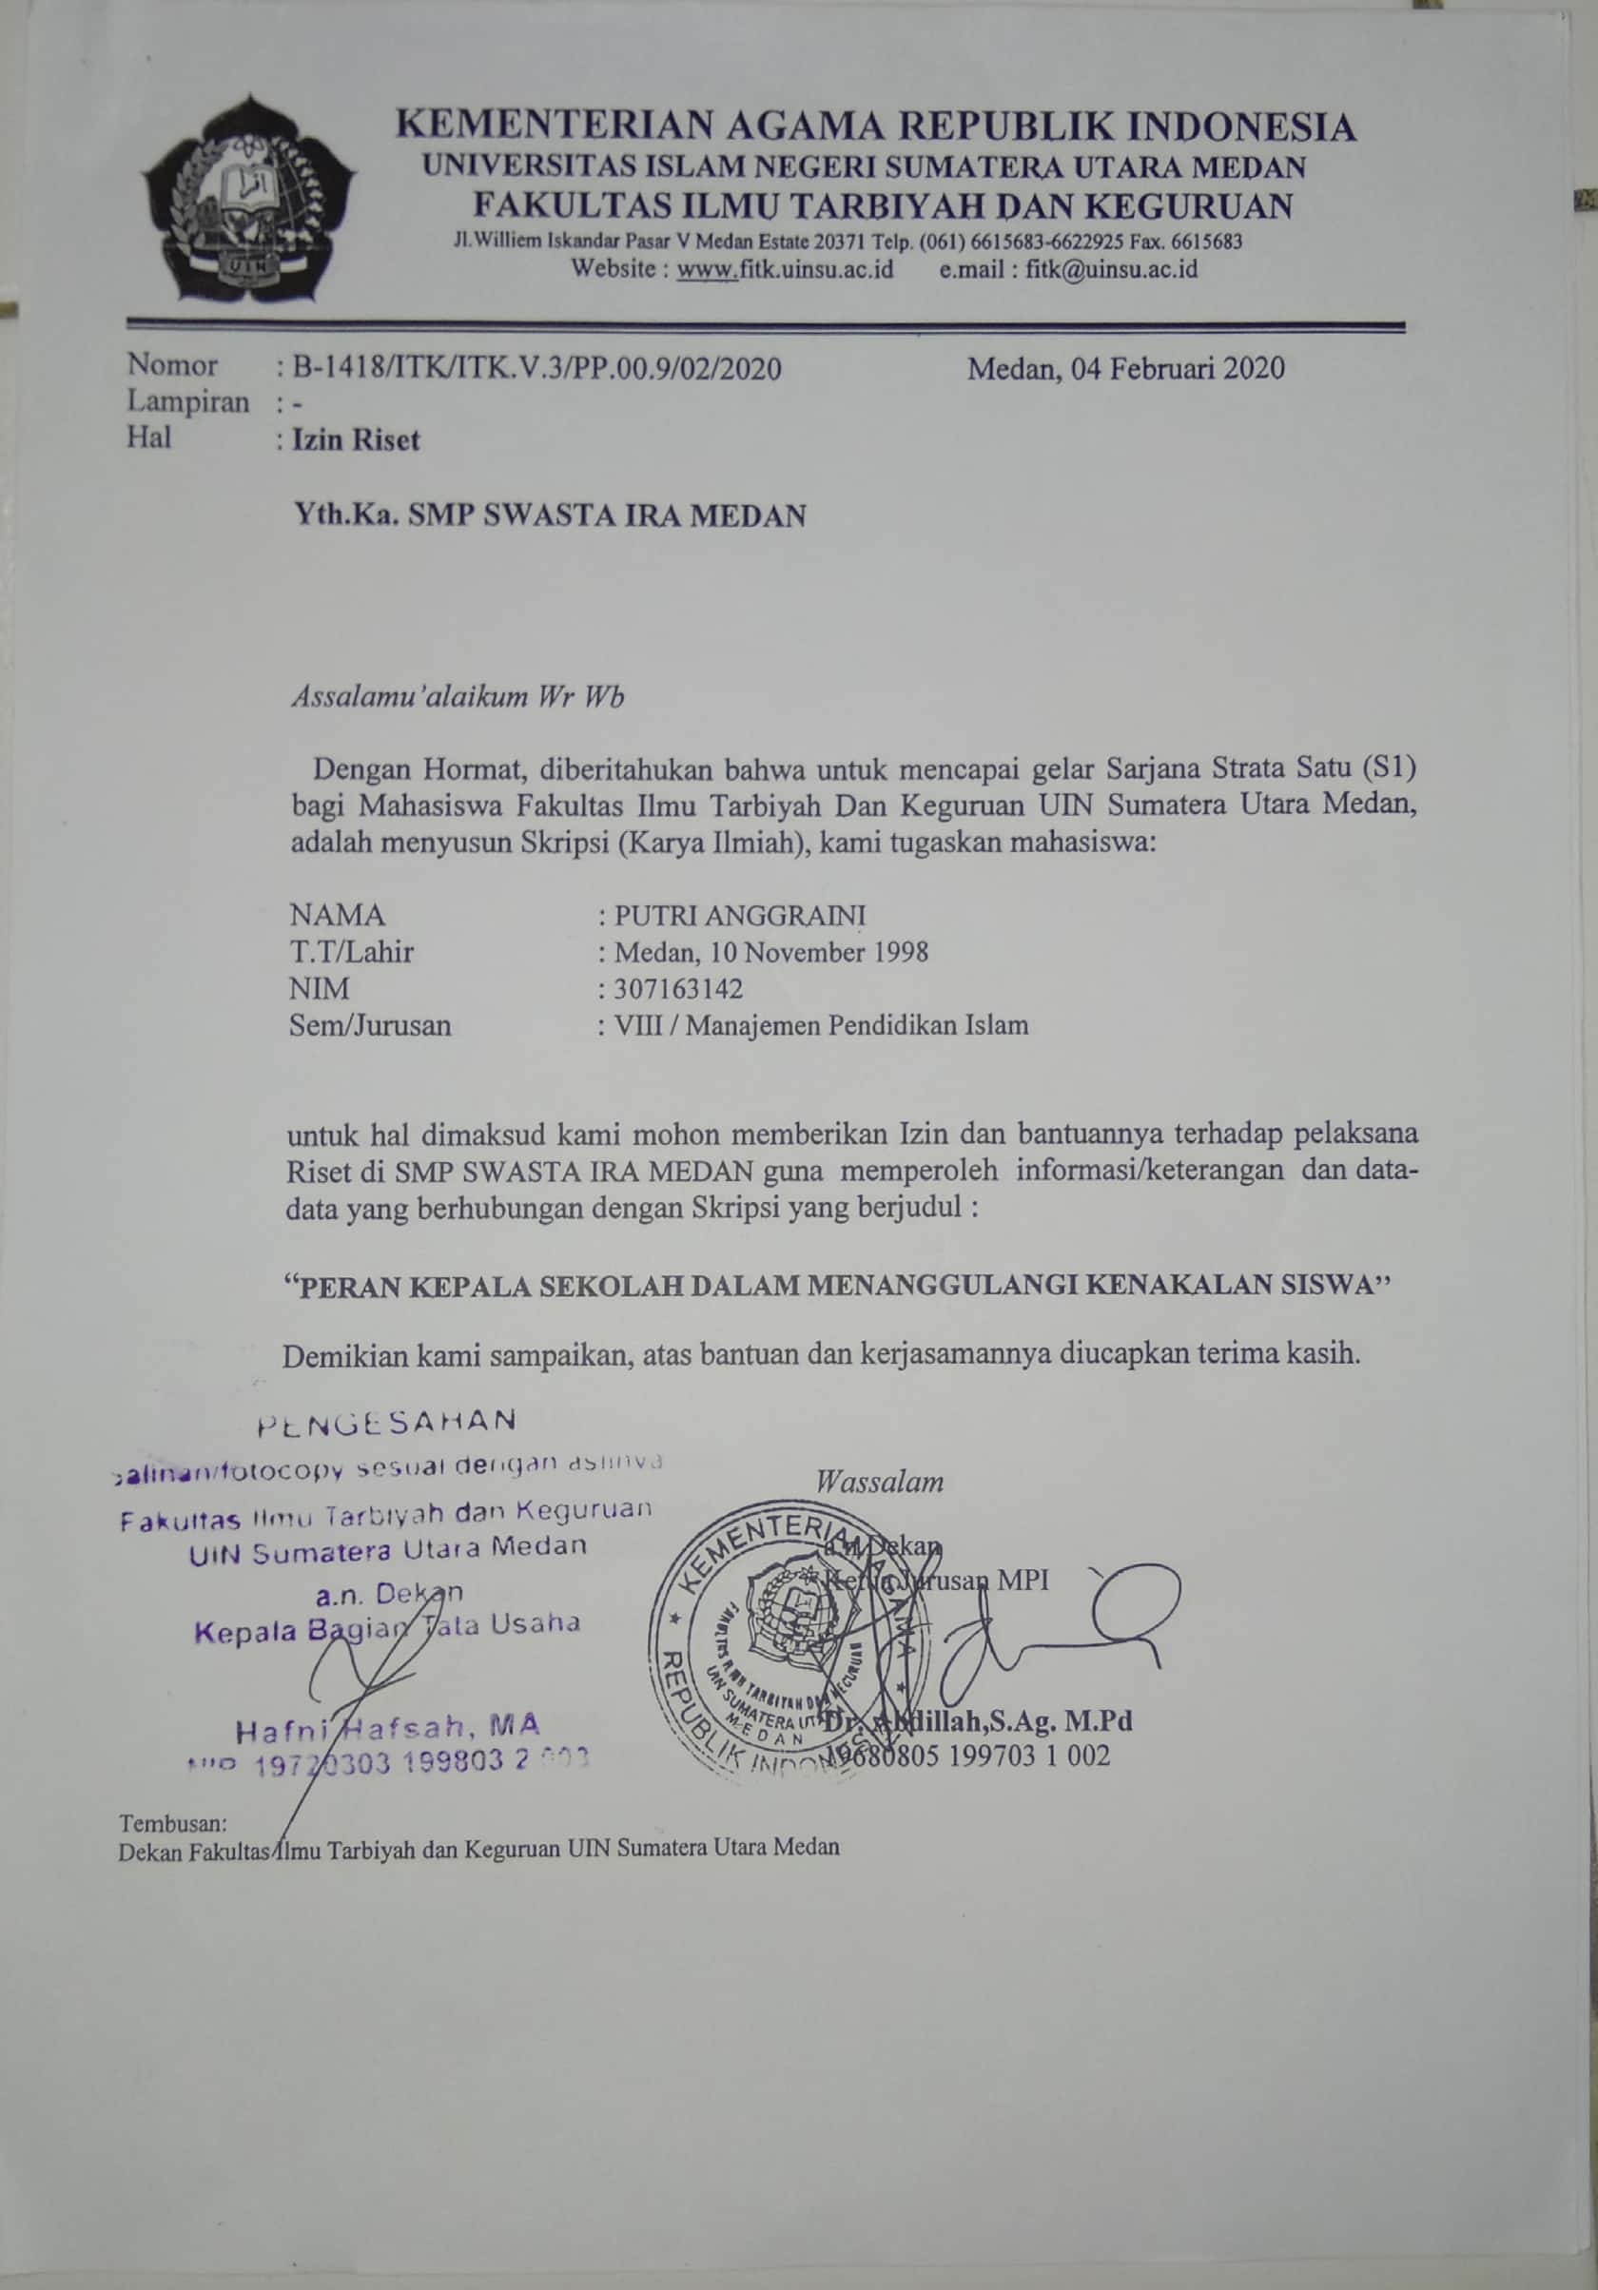

Surat Balasan Dari Sekolah SMP Swasta IRA Medan
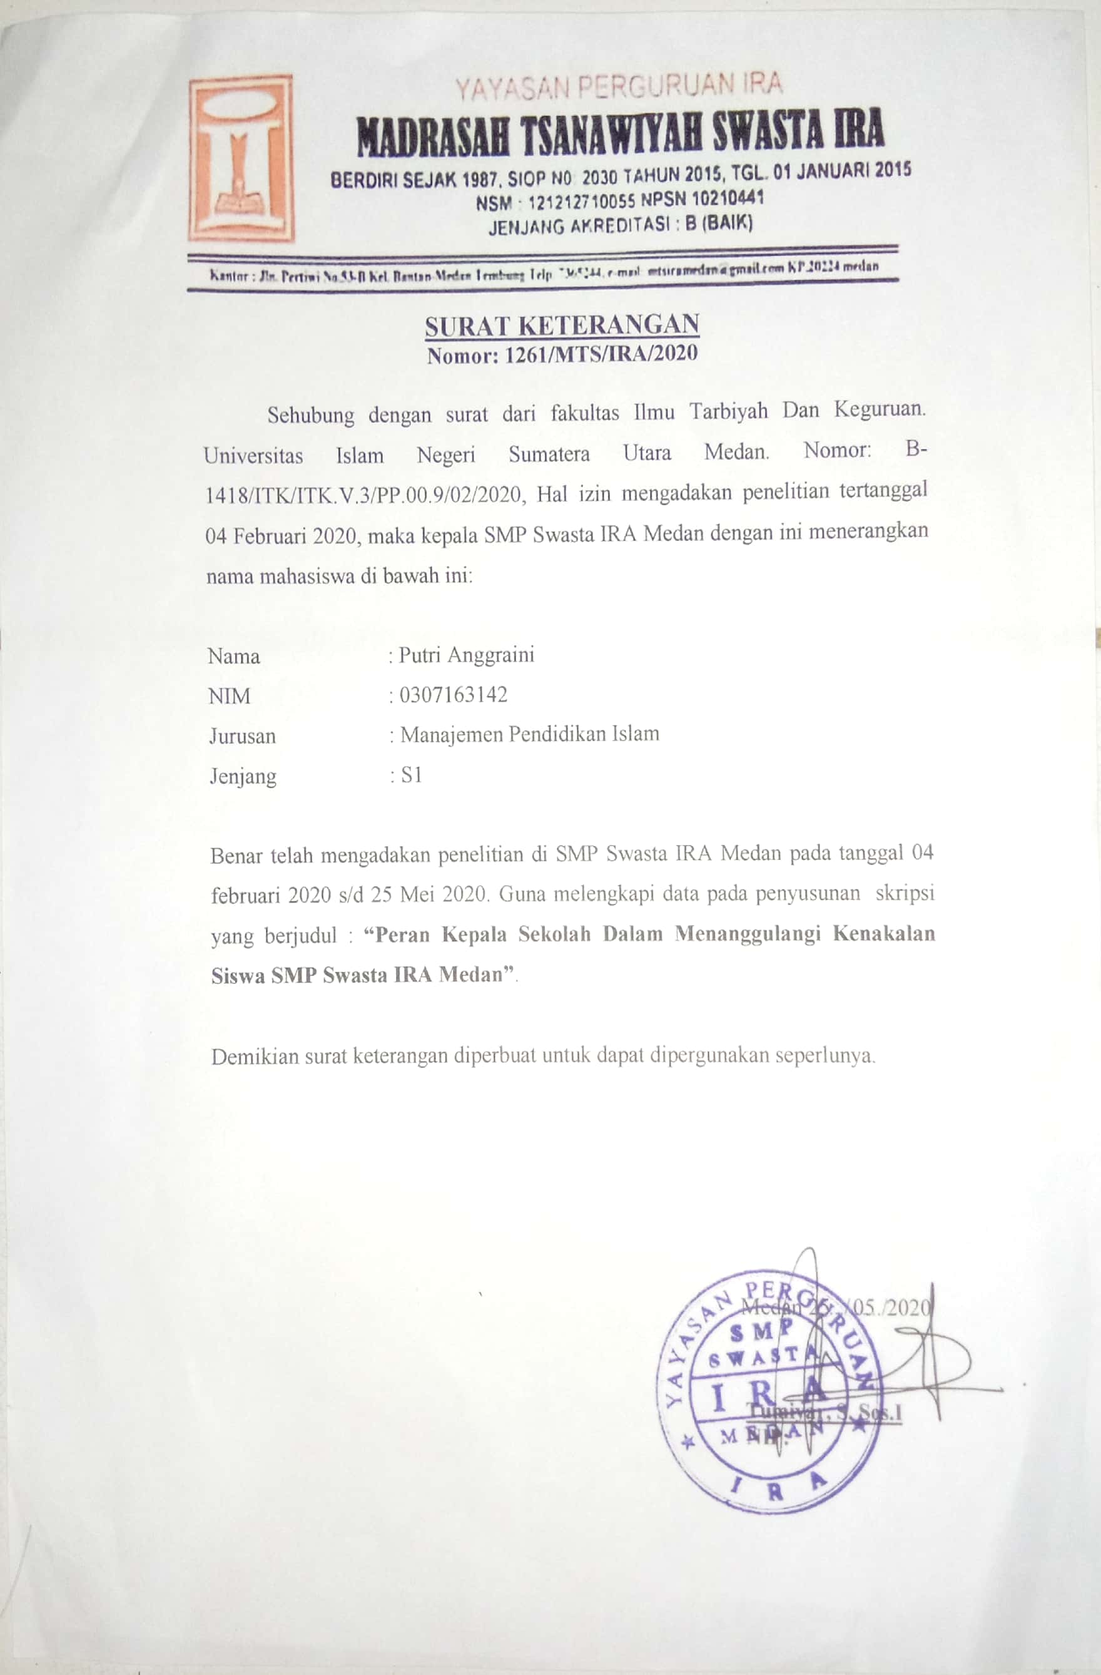

Lampiran III Dokumentasi Sekolah
- Gambar Sekolah SMP Swasta IRA Medan
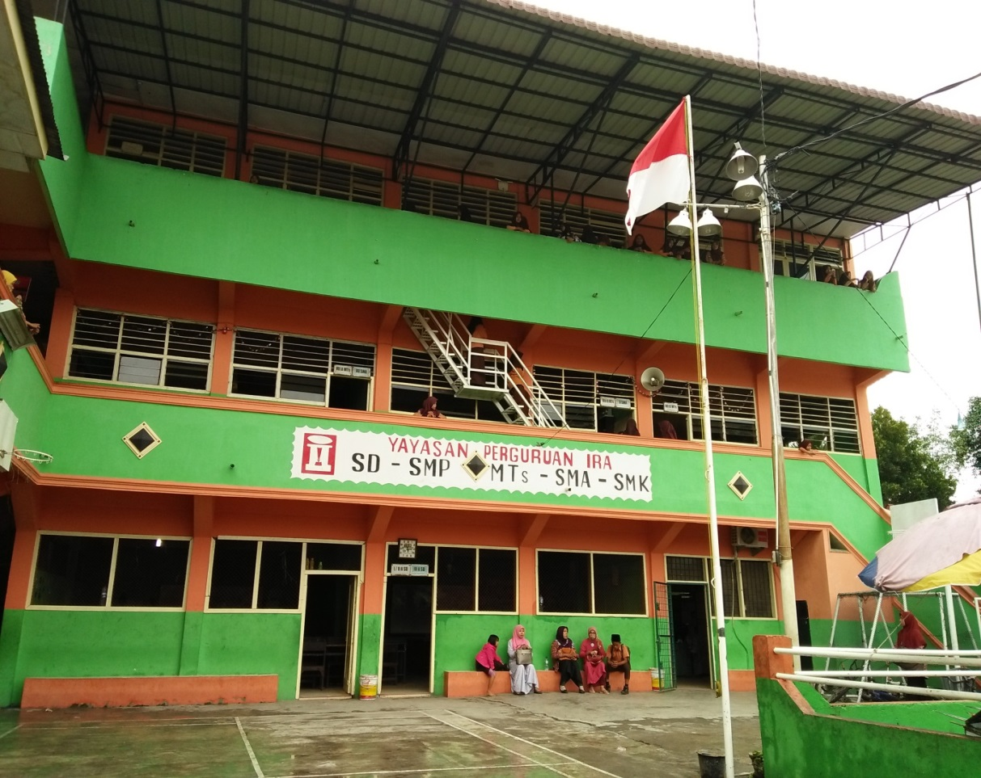

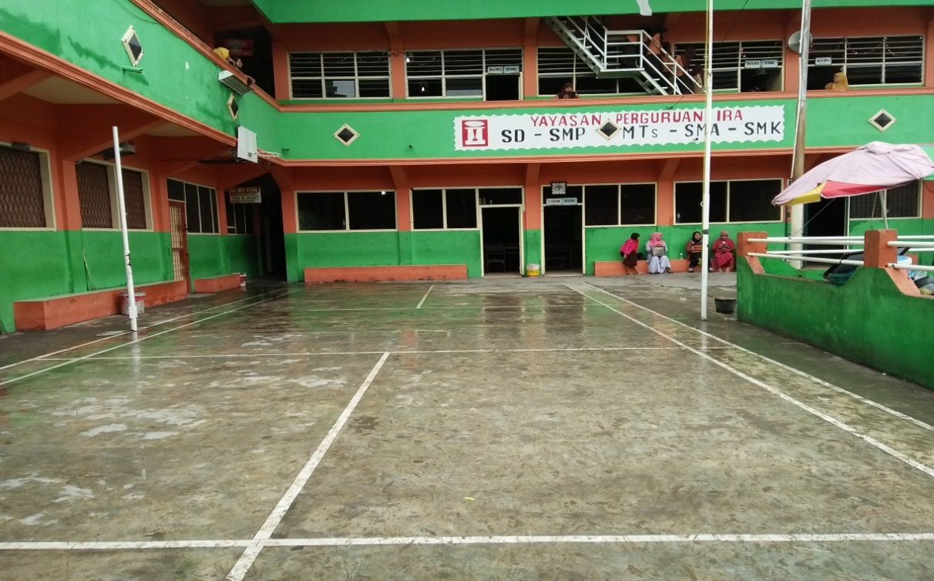
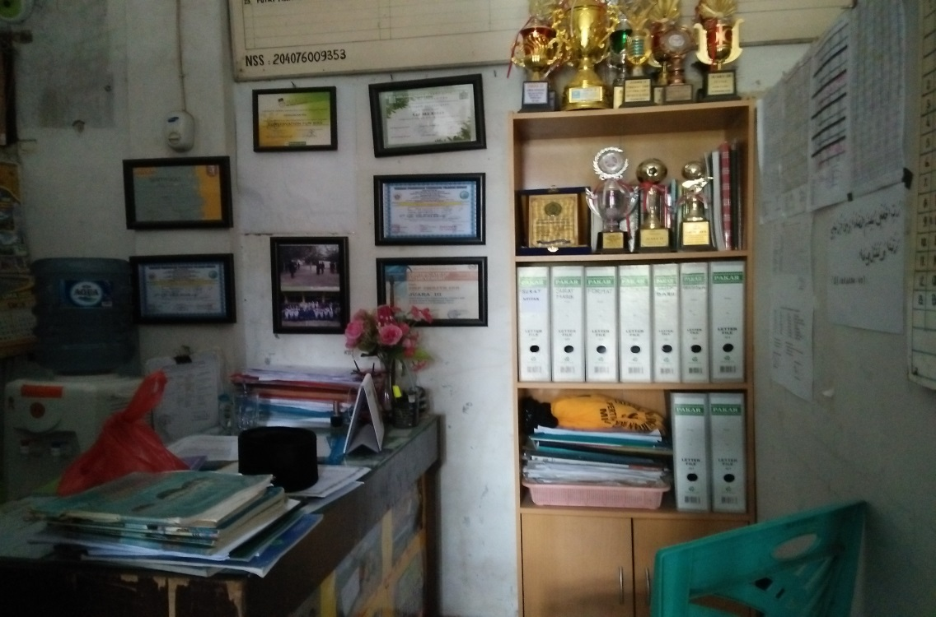
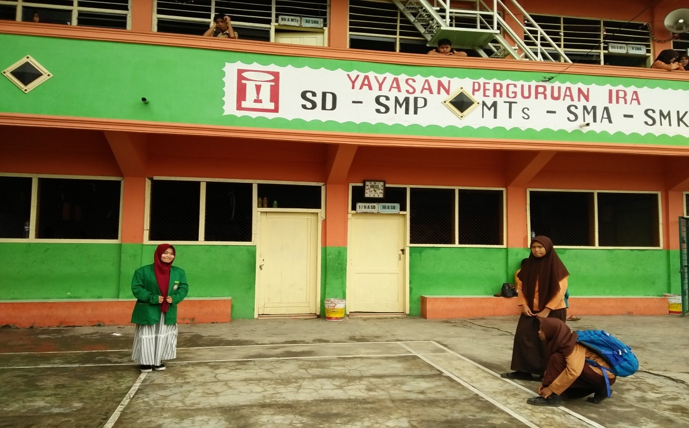

- Ruang Kantor Kepala Sekolah SMP Swasta IRA Medan

- Wawancara Dengan Kepala Sekolah SMP Swasta IRA Medan
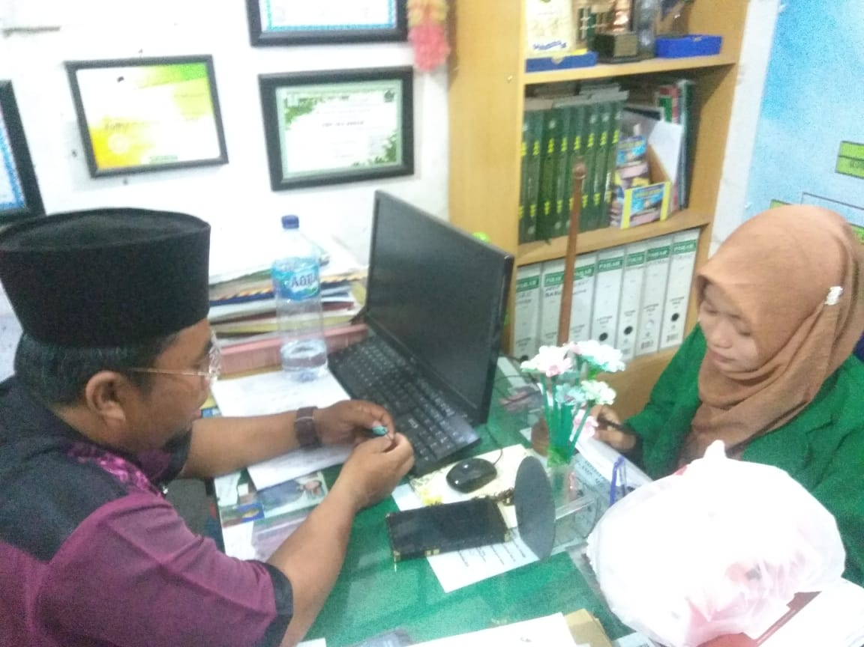

- Wawancara Dengan Guru BK SMP Swasta IRA Medan
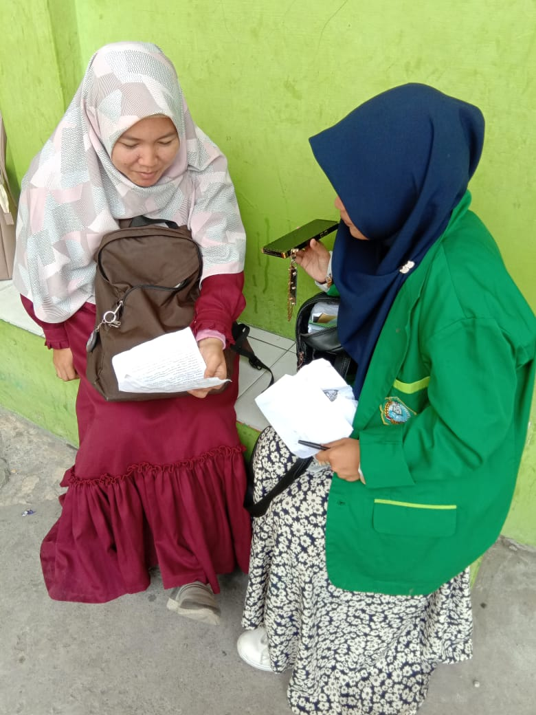
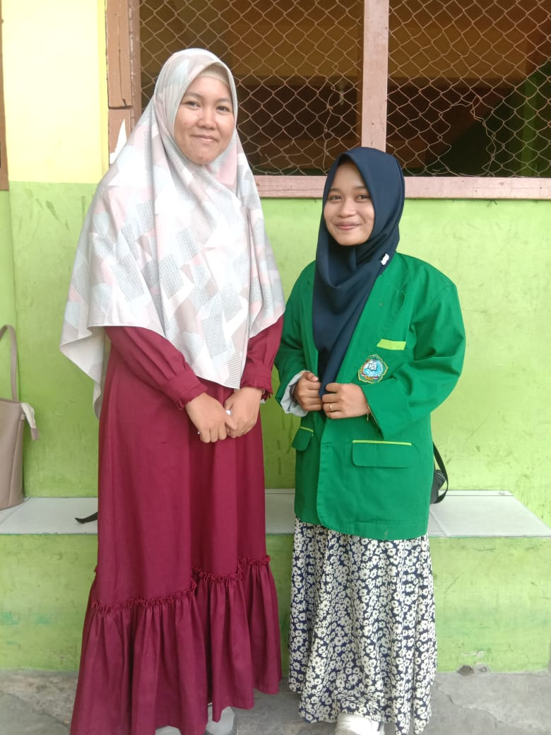
- Wawancara dengan Guru Kelas SMP Swasta IRA Medan
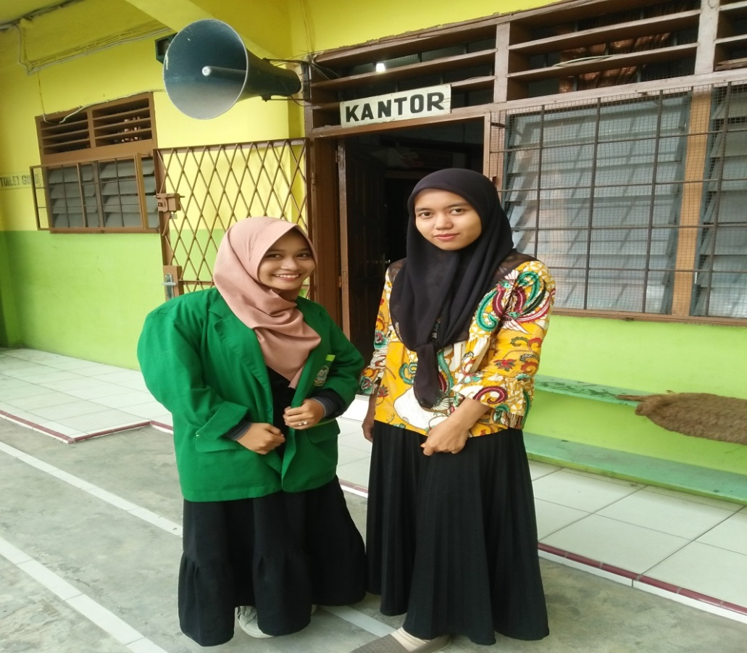
- Wawancara Dengan Para Siswa SMP Swasta IRA Medan
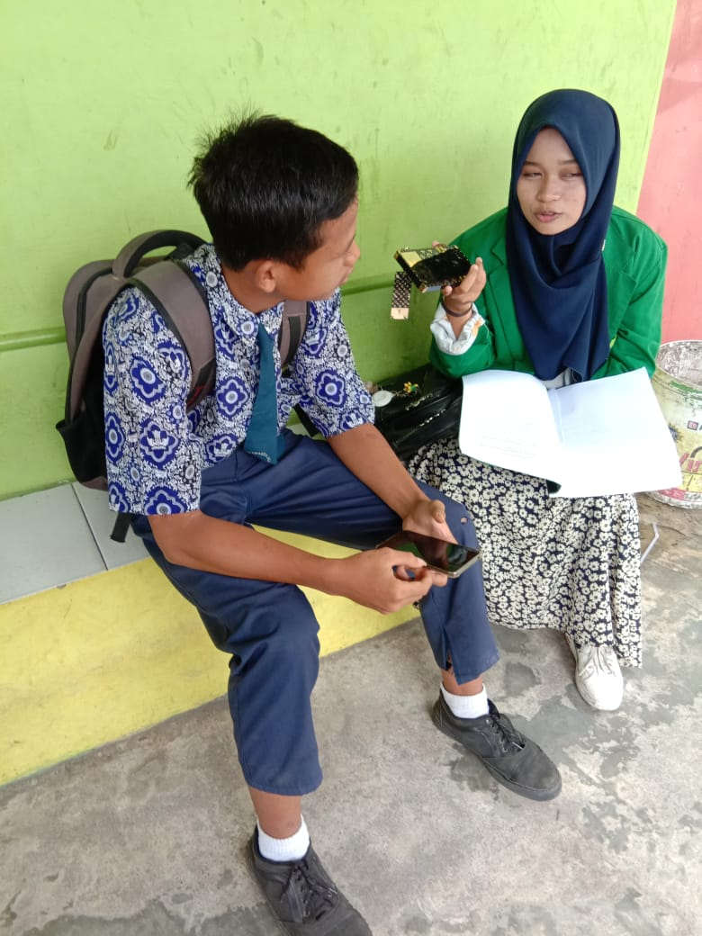
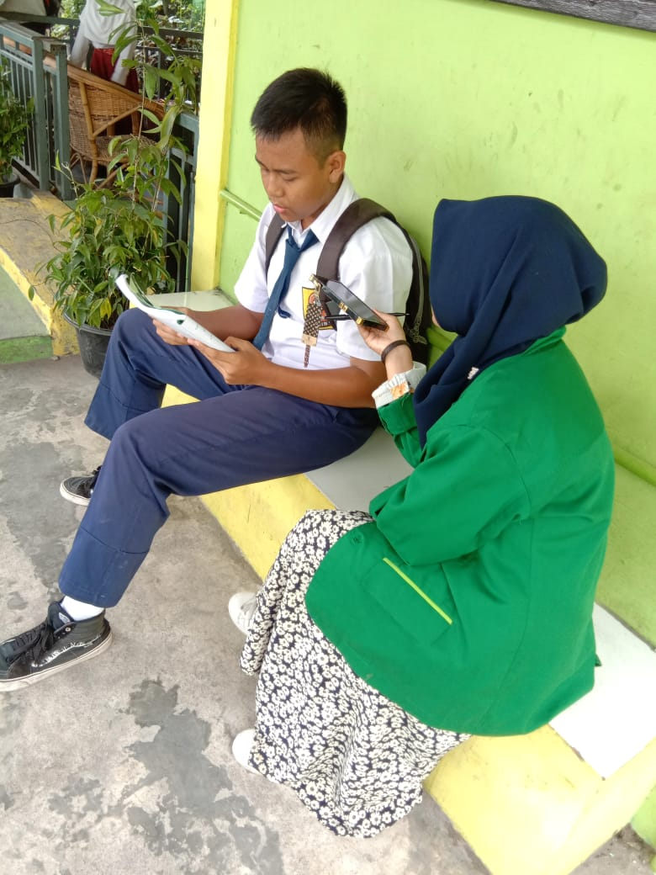
Lampiran IV
DAFTAR RIWAYAT HIDUP
- Identitas Diri
Nama : Putri Anggraini
NIM : 0307163142
Fakultas : Ilmu Tarbiyah Dan Keguruan
Jurusan : Manajemen Pendidikan Islam
Tempat/Tanggal Lahir : Medan, 10 November 1998
Alamat : Jl. Letdasujono, Gg. Jawa. No. 11.
Agama : Islam
Jenis Kelamin : Perempuan
Anak ke/Dari : 1 dari 2 bersaudara
Orang Tua
Nama Ayah : Syahrul Effendi
Nama Ibu : Siti Herlina
Pekerjaan Orang Tua
Ayah : Wiraswasta
Ibu : Ibu Rumah Tangga
Email : putrianggraininovember1998@gmail.com
No. HP : 0821 6243 4844
- Pendidikan
- SD Negeri 064037 (2004-2010)
- SMP Swasta Budisatrya Medan (2010-2013)
- SMA SWASTA Graha Kirana Medan (2013-2016)
- Universitas Islam Negeri Sumatera Utara Medan (2016-2020)
- Pengalaman Organisasi
- Kammi Tarbiyah (20017-2018)
- Hisbuttahir (2016-2017)

Muchson AR dan Samsuri, “Dasar-Dasar Pendidikan Moral: Basis Pengembangan Pendidikan Karakter”, (Yogyakarta: Ombak, 2013). hal. 83
Undang-Undang RI Nomor 20 Tahun 2003 Tentang Sadiknas Dan Peraturan Pemerintah Dan Tentang Standar Nasional Pendidikan Serta Wajib Belajar, (Bandung: Citra Umbara, hal. 2-3
Mulyono, “Manajemen Administrasi Dan Organisasi Pendidikan”, (Jogjakarta: Ar-Ruzz Media, 2009), hal. 144
Syafaruddin dan Asrul, “Kepemimpinan Pendidikan Kontemporer”, (Bandung: Cita Pustaka Media, 2013), hal. 55
E. Mulyasa, “Manajemen Berbasis Sekolah: Konsep, Strategi, Dan Implementasi”, (Bandung: PT. Remaja Rosdakarya, 2013), hal. 158
Daryanto, “Administrasi Pendidikan”, (Jakarta: Rineka Cipta, 2010), hal. 80
Sriyanto, Aim Abdul Karim, Asmawi Zainul, Enok Maryani, “Prilaku Asertif Dan Kecendrungan Kenakalan Remaja Berdasarkan Pola Asuh Dan Peran Media Masa”, Jurnal Psikologi, Vol. 41, No. 1, Juni 2014, hal. 74-75
Saifudin Sastra Wijaya, “Beberapa Permasalahan Tentang Remaja”, (Bandung: Karya Nusantara, 1975), hal. 26
Ahmad Syarkawi, “Kenakalan Remaja Di SMPN 1 Tebing”, Jurnal Al-Taujih, Vo. 5, No. 2, Juli-Desember 2019. hal. 215
Novrian Satria Perdana, “Implementasi Peranan Ekosistem Pendidikan Dalam Penguatan Pendidikan Karakter Peserta Didik”, Jurnal Refleksi Edukatika, Vol. 8, No. 2, Juni 2018, hal. 188.
Muhammad Al-Mighwar. “Psikologi Remaja Petunjuk Bagi Guru Dan Orang Tua”, (Bandung: Pustaka Seia, 2006). hal. 37.
Rahmat Hidayat dan Candra Wijaya, “Ayat-Ayat Al-quran: Tentang Manajemen Pendidikan Islam”, (Medan: LPPPI, 2017), hal. 66
Rusydi Ananda Dan Amiruddin, “Inovasi Pendidikan Melejitkan Potensi Teknologi Dan Inovasi Pendidikan”, ( Medan: CV. Widya Puspita, 2017), hal. 40
Yudrik Jahja, “Psikologi Perkembangan”, (Jakarta: Kencana, 2011), hal. 219
Departemen Agama RI, Al-Quran Tajwid terjemah dilengkapi dengan asbabun nuzul dan haidst sahih, (Malang: Syamil Qur’an), hal. 475
Ibid,Yudrik Jahja. “Psikologi Perkembangan”..., hal.220
Nurussakinah Daulay, “Psikologi Pendidikan Dan Permasalahan Umum Peserta Didik”, (Medan: Perdana Publishing, 2019), hal. 135-136
Departemen Pendidikan Dan Kebudayaan, “Kamus Besar Bahasa Indonesia”, (Jakarta: Balai Pustaka, 1989), hal. 136
Nur Uhbiyati, “Ilmu Pendidikan Islam” (Bandung: CV. Pustaka Setia, 1998), Cet. II. hal. 148
Sofyan S. Willis, “Remaja Dan Masalahnya Mengupas Berbagai Bentuk Kenakalan Remaja Narkoba, Free Sex, Dan Pemecahannya”, (Bandung: Alfabeta, 2017). hal. 89
Samsul Munir Amin, “Bimbingan Dan Konseling Islam”, (Jakarta: Amzah, 2010), hal. 368.
Sarlito Wirawan Sarwono, “Psikologi Remaja”, (Jakarta: PT. Raja Grafindo Persada, 2007), hal. 205
Sudrwan Danim, “Perkembangan Peserta didik”, (Bandung: Alfabeta, 2013), hal. 89
Ibid.
Achmad Sunarto, Himpunan Hadis Shahih Bukhori, (Jakarta: Setia Kawan, 2004), hal. 569
Hasan Basri, “Remaja Berkualitas”, (Yogyakarta: Pustaka Belajar Offset, 1995), hal. 16-17
Ibid,
Aat Syafaat, Sohari Sahrani, Muslih, “Peran Pendidiikan Agama Islam Dalam Mencegah Kenakalan Remaja”, (Jakarta: PT. Raja Grafindo Persada, 2008), hal. 82
Sunaryo dkk, “Remaja Dan Masalah-Masalahnya”, (Yogyakarta: Kanisius, 1980), hal. 30
Departemen Agama RI, Al-Quran Tajwid terjemah dilengkapi dengan asbabun nuzul dan haidst sahih, (Malang: Syamil Qur’an), hal. 250
Abdillah, “The Implementation of Gifted Education through Acceleration Program at Senior Islamic High School (MAN) 1 Medan North Sumatera”, IOSR Journal Of Humanities And Social Science (IOSR-JHSS), Volume 20, Issue 1, Ver. IV (Jan. 2015).
Ibid, Sofyan S. Willis, “Remaja Dan Masalahnya,......., hal. 99
Achmad Sunarto, Himpunan Hadis Shahih Bukhori, (Jakarta: Setia Kawan, 2004), hal. 289
Ibid, Sofyan S. Willis, “Remaja Dan Masalahnya,......., hal. 99-105
Departemen Agama RI, “Al-Quran Tajwid terjemah dilengkapi dengan asbabun nuzul dan haidst sahih”, (Malang: Syamil Qur’an), hal.411
Ibid, Sunaryo dkk, “Remaja Dan Masalah,......hal. 30
Rahman Taufiqrianto, “Kenakalan Remaja” Jurnal Inovasi, Vol. 9, No. 2, Juni 2012. hal. 5
Ibid,
Rahmat Hidayat Dan Abdillah, “Ilmu Pendidikan Konsep Teori Dan Aplikasinya”, (Medan: LPPPI, 2019). hal. 311
Ibid, hal. 312
Hendro Setyo Wahyudi Dan Mita Puspita Sukmasari, “Teknologi Dan Kehidupan Masyarakat”, Jurnal Analisa Sosiologi, Vol. 3, No. 1, April 2014. hal. 14
Rahmat Hidayat Dan Muhammad Rifa’i, “Etika Manajemen Perspektif islam”, Medan: LPPI, 2018). hal. 70-72
Ibid,
Hasan Basri, “Kepemimpinan Kepala Sekolah”, (Bandung: CV. Pustaka Setia, 2014). hal. 39
Ibid, hal. 40
Wahyuningrum, “Keefektifan Kepemimpinan Kepala Sekolah Dalam Meningkatkan Kinerja Guru Disekolah”, Jurnal Fondaia, No. 10, Vol. II, September 2010. hal. 72
Permadi, “Pemimpin Dan Kepemimpinan Dalam Manajemen”,(Jakarta: Rineka Cipta,1996), hal.9
Candra Wijaya Dan Muhammad Rifa’i “Dasar-Dasar Manajemen: Mengoptimalkan Pegelolahan Organisasi Secara Efektif Dan Efesien”, (Medan: Perdana Publishing, 2016), hal. 60
Rahmat Hidayat Dan Muhammad Rifa’i, “Etika Manajemen,......., hal. 327.
Mesiono, “Manajemen Organisasi”, Bahan Pembelajaran, hal. 66
Undang-undang RI No 20 Tahun 2003, Tentang Sistem Pendidikan Nasional, (Bandung: Fokus Media, 2003), hal. 225
Ibid,
E. Mulyasa, “Menjadi Kepala Sekolah Prosesional Dalam Konteks Mensukseskan MBS Dan KBK, (Bandung: Rosdakarya, 2005), hal. 86.
Ibid,
Agus Maimun dan Agus Zainul Fitri, “Madrasah Unggulan Lembaga Pendidikan Alternatif di Era Kompetitif”, (Malang : Uin Maliki Press, 2010), hal. 195
Ibid, hal. 196
Hari Suderajat, “Manajemen Peningkatan Mutu Berbasis Sekolah”, (Bandung: Cipta Cekas Grafika, 2005), hal. 121
Ibid,
Syafaruddin Dan Asrul. “Kepemimpinan Pendidikan,......,hal. 59
Abu Ahmadi, “Ilmu Pendidikan”. (Jakarta: Rineka Cipta, 1991), hal. 57
E. Mulyasa, “Menjadi Kepala Sekolah Profesional”,....., hal. 98-107
Ibid,
Mujamil Qomar, “Manajemen Pendidikan Islam”, (Malang: PT. Glora Aksara Pratama, 2007), hal. 287
Departemen Agama RI, Al-Quran Tajwid terjemah dilengkapi dengan asbabun nuzul dan haidst sahih, (Malang: Syamil Qur’an), hal. 6
Ibid, Sofyan S. Willis, “Remaja Dan Masalahnya,......., hal. 128
Ibid, hal. 133
Ibid, hal. 138
B. Simanjuntak, “Latar Belakang Kenakalan Remaja”, (Bandung: Alumni, 1979), hal. 170
Departemen Agama RI, Al-Quran Tajwid terjemah dilengkapi dengan asbabun nuzul dan haidst sahih, (Malang: Syamil Qur’an), hal. 71
Ibid, Sofyan S. Willis, “Remaja Dan Masalahnya,......., hal. 140
Sumara Dadan, Sahadi Hurmaedi, Meilanny Budiarti Santoso, “Kenakalan Remaja Dan Penanganannya”, Jurnal Penelitian dan PPM, Vol 4, No: 2, Juli 2017. hal. 351-352
Ibid,
Ibid, Sofyan S. Willis, “Remaja Dan Masalahnya,......., hal. 142-145
Ibid,
Henni Syafriana Nasution Dan Abdillah, “Bimbingan Konseling: Konsep Teori Dan Aplikasinya”, (Medan: LPPPI, 2019). hal. 65-68
Karya Tulis Ilmiah, Nina Unun Yulista “Upaya Sekolah Dalam Menanggulangi Kenakalan Siswa Menengah Pertama Negeri 1 Panji Kabupaten Situbondo” (Malang: Juni. 2011).
Fitri Utami “Implementasi Kebijakan Sekolah Dalam Menanggulangi Kenakalan Remaja Di Kota Yogyakarta”. Jurnal Kebijakan Pendidikan, Edisi 1. Vol. VI, Tahun 2017.
Karya Tulis Ilmiah, Nina Unun Yulista “Upaya Sekolah Dalam Menanggulangi Kenakalan Siswa Menengah Pertama Negeri 1 Panji Kabupaten Situbondo” (Malang: Juni. 2011).
Rasmi Daliana dan Abdul Rasyid dalam penelitiannya yang berjudul “Impelementasi Kebijakan Sekolah Dalam Menanggulangi Kenakalan Remaja Di SMA Muhammadiyah 9 Rawabening Oku Timur”, Jurnal Manajemen, Kepemimpinan, Dan Supervisi Pendidikan. Vol. 3, No. 1, Januari-Juni 2018.
Sugiyono, “Metode Penelitian Pendidikan Pendekatan Kuantitatif dan R & D”. (Bandung: Alfabeta, 2010), hal. 15
Lexy. J. Moleong, “Metode penelitian kualitatif”, (Bandung: Remaja Rosdakarya, 2000), hal. 4
Ibid, hal. 3
Sutopo, H. B, “Pengumpulan Dan Pengelolahan Data Dalam Penelitian Kualitatif. Dalam Bakri, Masykuri (Ed.) Metode Penelitian Kualitatif: Tinjauan Teoritis Dan Praktis”. (Malang: Lembaga Penelitian Unisma, 2003), hal. 112
Suharsini Arikunto, “Prosedur Penelitian Suatu Pendekatan Praktek”, (Jakarta: Rineka Cipta, 2002), hal. 107
Danang Sunyoto, “Metode Penelitian Untuk Ekonomi”, (Yogyakarta: CAPS, 2011), hal. 22
Sugiyono, “Metodologi Penelitian Kuantitatif Kualiataif Dan R & D”, (Bandung: Alfabetha, 2011). hal. 224
Haris Hediansyah, “Wawancara, Observasi, dan Focus Groups Sebagai Instrment Penggalian Data Kualitatif”, (Jakarta: PT Raja Grafindo Persada, 2013), hal. 129.
Ibid, hal. 130
Ibid, hal. 136-137
Ibid, hal. 29
S. Nasution, “Metode Research, Penelitian Ilmiah”, (Jakarta: Bumi Aksara, 1996), hal. 145
Samiaji Sarosa, “Penelitian Kualitatif: Dasar-Dasar”, (Jakarta: PT. Indeks, 2012), hal. 61
Winarno Surahmad, “Dasar Dan Tehnik Research Pengantar Metodologi Ilmiah”, (Bandung: CV. Tarsito, 1978), hal. 95
Salim dan Syahrum, “Metodologi Penelitian Kualitatif”, (Bandung: Cipta pustaka Media, 2011), hal. 145
Ibid, 147
Lexy. J. Moleong, “Metode penelitian kualitatif”, Cet. Ke-27 (Bandung: Rosdakarya, 2010), hal. 308
Tumiyar, S. Sos.I, Selaku kepala sekolah, Wawancara Pada Tanggal 10 februari 2020, Pukul: 09.00 Wib.
Siti Sarah, S. Pd, Selaku Guru BK sekaligus Guru kelas Mata Pelajaran Aqidah Akhlak, Wawancara Pada Tanggal 10 februari 2020, Pukul: 10.00 Wib.
Lina Siah, S.Pd, Selaku Guru Bahasa Indonesia, Wawancara Pada Tanggal 11 februari 2020, Pukul: 10. 20 Wib.
Muhammad Rizki, Selaku siswa SMP kelas IX A, Wawancara Pada Tanggal 11 februari 2020, Pukul: 11.00 Wib.
Teguh, Selaku siswa SMP kelas IX A, Wawancara Pada Tanggal 11 februari 2020, Pukul: 11.00 Wib.
Tumiyar, S. Sos.I, Selaku kepala sekolah, Wawancara Pada Tanggal 10 februari 2020, Pukul: 09.00 Wib.
Siti Sarah, S. Pd, Selaku Guru BK sekaligus Guru kelas Mata Pelajaran Aqidah Akhlak, Wawancara Pada Tanggal 10 februari 2020, Pukul: 10.00 Wib.
Lina Siah, S.Pd, Selaku Guru Bahasa Indonesia, Wawancara Pada Tanggal 11 februari 2020, Pukul: 10. 20 Wib.
Muhammad Rizki, Selaku siswa SMP kelas IX A, Wawancara Pada Tanggal 11 februari 2020, Pukul: 11.00 Wib.
Teguh, Selaku siswa SMP kelas IX A, Wawancara Pada Tanggal 11 februari 2020, Pukul: 11.00 Wib.
Tumiyar, S. Sos.I, Selaku kepala sekolah, Wawancara Pada Tanggal 10 februari 2020, Pukul: 09.00 Wib.
Siti Sarah, S. Pd, Selaku Guru BK sekaligus Guru kelas Mata Pelajaran Aqidah Akhlak, Wawancara Pada Tanggal 10 februari 2020, Pukul: 10.00 Wib.
Lina Siah, S.Pd, Selaku Guru Bahasa Indonesia, Wawancara Pada Tanggal 11 februari 2020, Pukul: 10. 20 Wib.
Muhammad Rizki, Selaku siswa SMP kelas IX A, Wawancara Pada Tanggal 11 februari 2020, Pukul: 11.00 Wib.
Teguh, Selaku siswa SMP kelas IX A, Wawancara Pada Tanggal 11 februari 2020, Pukul: 11.00 Wib.
Mulyasa E, 2005 “Menjadi Kepala Sekolah Prosesional Dalama Konteks Mensukseskan MBS Dan KBK”, Bandung: Rosdakarya. hal. 111
Ibid,....hal. 120.
Henni Syafriana Nasution dan Abdillah, “Bimbingan Konseling: Konsep Teori Dan Aplikasinya”, (Medan: LPPPI, 2019). hal. 65-68
Mulyasa E, 2005 “Menjadi Kepala Sekolah,....., hal. 108
Ibid, Sofyan S. Willis, “Remaja Dan Masalahnya,......., hal. 142.
Mulyasa E, 2005 “Menjadi Kepala Sekolah,....., hal. 118
Ibid, Sofyan S. Willis, “Remaja Dan Masalahnya,......., hal. 99
Ibid, Sofyan S. Willis, “Remaja Dan Masalahnya,......., hal. 128

